SISTEM PENGEMBANGAN PARKIR IKEA
PAKET 11

SHINTIA MAHARANI
XII RPL 2
0085932037



SMK SANGKURIANG 1 CIMAHI
YAYASAN DAYANG SUMBI JAYA LESTASI-
CIMAHI

KATA PENGANTAR

Puji syukur kehadirat Tuhan Yang Maha Esa karena atas rahmat dan karunia-Nya, penulis dapat menyelesaikan laporan Uji Kompetensi Keahlian (UKK) dengan judul “Aplikasi Sistem Parkir IKEA” dengan baik.
Laporan ini disusun sebagai salah satu bentuk pertanggungjawaban dalam pelaksanaan Uji Kompetensi Keahlian (UKK). Aplikasi Sistem Parkir IKEA dibuat untuk membantu proses pengelolaan parkir agar menjadi lebih teratur, mudah digunakan, dan efisien. Aplikasi ini memiliki beberapa fitur seperti pengelolaan data kendaraan, transaksi parkir, tarif parkir, data pengguna, serta laporan dan riwayat transaksi.
Dalam proses penyusunan laporan dan pembuatan aplikasi ini, saya mendapatkan banyak bantuan, bimbingan, serta dukungan dari berbagai pihak. Oleh karena itu, saya mengucapkan terima kasih kepada guru pembimbing, serta semua pihak yang telah membantu dan memberikan dukungan selama proses pengerjaan proyek ini.
Saya menyadari bahwa laporan ini masih memiliki kekurangan dan jauh dari kesempurnaan. Oleh karena itu, saya sangat mengharapkan kritik dan saran yang membangun agar laporan ini dapat menjadi lebih baik.Semoga laporan dan aplikasi yang telah dibuat dapat memberikan manfaat serta menambah pengetahuan bagi saya maupun pembaca.

Cimahi, September 2026

DAFTAR ISI
DAFTAR ISI I-3
DAFTAR GAMBAR I-5
DAFTAR TABEL I-8
BAB I PENDAHULUAN I-9
I.1 Gambaran Umum Aplikasi I-9
I.2 Tools yang digunakan I-9
BAB II ANALISI DAN PERANCANGAN II-11
II.1.1 Software Requirement Specification II-11
II.1.2 Analisis Kebutuhan Pengguna II-11
II.1.3 Analisis Kebutuhan Fungsional II-12
II.2 Perancangan II-13
II.2.1 Perancangan Diagram Usecase II-14
II.2.2 Skenario Usecase II-15
II.2.3 Perancangan Diagram Aktiviti II-22
II.2.4 Perancangan Diagram Sequence II-49
II.2.5 Perancangan Diagram Class II-76
II.2.6 Relasi Antar Class II-78
II.2.7 Perancangan Tabel II-79
II.2.8 Perancangan Antarmuka II-81
II.2.9 Design Relasi Database II-86
II.2.10 Design Struktur Menu II-87
BAB III IMPLEMENTASI dan PENGUJIAN III-88
III.1 Implementasi III-88
III.1.1 Implementasi Tabel III-89
III.1.2 Implementasi Design Relasi Database III-93
III.1.3 Implementasi Antarmuka III-94
III.1.4 Pengujian black box III-108
BAB IV DOKUMENTASI PENGGUNAAN APLIKASI IV-116
IV.1 Level Admin IV-116
IV.2 Level Owner IV-117
IV.3 Level Petugas IV-118
BAB V PENUTUP V-119
V.1 KESIMPULAN V-119
V.2 SARAN PENGEMBANGAN APLIKASI V-119

DAFTAR GAMBAR
gambar 1 use case II-14
gambar 2 admin login II-22
gambar 3 admin edit user II-23
gambar 4 admin tambah user II-24
gambar 5 admin hapus user II-25
gambar 6 edit area perkir II-26
gambar 7 tambah area parkir II-27
gambar 8 hapus area parkir II-28
gambar 9 edit tarif parkir II-29
gambar 10 tambah tarif parkir II-30
gambar 11 hapus tarif parkir II-31
gambar 12 edit kendaraan masuk II-32
gambar 13 hapus kendaraan masuk II-33
gambar 14 proses keluar kendaraan II-34
gambar 15 akses log aktivitas II-35
gambar 16 admin lihat riwayat parkir II-36
gambar 17 cetak struk parkir II-37
gambar 18 hitung durasi & biaya II-38
gambar 19 lihat laporan rekap riwayat II-39
gambar 20 admin logout II-40
gambar 21 owner login II-41
gambar 22 owner lihat riwayat parkir II-42
gambar 23 owner rekap Riwayat II-43
gambar 24 owner logout II-44
gambar 25 petugas login II-45
gambar 26 petugas tambah data parker II-46
gambar 27 petugas proses kendaraan keluar II-47
gambar 28 petugas logout II-48
gambar 29 sequence login II-49
gambar 30 sequence edit parkir II-50
gambar 31 sequence tambah user II-51
gambar 32 sequence hapus user II-52
gambar 33 sequence edit tarif parkir II-53
gambar 34 sequence tambah parkir II-54
gambar 35 sequence hapus area parkir II-55
gambar 36 sequence edit tarif parker II-56
gambar 37 tambah area parkir II-57
gambar 38 sequence hapus tarif parkir II-58
gambar 39 sequence edit kendaraan masuk II-59
gambar 40 sequence hapus kendaraan masuk II-60
gambar 41 sequence log aktivitas II-61
gambar 42 sequence proses kendaraan keluar II-62
gambar 43 sequence hitung biaya dan durasi II-63
gambar 44 sequence cetak struk parkir II-64
gambar 45 sequence lihat riwayat II-65
gambar 46 sequence rekap laporan II-66
gambar 47 sequence logout II-67
gambar 48 sequence login II-68
gambar 49 sequence lihat riwayat II-69
gambar 50 sequence lihat rekap riwayat II-70
gambar 51 sequence logout II-71
gambar 52 sequence login II-72
gambar 53 sequence tambah data parkir II-73
gambar 54 sequence proses kendaraan keluar II-74
gambar 55 sequence logout II-75
gambar 56 class II-76
gambar 57 rancangan login II-81
gambar 58 dashboard admin II-82
gambar 59 dashboard owner II-83
gambar 60 dashboard petugas II-84
gambar 61 from edit tambah II-85
gambar 62 database II-86
gambar 63 stuktur menu II-87
gambar 64 tb area parkir III-89
gambar 65 tb tarif III-89
gambar 66 tb user III-90
gambar 67 transaksi parker III-90
gambar 68 log aktivitas III-91
gambar 69 kendaraan III-92
gambar 70 implementasi database III-93
gambar 71 level owner IV-117
gambar 72 level petugas IV-118

DAFTAR TABEL
Table 1 kebutuhan fungsional II-12
Table 2 skenario login II-15
Table 3skenario keklola aea parkir II-17
table 4 kelola tarif II-17
table 5 kelola kendaraan II-18
table 6 skenario kendaraan masuk II-19
table 7skenario kendaraan keluar II-19
table 8 skenario lihat riwayat II-20
table 9 skenario rekap laporan II-20
table 10 log aktivitas II-21
table 11 relasi class II-77
table 12 tb_user II-79
table 13 tb_kendaraan II-79
table 14 tb_area_parkir II-79
table 15 tb_tarif_parkir II-80
table 16 tb_log_aktivitas II-80
table 17 tb_transaksi_parkir II-80
Table 18 uji coba login dan logout III-107
table 19 uji coba kelola user III-108
table 20 uji coba tarif parkir III-109
table 21 uji coba kelola area parkir III-110
table 22 uji coba kelola data kendaraan III-111
table 23 uji coba transaksi parkir III-112
table 24 uji coba riwayat,struk dan laporan III-113
table 25 uji coba log aktivitas III-114
table 26 level admin IV-115

PENDAHULUAN

Gambaran Umum Aplikasi

Aplikasi Sistem Parkir IKEA merupakan sebuah aplikasi yang dibuat untuk membantu proses pengelolaan parkir agar lebih teratur, efektif, dan mudah digunakan. Aplikasi ini dirancang untuk mengelola berbagai data yang berkaitan dengan aktivitas parkir, mulai dari data kendaraan hingga transaksi kendaraan yang masuk dan keluar.

Aplikasi ini memiliki beberapa fitur utama, seperti pengelolaan data kendaraan, transaksi parkir, tarif parkir, data pengguna, area parkir, riwayat transaksi, dan laporan. Pengguna aplikasi dapat mengelola data sesuai dengan hak akses yang dimiliki, seperti Admin, Petugas, dan Owner.

Dengan adanya aplikasi ini, proses pencatatan kendaraan dan transaksi parkir yang sebelumnya dapat dilakukan secara manual menjadi lebih terkomputerisasi. Data yang tersimpan dalam database juga dapat mempermudah pengguna dalam mencari, mengubah, menghapus, dan melihat kembali informasi parkir.

Aplikasi Sistem Parkir IKEA dibuat menggunakan teknologi PHP, MySQL, HTML, dan CSS serta dikembangkan menggunakan lingkungan server lokal Laragon. Aplikasi ini diharapkan dapat membantu meningkatkan kerapian pengelolaan data dan mempermudah proses administrasi parkir.

Tools yang digunakan
Dalam proses pembuatan Aplikasi Sistem Parkir IKEA, terdapat beberapa tools dan teknologi yang digunakan untuk membantu proses perancangan, pengembangan, dan pengujian aplikasi. Tools yang digunakan antara lain:
1. Visual Studio Code
Digunakan sebagai text editor untuk menulis dan mengedit kode program seperti PHP, HTML, dan CSS.
2. Laragon
Digunakan sebagai lingkungan server lokal untuk menjalankan aplikasi secara offline. Laragon menyediakan Apache dan MySQL yang digunakan dalam proses pengembangan aplikasi.
3. MySQL
Digunakan sebagai sistem manajemen database untuk menyimpan dan mengelola data aplikasi, seperti data pengguna, kendaraan, transaksi, tarif, dan data lainnya.
4. PhpMyAdmin
Digunakan untuk membuat, mengelola, dan mengatur database MySQL, termasuk membuat tabel, menambahkan data, mengubah data, dan menjalankan query SQL.
5. HTML
Digunakan untuk membuat struktur halaman pada aplikasi, seperti form, tabel, tombol, menu, dan berbagai elemen halaman lainnya.
6. CSS
Digunakan untuk mengatur tampilan aplikasi agar lebih rapi dan menarik, termasuk warna, ukuran, posisi, layout, tombol, tabel, dan halaman login.
7. PHP
Digunakan sebagai bahasa pemrograman utama untuk membuat fungsi dan proses pada aplikasi, seperti login, pengelolaan data, transaksi parkir, serta koneksi dengan database.
8. Web Browser
Digunakan untuk menjalankan dan menguji aplikasi yang telah dibuat melalui server lokal. Browser yang dapat digunakan antara lain Google Chrome atau Microsoft Edge.

ANALISI DAN PERANCANGAN

Software Requirement Specification
Software Requirement Specification (SRS) merupakan dokumen yang menjelaskan kebutuhan perangkat lunak yang akan dikembangkan. Pada Sistem Informasi Parkir IKEA, SRS digunakan sebagai pedoman untuk menentukan kebutuhan pengguna, fungsi sistem, serta proses yang diperlukan dalam pengelolaan parkir berbasis web.

Analisis Kebutuhan Pengguna
Analisis kebutuhan pengguna dilakukan untuk mengetahui kebutuhan setiap pengguna dalam menjalankan Sistem Informasi Parkir IKEA. Sistem ini memiliki tiga aktor utama, yaitu Admin, Petugas, dan Owner. Setiap aktor mempunyai tugas dan hak akses yang disesuaikan dengan kebutuhan operasional sistem.
1. Admin
Admin merupakan pengguna yang bertanggung jawab dalam pengelolaan data dan pengaturan sistem. Admin membutuhkan fitur login, pengelolaan data pengguna, pengelolaan data kendaraan, pengelolaan area parkir, pengelolaan tarif parkir, pengelolaan transaksi, serta akses terhadap informasi laporan sesuai dengan hak akses yang ditentukan.
2. Petugas
Petugas merupakan pengguna yang bertanggung jawab dalam kegiatan operasional parkir. Petugas membutuhkan fitur untuk melihat informasi area parkir, mencatat kendaraan masuk dan keluar, mengelola transaksi parkir, mengetahui biaya parkir, serta mencetak struk setelah transaksi selesai.
3. Owner
Owner merupakan pengguna yang membutuhkan informasi mengenai kegiatan dan hasil operasional parkir. Owner membutuhkan fitur untuk melihat ringkasan transaksi, memantau pendapatan parkir, dan melihat laporan transaksi berdasarkan periode tertentu sesuai dengan hak akses yang diberikan.

Analisis Kebutuhan Fungsional

Analisis kebutuhan fungsional bertujuan untuk mengidentifikasi fungsi-fungsi yang harus tersedia pada sistem informasi parkir Ikea. Adapun kebutuhan fungsional dapat dilihat pada table berikut.
Table 1 kebutuhan fungsional
NO | KEBUTUHAN FUNGSIONAL | DESKRIPSI
1 | Login | Sistem menyediakan fitur login untuk Admin,Petugas,dan Owner.
2 | Validasi login | Sistem memvalidasi username dan password pengguna untuk memastikan pengguna masuk ke dalam sistem.
3 | Hak akses pengguna | Sistem menampilkan halaman dan fitur sesuai hak akses masing-masing pengguna.
4 | Pengelolaan data pengguna | Admin dapat menambah,melihat,mengubah dan menghapus data kendaraan.
5 | Pengelolaan data kendaraan | Pengguna yang berwenang dapat menambah, mengubah,melihat, dan menghapus data kendaraan
6 | Pengelola area parkir | Sistem menampilkan informasi area parkir berserta status tempat parkir, kosong atau terisi.
7 | Pengelola tarif parkir | Admin dapat menambah,melihat,mengubah dan menghapus tarif parkir untuk kendaraan motor dan mobil.
8 | Transaksi kendaraan masuk dan keluar | Petugas dapat mencatat transaksi kendaraan masuk dan keluar dari area parkir
9 | Penghitungan biaya parkir | Sistem menghitung durasi dan biaya parkir berdasarkan waktu parkir dan ketentuan tarif yang berlaku.
10 | Penyimpanan data transaksi | Sistem menyimpan data transaksi parkir ke dalam database agar dapat dikelola dan ditampilkan kembali
11 | Cetak struk parkir | Sistem menyediakan fitur pencetakan struk parkir untuk transaksi kendaraan yang telah selesai.
12 | Riwayat transaksi | Sistem menyajikan riwayat transaksi parkir yang telah tersimpan di database.
13 | Laporan transaksi dan pendapatan | Sistem menyajikan laporan transaksi dan pendapatan priode yang telah dipilih.
14 | Pemantauan parkir | Owner dapat melihat informasi area parkir,transaksi dan laporan pendapatan sesuai dengan hak aksesnya.

Perancangan
Perancangan sistem merupakan tahap lanjutan setelah dilakukannya analisis kebutuhan sistem. Tahap ini bertujuan untuk memberikan gambaran mengenai sistem yang akan dibangun, mulai dari proses kerja, hubungan antara pengguna dengan sistem, pengelolaan data, hingga tampilan antarmuka yang akan digunakan. Perancangan yang baik diperlukan agar Sistem Informasi Parkir IKEA dapat dikembangkan secara terstruktur dan sesuai dengan kebutuhan pengguna.
Sistem Informasi Parkir IKEA dirancang untuk membantu proses pengelolaan parkir agar menjadi lebih efektif, terorganisasi, dan mudah digunakan. Sistem ini dikembangkan menggunakan bahasa pemrograman PHP, basis data MySQL, serta HTML dan CSS untuk membangun tampilan antarmuka. Dalam perancangannya, sistem memperhatikan kemudahan penggunaan, ketepatan pengelolaan data, serta pembagian hak akses berdasarkan peran masing-masing pengguna.
Sistem ini memiliki tiga jenis pengguna, yaitu Admin, Petugas, dan Owner. Admin memiliki hak akses untuk mengelola data pengguna, data kendaraan, area parkir, tarif parkir, transaksi, serta informasi lain yang berkaitan dengan operasional parkir. Petugas bertugas membantu proses operasional parkir, seperti mencatat kendaraan masuk dan keluar serta mengelola transaksi parkir sesuai dengan hak akses yang diberikan. Sementara itu, Owner memiliki akses untuk melihat informasi dan laporan yang berkaitan dengan aktivitas parkir sebagai bahan pemantauan dan evaluasi usaha.
Dalam tahap perancangan, digunakan pemodelan UML (Unified Modeling Language) untuk menggambarkan alur dan fungsi sistem. Pemodelan ini meliputi Use Case Diagram yang menunjukkan hubungan antara aktor dan fungsi sistem, serta Activity Diagram yang menjelaskan urutan aktivitas pengguna dan respons sistem dalam menjalankan suatu proses. Selain itu, dilakukan perancangan basis data untuk menentukan tabel, atribut, serta hubungan antardata agar informasi kendaraan, tarif, area parkir, pengguna, dan transaksi dapat tersimpan secara terstruktur.
Perancangan antarmuka juga menjadi bagian penting dalam pengembangan sistem. Antarmuka dirancang agar mudah dipahami oleh pengguna, memiliki navigasi yang jelas, serta menampilkan informasi sesuai dengan kebutuhan setiap peran. Dengan adanya perancangan tersebut, Sistem Informasi Parkir IKEA diharapkan dapat mempermudah pengelolaan data kendaraan, memantau ketersediaan area parkir, menghitung biaya parkir berdasarkan tarif yang berlaku, mencatat transaksi kendaraan masuk dan keluar, serta menyajikan laporan parkir secara lebih teratur.

Perancangan Diagram Usecase
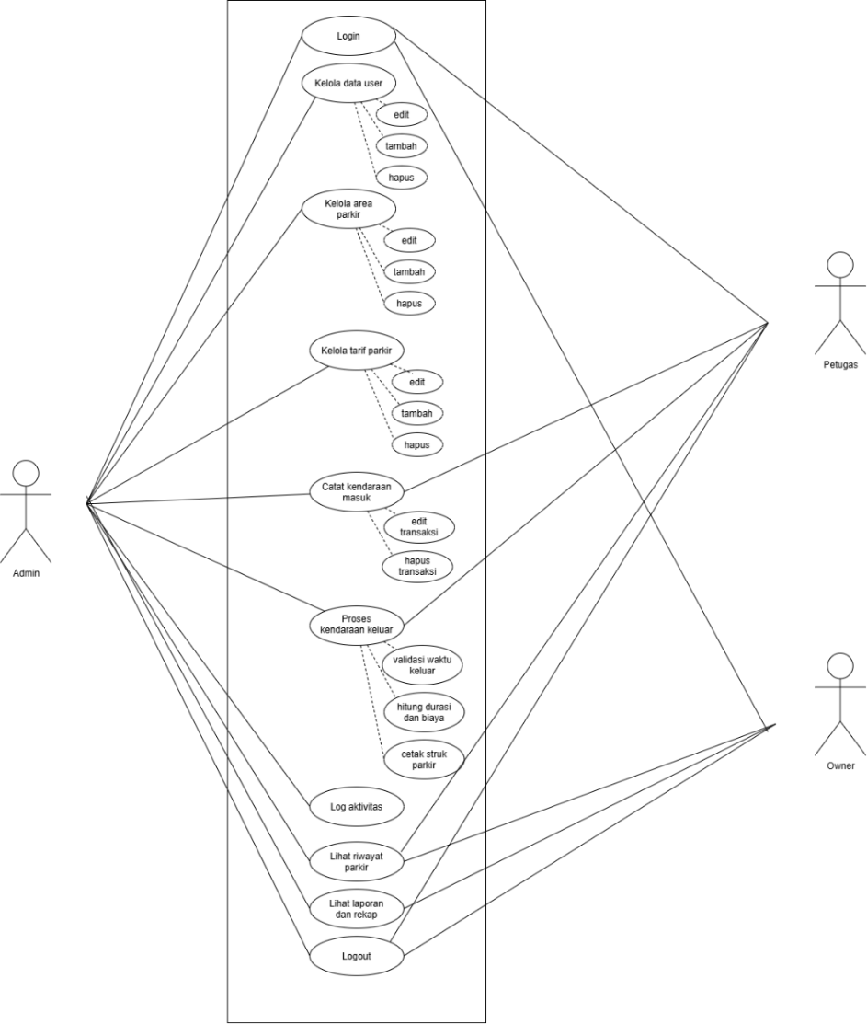
gambar 1 use case

Perancangan diagram use case merupakan tahap untuk menggambarkan interaksi antara aktor dengan Sistem Informasi Parkir IKEA serta fungsi-fungsi yang tersedia di dalam sistem.
Terdapat tiga aktor utama, yaitu Admin, Petugas, dan Owner. Admin bertugas mengelola data pengguna, area parkir, dan tarif parkir. Petugas bertugas mencatat kendaraan masuk dan keluar, menghitung durasi serta biaya parkir, dan mencetak struk. Sementara itu, Owner dapat melihat log aktivitas, riwayat parkir, serta laporan dan rekap pendapatan.

Skenario Usecase

Skenario use case menjelaskan urutan interaksi antara aktor dan sistem untuk setiap fungsi utama.

Login
Table 2 skenario login
Nama Use Case: Login
Aktor: Admin, Petugas, Owner
Deskripsi: Pengguna masuk ke sistem menggunakan akun yang terdaftar.
Prasyarat: Pengguna memiliki akun aktif pada tb_user.
Aksi Aktor | Reaksi Sistem
1. Membuka halaman login | Menampilkan form login
2. Mengisi username atau nama lengkap dan password, lalu menekan Masuk | Memeriksa akun, status aktif, dan kecocokan password
 | Menyimpan session (id_user, username, nama, role)
 | Mengarahkan ke Dashboard Owner (role owner) atau Dashboard Admin/Petugas
Alur Alternatif: Akun tidak ditemukan, tidak aktif, atau password salah: sistem menampilkan pesan gagal dan kembali ke form login.
Pascakondisi: Pengguna berhasil masuk dan melihat menu sesuai role.

Nama Use Case: Kelola User
Aktor: Admin
Deskripsi: Admin menambah, mengubah, dan menghapus data user.
Prasyarat: Admin sudah login.
Aksi Aktor | Reaksi Sistem
1. Membuka menu User | Menampilkan daftar user
2. Memilih Tambah, Edit, atau Hapus | Menampilkan form isian atau konfirmasi hapus
3. Mengisi data (nama lengkap, username, password, role, status) lalu menyimpan | Memvalidasi dan menyimpan data ke tb_user
 | Menampilkan pesan berhasil dan daftar user terbaru
Alur Alternatif: Data tidak valid atau gagal disimpan: sistem menampilkan pesan gagal.
Pascakondisi: Data user tersimpan, berubah, atau terhapus.

Kelola User
Table 3 kelola user

Logout

Table 4 logout
Nama Use Case: Logout
Aktor: Admin, Petugas, Owner
Deskripsi: Pengguna keluar dari sistem.
Prasyarat: Pengguna sudah login.
Aksi Aktor | Reaksi Sistem
1. Menekan tombol Logout | Mengosongkan session
 | Mengarahkan ke halaman login
Alur Alternatif: -
Pascakondisi: Sesi pe

ngguna berakhir.

kelola area parkir
Table 5 skenario keklola aea parkir
Nama Use Case: Kelola Area Parkir
Aktor: Admin
Deskripsi: Admin mengelola data area parkir beserta kapasitasnya.
Prasyarat: Admin sudah login.
Aksi Aktor | Reaksi Sistem
1. Membuka menu Area Parkir | Menampilkan daftar area parkir
2. Memilih Tambah, Edit, atau Hapus | Menampilkan form atau konfirmasi hapus
3. Mengisi nama area, kapasitas, dan jumlah terisi lalu menyimpan | Menyimpan data ke tb_area_parkir
 | Menampilkan pesan berhasil
Alur Alternatif: Area yang sudah memiliki riwayat transaksi tidak dapat dihapus; sistem menampilkan pesan penolakan.
Pascakondisi: Data area parkir diperbarui.

kelola tarif
table 6 kelola tarif
Nama Use Case: Kelola Tarif
Aktor: Admin
Deskripsi: Admin mengelola tarif parkir per jam.
Prasyarat: Admin sudah login.
Aksi Aktor | Reaksi Sistem
1. Membuka menu Tarif | Menampilkan daftar tarif motor dan mobil
2. Memilih Tambah, Edit, atau Hapus | Menampilkan form atau konfirmasi hapus
3. Mengisi jenis kendaraan dan tarif per jam lalu menyimpan | Memvalidasi dan menyimpan data ke tb_tarif
 | Menampilkan pesan berhasil
Alur Alternatif: Jenis kendaraan selain motor dan mobil ditolak oleh sistem.
Pascakondisi: Data tarif diperbarui.

kelola kendaraan
table 7 kelola kendaraan
Nama Use Case: Kelola Kendaraan
Aktor: Admin
Deskripsi: Admin mengelola data kendaraan.
Prasyarat: Admin sudah login.
Aksi Aktor | Reaksi Sistem
1. Membuka menu Kendaraan | Menampilkan daftar kendaraan
2. Memilih Tambah, Edit, atau Hapus | Menampilkan form atau konfirmasi hapus
3. Mengisi plat nomor, jenis, warna, dan pemilik lalu menyimpan | Menyimpan data ke tb_kendaraan
 | Menampilkan pesan berhasil
Alur Alternatif: Data gagal disimpan: sistem menampilkan pesan gagal.
Pascakondisi: Data kendaraan diperbarui.

Nama Use Case: Kendaraan Masuk
Aktor: Petugas, Admin
Deskripsi: Petugas mencatat kendaraan yang masuk ke area parkir.
Prasyarat: Pengguna login sebagai petugas atau admin; data kendaraan dan area sudah tersedia.
Aksi Aktor | Reaksi Sistem
1. Membuka menu Data Parkir dan menekan Kendaraan Masuk | Menampilkan form Kendaraan Masuk
2. Memilih kendaraan (No. Polisi) dan area parkir, lalu menyimpan | Menentukan tarif otomatis dari jenis kendaraan
 | Mengisi petugas dari user login dan status = masuk, lalu menyimpan ke transaksi_parkir
 | Menampilkan kendaraan pada daftar parkir aktif
Alur Alternatif: Data belum lengkap: sistem menampilkan pesan dan form tetap terbuka.
Pascakondisi: Transaksi berstatus masuk tersimpan.

Kendaraan Masuk
table 8 skenario kendaraan masuk

kendaraan keluar
table 9 skenario kendaraan keluar
Nama Use Case: Kendaraan Keluar
Aktor: Petugas, Admin
Deskripsi: Petugas memproses kendaraan yang keluar, menghitung biaya, dan mencetak struk.
Prasyarat: Terdapat transaksi berstatus masuk.
Aksi Aktor | Reaksi Sistem
1. Menekan Keluar pada kendaraan di daftar parkir | Menampilkan form Proses Keluar beserta data kendaraan
2. Memilih tarif lalu menekan Proses Keluar | Mengambil waktu keluar saat ini
 | Menghitung durasi (dibulatkan ke atas, minimal 1 jam) dan biaya total = durasi x tarif per jam
 | Memperbarui transaksi menjadi status keluar
 | Menampilkan struk parkir untuk dicetak
Alur Alternatif: Tarif tidak dipilih: sistem menampilkan pesan bahwa tarif wajib diisi.
Pascakondisi: Transaksi berstatus keluar dan struk tercetak.

lihat Riwayat
table 10 skenario lihat riwayat
Nama Use Case: Lihat Riwayat
Aktor: Admin, Petugas, Owner
Deskripsi: Pengguna melihat daftar transaksi parkir yang sudah selesai.
Prasyarat: Pengguna sudah login.
Aksi Aktor | Reaksi Sistem
1. Membuka menu Riwayat | Mengambil transaksi berstatus keluar
 | Menampilkan riwayat, terbaru di bagian atas
Alur Alternatif: Belum ada data: sistem menampilkan tabel kosong.
Pascakondisi: Riwayat parkir tampil.

lihat rekap laporan
Nama Use Case: Lihat Rekap Laporan
Aktor: Admin, Owner
Deskripsi: Pengguna melihat dan mencetak rekap laporan parkir.
Prasyarat: Pengguna sudah login.
Aksi Aktor | Reaksi Sistem
1. Membuka menu Laporan/Rekap Riwayat | Menampilkan form filter dan data laporan
2. Mengisi tanggal mulai, tanggal akhir, dan jenis kendaraan lalu menekan Filter | Mengambil data sesuai filter
 | Menghitung total kendaraan, motor, mobil, dan total pendapatan, lalu menampilkannya
4. Menekan Cetak (opsional) | Mencetak laporan
Alur Alternatif: Filter dikosongkan: sistem menampilkan seluruh data.
Pascakondisi: Laporan tampil atau tercetak.
table 11 skenario rekap laporan

11.11 lihat log aktivitas
table 12 log aktivitas
Nama Use Case: Lihat Log Aktivitas
Aktor: Admin
Deskripsi: Admin memantau aktivitas pengguna pada sistem.
Prasyarat: Admin sudah login.
Aksi Aktor | Reaksi Sistem
1. Membuka Log Aktivitas pada dashboard | Mengambil data dari tb_log_aktivitas
 | Menampilkan nama user, aktivitas, dan waktu aktivitas
Alur Alternatif: Belum ada data: sistem menampilkan tabel kosong.
Pascakondisi: Log aktivitas tampil.

Perancangan Diagram Aktiviti

Login Admin
Activity Diagram Login Admin menggambarkan proses autentikasi Admin pada Sistem Informasi Parkir IKEA. Proses dimulai ketika Admin membuka halaman login, kemudian sistem menampilkan formulir login yang harus diisi dengan username dan password. Setelah Admin menekan tombol Login, sistem melakukan pemeriksaan terhadap data yang dimasukkan dengan data pengguna yang tersimpan di dalam database.
Apabila username dan password yang dimasukkan tidak sesuai, sistem akan menampilkan pesan kesalahan berupa “Username atau password salah”. Selanjutnya, Admin dapat kembali memasukkan username dan password yang benar. Namun, apabila data login sesuai, sistem akan mengarahkan Admin ke halaman Dashboard Admin. Dengan demikian, Admin dapat mengakses fitur-fitur pengelolaan sistem sesuai dengan hak akses yang dimiliki.
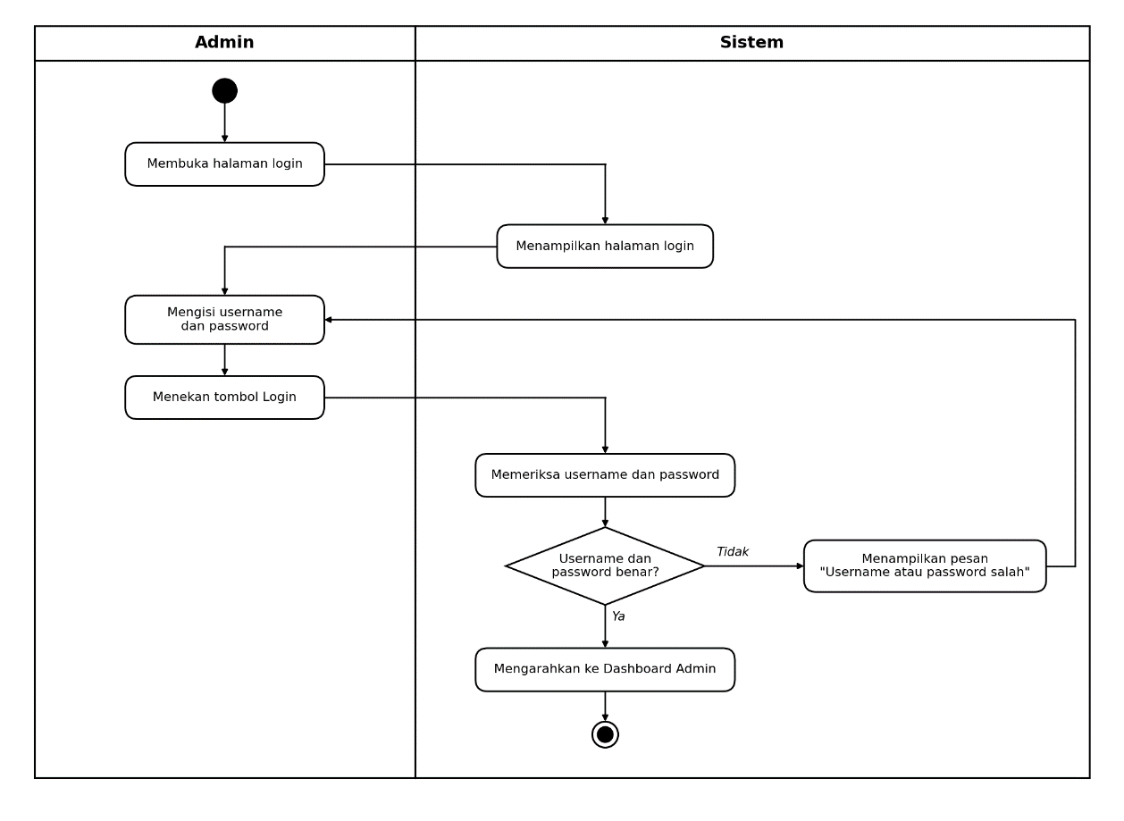
gambar 2 admin login

Admin Edit Data User
Activity Diagram Edit Data User menggambarkan proses perubahan data pengguna yang dilakukan oleh Admin pada Sistem Informasi Parkir IKEA. Proses dimulai ketika sistem menampilkan halaman kelola data user. Admin kemudian memilih pengguna yang datanya akan diubah dan menekan tombol Edit. Selanjutnya, sistem menampilkan formulir edit data user yang berisi informasi pengguna sebelumnya.
Admin melakukan perubahan pada data yang diperlukan, kemudian menekan tombol Simpan. Sistem akan melakukan validasi terhadap data yang telah diubah. Apabila data tidak valid, sistem menampilkan pesan kesalahan sehingga Admin dapat memperbaiki data dan mengirimkannya kembali. Apabila data valid, sistem menyimpan perubahan ke dalam database dan menampilkan pesan bahwa data berhasil diperbarui, disertai daftar user terbaru. Setelah itu, proses edit data user selesai.
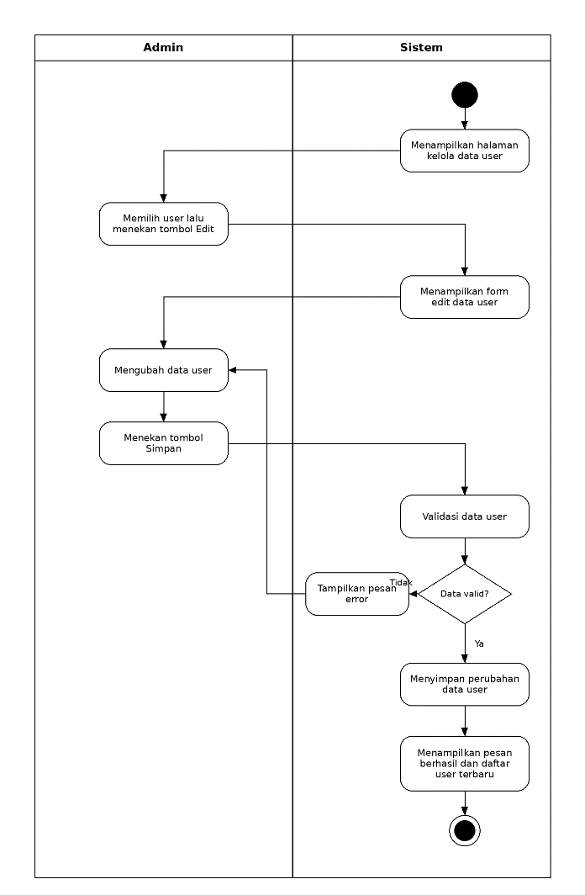
gambar 3 admin edit user

Admin Tambah Data User
Activity Diagram Tambah Data User menggambarkan proses penambahan data pengguna yang dilakukan oleh Admin pada Sistem Informasi Parkir IKEA. Proses dimulai ketika sistem menampilkan halaman kelola data user. Admin kemudian menekan tombol Tambah, sehingga sistem menampilkan formulir penambahan pengguna baru.
Selanjutnya, Admin mengisi data pengguna sesuai dengan kolom yang tersedia dan menekan tombol Simpan. Sistem melakukan validasi untuk memastikan bahwa data yang dimasukkan telah sesuai dengan ketentuan. Apabila data tidak valid, sistem menampilkan pesan kesalahan dan Admin dapat memperbaiki data tersebut sebelum menyimpannya kembali. Apabila data valid, sistem menyimpan data pengguna baru ke dalam database, kemudian menampilkan pesan bahwa data berhasil ditambahkan beserta daftar user terbaru. Setelah itu, proses tambah data user selesai.
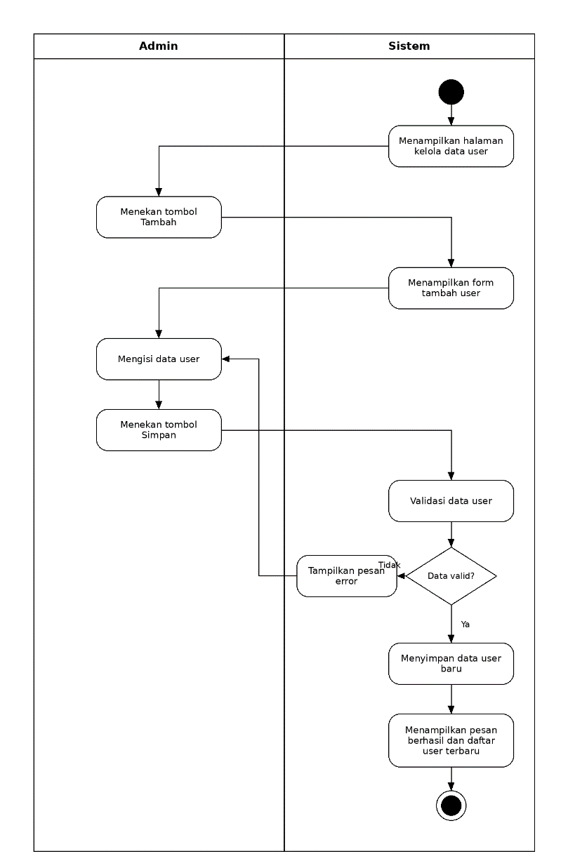
gambar 4 admin tambah user

Admin Hapus Data User
Activity Diagram Hapus Data User menggambarkan proses penghapusan data pengguna yang dilakukan oleh Admin pada Sistem Informasi Parkir IKEA. Proses dimulai ketika sistem menampilkan halaman kelola data user. Admin kemudian memilih pengguna yang akan dihapus dan menekan tombol Hapus. Selanjutnya, sistem menampilkan konfirmasi penghapusan untuk memastikan bahwa Admin benar-benar ingin menghapus data tersebut.
Admin dapat memilih Ya untuk melanjutkan penghapusan atau Batal untuk membatalkannya. Apabila Admin memilih Batal, sistem membatalkan proses penghapusan dan proses berakhir tanpa mengubah data pengguna. Apabila Admin memilih Ya, sistem menghapus data pengguna dari database, kemudian menampilkan pesan bahwa penghapusan berhasil beserta daftar user terbaru. Dengan demikian, proses hapus data user selesai.

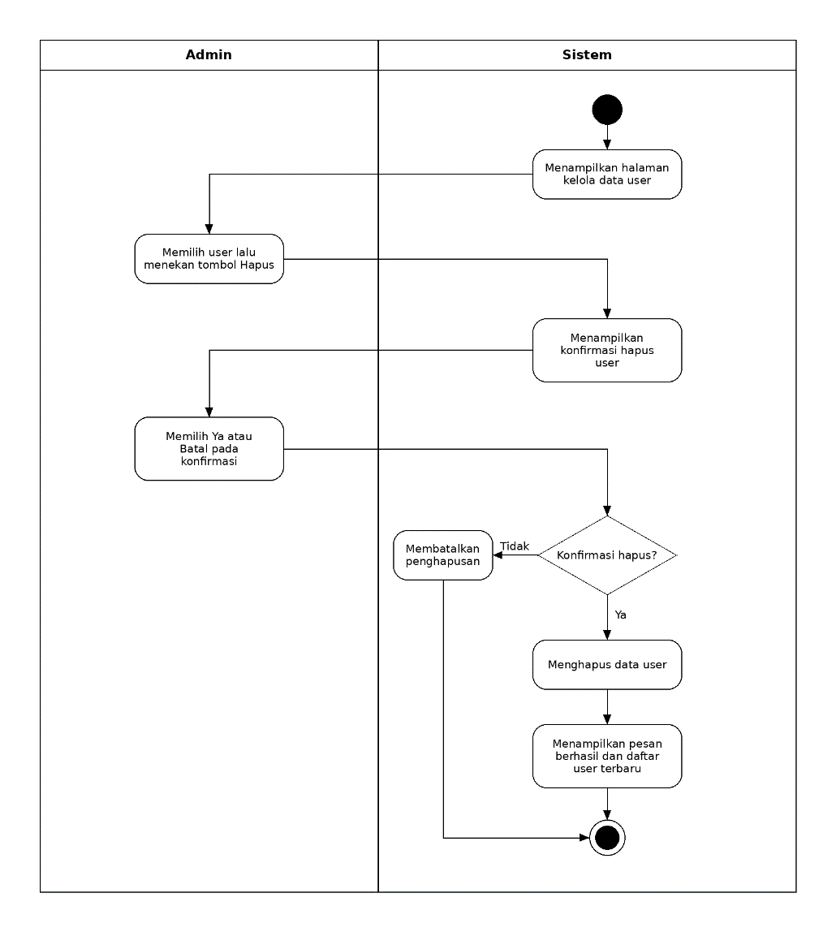
gambar 5 admin hapus user

Admin Edit Area Parkir
Activity Diagram Edit Area Parkir menggambarkan proses perubahan data area parkir yang dilakukan oleh Admin pada Sistem Informasi Parkir IKEA. Proses dimulai ketika sistem menampilkan halaman kelola area parkir. Admin kemudian memilih area parkir yang ingin diubah dan menekan tombol Edit. Selanjutnya, sistem menampilkan formulir edit area parkir yang berisi informasi sebelumnya.
Admin melakukan perubahan pada data area parkir sesuai kebutuhan, kemudian menekan tombol Simpan. Sistem melakukan validasi terhadap data yang telah diubah. Apabila data tidak valid, sistem menampilkan pesan kesalahan sehingga Admin dapat memperbaiki data dan menyimpannya kembali. Apabila data valid, sistem menyimpan perubahan ke dalam database dan menampilkan pesan bahwa data berhasil diperbarui beserta daftar area parkir terbaru. Setelah itu, proses edit area parkir selesai.

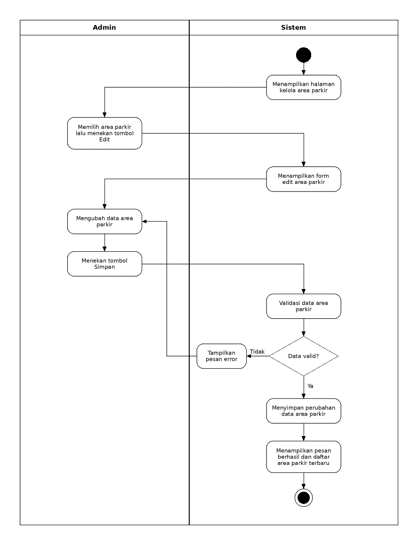
gambar 6 edit area perkir

Admin Tambah Area Parkir
Activity Diagram Tambah Area Parkir menggambarkan proses penambahan area parkir yang dilakukan oleh Admin pada Sistem Informasi Parkir IKEA. Proses dimulai ketika sistem menampilkan halaman kelola area parkir. Admin kemudian menekan tombol Tambah sehingga sistem menampilkan formulir penambahan area parkir baru.
Selanjutnya, Admin mengisi data area parkir sesuai dengan kolom yang tersedia dan menekan tombol Simpan. Sistem melakukan validasi untuk memastikan bahwa data yang dimasukkan telah sesuai dengan ketentuan. Apabila data tidak valid, sistem menampilkan keterangan bahwa data tidak ditambahkan, kemudian Admin dapat memperbaiki data dan mengirimkannya kembali. Apabila data valid, sistem menyimpan data area parkir baru ke dalam database dan menampilkan pesan keberhasilan beserta daftar area parkir terbaru. Setelah itu, proses tambah area parkir selesai.
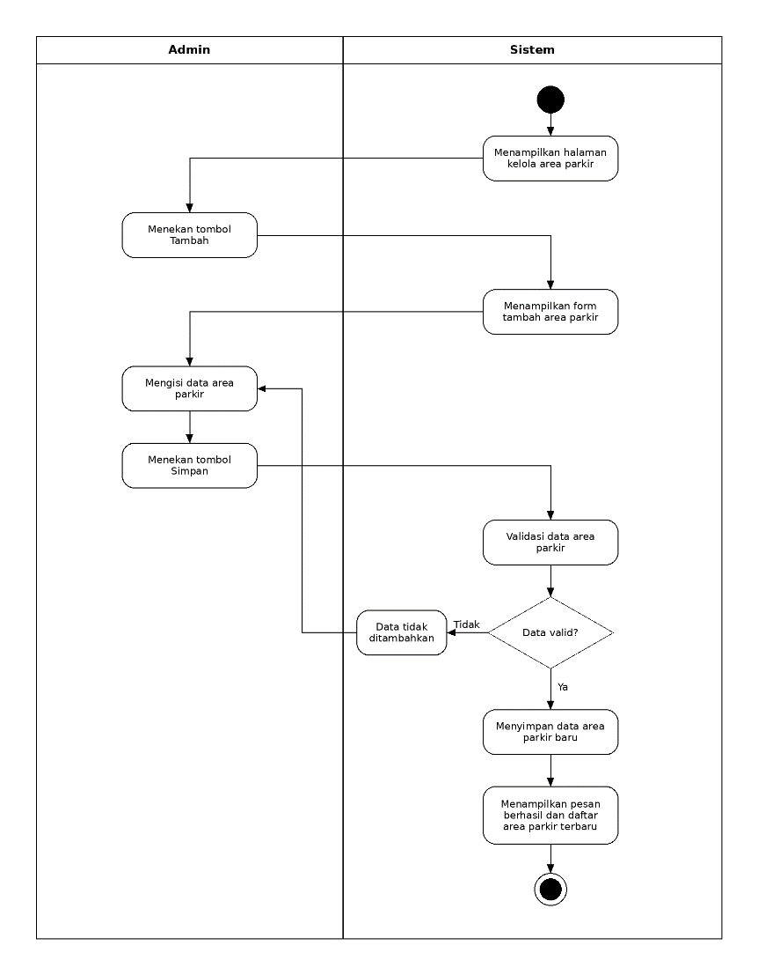
gambar 7 tambah area parkir

Admin Hapus Area Parkir
Activity Diagram Hapus Area Parkir menggambarkan proses penghapusan data area parkir yang dilakukan oleh Admin pada Sistem Informasi Parkir IKEA. Proses dimulai ketika sistem menampilkan halaman kelola area parkir. Admin kemudian memilih area parkir yang ingin dihapus dan menekan tombol Hapus. Selanjutnya, sistem menampilkan konfirmasi penghapusan untuk memastikan bahwa Admin benar-benar ingin menghapus area parkir tersebut.
Admin dapat memilih Ya untuk melanjutkan penghapusan atau Batal untuk membatalkannya. Apabila Admin memilih Batal, sistem membatalkan proses penghapusan sehingga data area parkir tetap tersimpan. Apabila Admin memilih Ya, sistem menghapus data area parkir dari database, kemudian menampilkan pesan keberhasilan beserta daftar area parkir terbaru. Dengan demikian, proses hapus area parkir selesai.
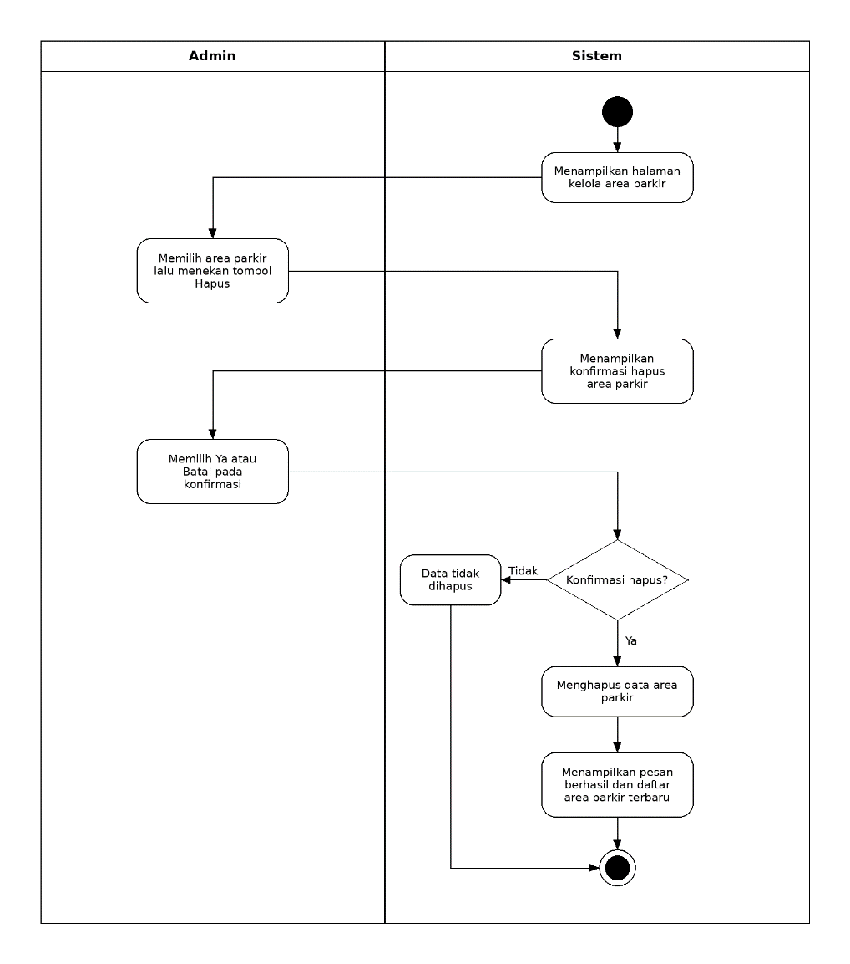
gambar 8 hapus area parkir

Admin Edit Tarif Parkir
Activity Diagram Edit Tarif Parkir menggambarkan proses perubahan data tarif parkir yang dilakukan oleh Admin pada Sistem Informasi Parkir IKEA. Proses dimulai ketika sistem menampilkan halaman kelola tarif parkir. Admin kemudian memilih data tarif parkir yang ingin diubah dan menekan tombol Edit. Selanjutnya, sistem menampilkan formulir edit tarif parkir yang berisi informasi sebelumnya.
Admin melakukan perubahan pada data tarif parkir sesuai kebutuhan, kemudian menekan tombol Simpan. Sistem melakukan validasi terhadap data yang telah diubah. Apabila data tidak valid, sistem menampilkan pesan kesalahan sehingga Admin dapat memperbaiki data dan menyimpannya kembali. Apabila data valid, sistem menyimpan perubahan ke dalam database dan menampilkan pesan bahwa data berhasil diperbarui beserta daftar tarif parkir terbaru. Setelah itu, proses edit tarif parkir selesai.
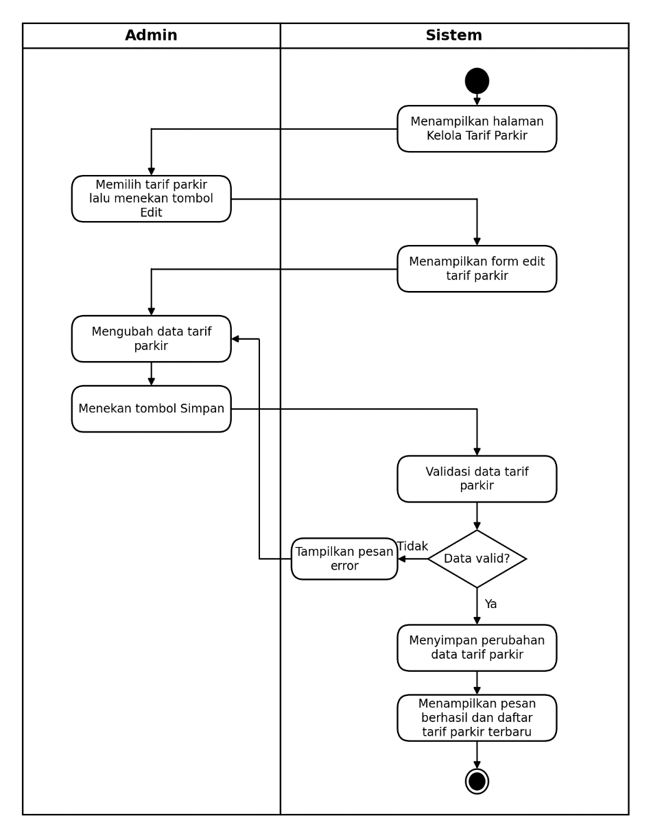
gambar 9 edit tarif parkir

Admin Tambah Tarif Parkir
Activity Diagram Tambah Tarif Parkir menggambarkan proses penambahan data tarif parkir yang dilakukan oleh Admin pada Sistem Informasi Parkir IKEA. Proses dimulai ketika sistem menampilkan halaman kelola tarif parkir. Admin kemudian menekan tombol Tambah Tarif Parkir, sehingga sistem menampilkan formulir penambahan data tarif parkir.
Selanjutnya, Admin mengisi data tarif parkir sesuai dengan ketentuan yang berlaku dan menekan tombol Simpan. Sistem melakukan validasi terhadap data yang telah dimasukkan. Apabila data tidak valid, sistem menampilkan pesan kesalahan sehingga Admin dapat memperbaiki data dan melakukan penyimpanan kembali. Apabila data valid, sistem menyimpan data tarif parkir baru ke dalam database dan menampilkan pesan keberhasilan beserta daftar tarif parkir terbaru. Setelah seluruh proses selesai, aktivitas penambahan tarif parkir berakhir.
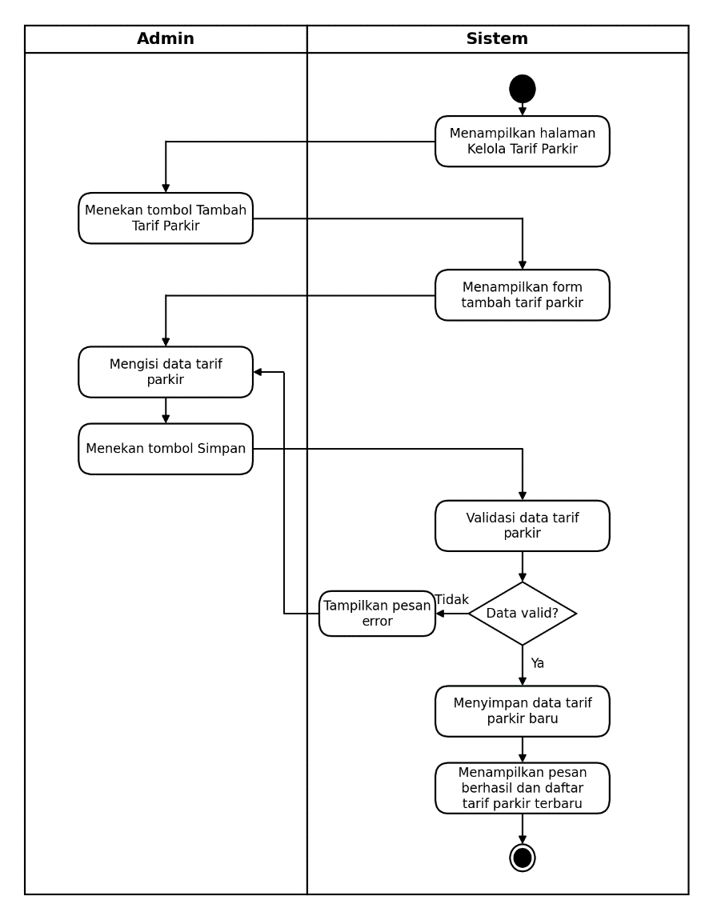
gambar 10 tambah tarif parkir

Admin Hapus Tarif Parkir
Activity Diagram Hapus Tarif Parkir menggambarkan proses penghapusan data tarif parkir yang dilakukan oleh Admin pada Sistem Informasi Parkir IKEA. Proses dimulai ketika sistem menampilkan halaman kelola tarif parkir. Admin kemudian memilih data tarif parkir yang ingin dihapus dan menekan tombol Hapus. Selanjutnya, sistem menampilkan konfirmasi penghapusan untuk memastikan keputusan Admin.
Admin memilih Ya untuk melanjutkan penghapusan atau Batal untuk membatalkan proses. Apabila Admin mengonfirmasi penghapusan, sistem menghapus data tarif parkir dari database, kemudian menampilkan pesan keberhasilan beserta daftar tarif parkir terbaru. Sebaliknya, apabila Admin membatalkan penghapusan, sistem membatalkan proses sehingga data tarif parkir tetap tersimpan. Setelah itu, aktivitas hapus tarif parkir berakhir. 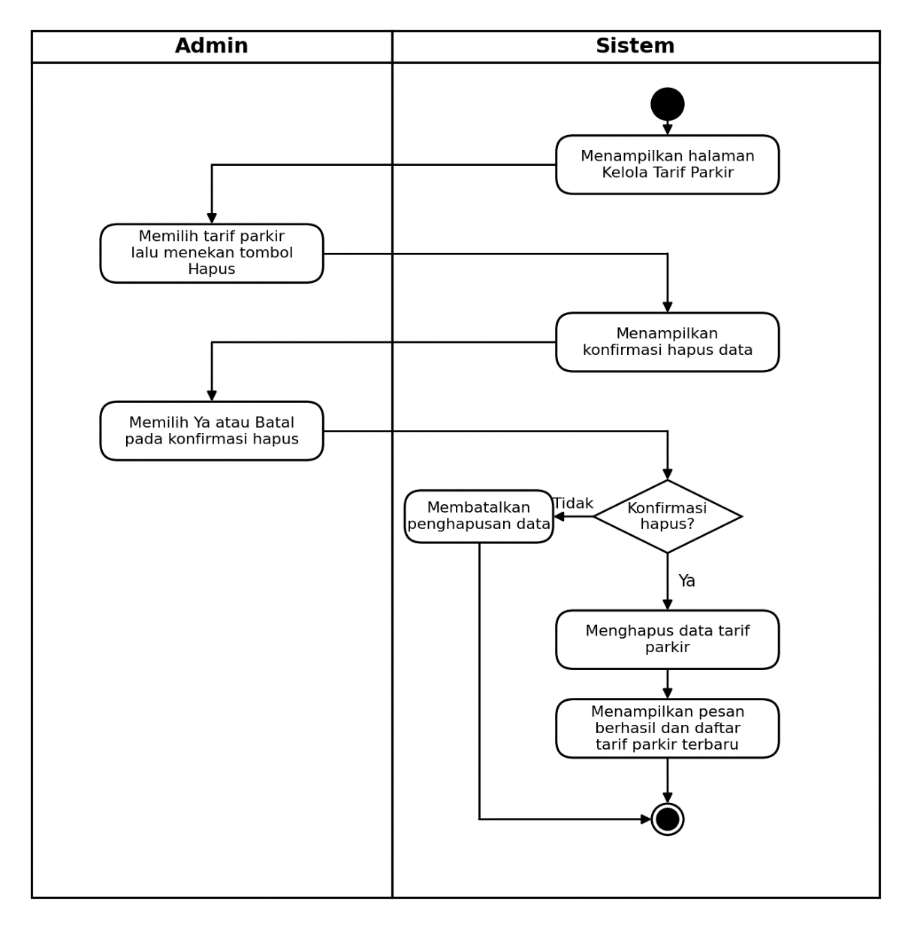
gambar 11 hapus tarif parkir

Admin Edit Kendaraan Masuk
Activity Diagram Edit Kendaraan Masuk menggambarkan proses perubahan data kendaraan masuk yang dilakukan oleh Admin pada Sistem Informasi Parkir IKEA. Proses dimulai ketika sistem menampilkan halaman Catat Kendaraan Masuk. Admin kemudian memilih data kendaraan masuk yang ingin diubah dan menekan tombol Edit. Selanjutnya, sistem menampilkan formulir edit kendaraan masuk yang berisi data sebelumnya.
Admin melakukan perubahan terhadap data kendaraan masuk sesuai kebutuhan, kemudian menekan tombol Simpan. Sistem melakukan validasi terhadap data yang telah diubah. Apabila data tidak valid, sistem menampilkan pesan kesalahan sehingga Admin dapat memperbaiki data dan menyimpannya kembali. Apabila data valid, sistem menyimpan perubahan ke dalam database dan menampilkan pesan keberhasilan beserta data kendaraan masuk terbaru. Setelah seluruh proses selesai, aktivitas edit kendaraan masuk berakhir.
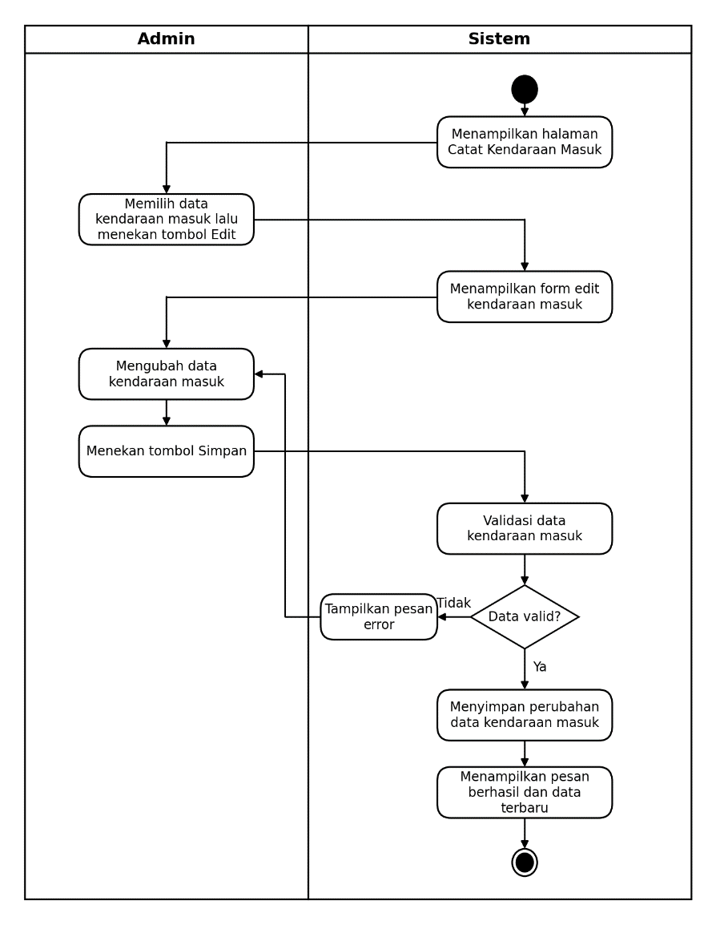
gambar 12 edit kendaraan masuk

Admin Hapus Data Kendaraan Masuk
Activity diagram menghapus data kendaraan masuk menggambarkan proses penghapusan data kendaraan masuk yang dilakukan oleh Admin pada Sistem Informasi Parkir IKEA. Proses dimulai ketika sistem menampilkan halaman Catat Kendaraan Masuk. Selanjutnya, Admin memilih data kendaraan masuk yang akan dihapus, kemudian menekan tombol Hapus. Sistem akan menampilkan konfirmasi penghapusan data untuk memastikan bahwa Admin benar-benar ingin menghapus data tersebut.
Setelah itu, Admin memilih Ya atau Batal pada konfirmasi penghapusan. Apabila Admin memilih Ya, sistem akan menghapus data kendaraan masuk dan menampilkan pesan bahwa penghapusan berhasil beserta data terbaru. Namun, apabila Admin memilih Batal, sistem akan membatalkan proses penghapusan sehingga data kendaraan masuk tetap tersimpan. Setelah salah satu proses tersebut selesai, aktivitas berakhir.
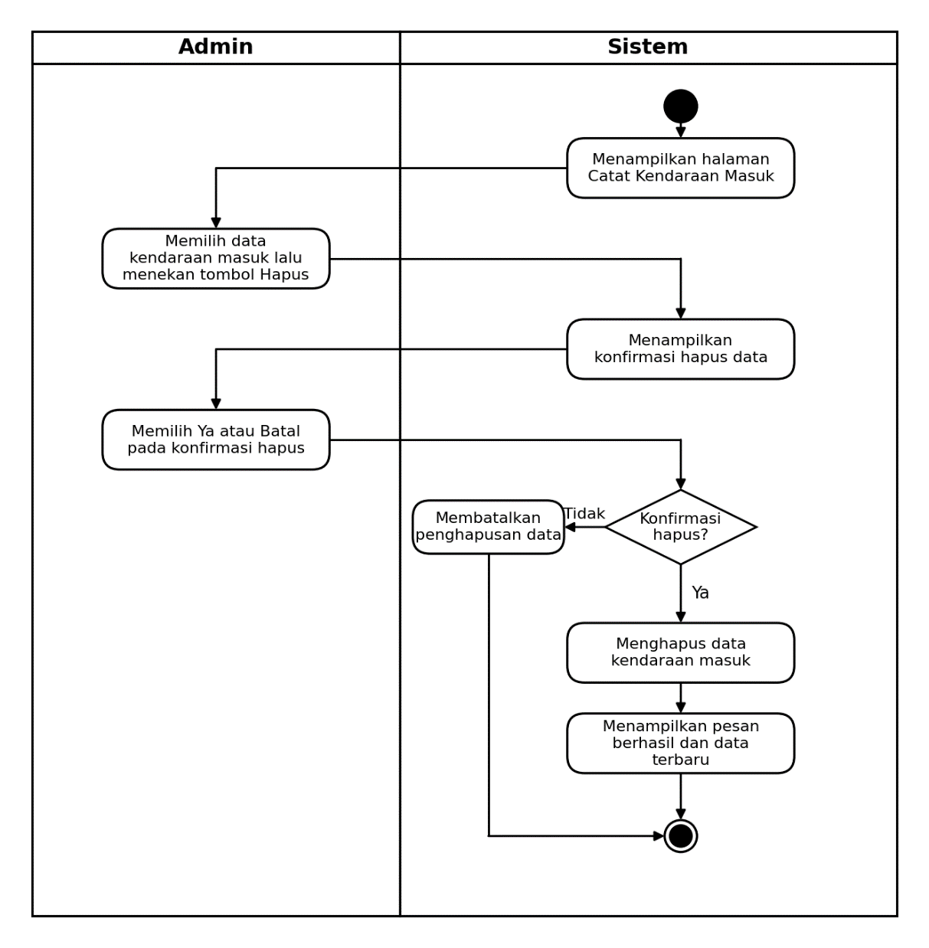
gambar 13 hapus kendaraan masuk

Admin Proses Keluar Kendaraan
Activity diagram proses keluar kendaraan menggambarkan proses pencatatan kendaraan yang akan keluar dari area parkir oleh Admin pada Sistem Informasi Parkir IKEA. Proses dimulai ketika sistem menampilkan halaman Data Parkir. Selanjutnya, Admin memilih kendaraan yang akan keluar, kemudian menekan tombol Keluar Kendaraan. Sistem akan menampilkan formulir proses keluar kendaraan untuk mengisi waktu keluar. Setelah itu, Admin mengisi waktu keluar dan menekan tombol Proses Keluar. Sistem akan melakukan validasi terhadap waktu keluar yang telah dimasukkan. Apabila waktu keluar tidak valid, sistem akan menampilkan pesan error sehingga Admin dapat memperbaiki waktu keluar dan mengulangi proses. Namun, apabila waktu keluar valid, sistem akan menghitung durasi dan biaya parkir, kemudian mengubah status kendaraan menjadi sudah keluar. Setelah proses selesai, sistem menampilkan pesan berhasil beserta data terbaru. Selanjutnya, aktivitas berakhir.
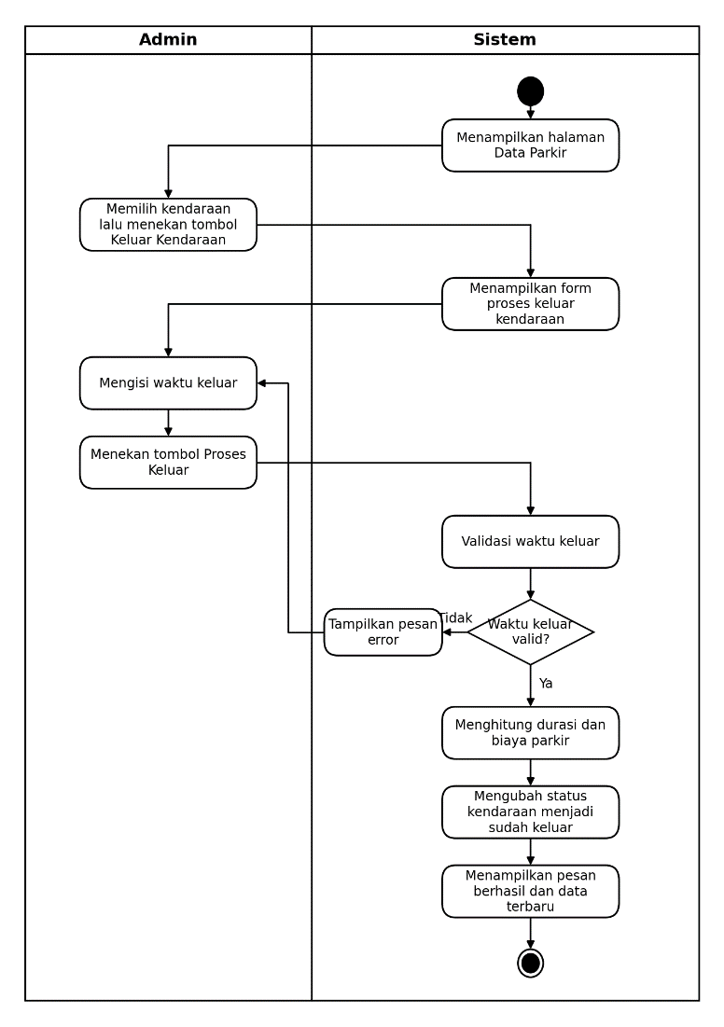
gambar 14 proses keluar kendaraan

Admin Akses Log Aktivitas
Activity diagram mengakses log aktivitas menggambarkan proses Admin dalam melihat riwayat aktivitas pengguna pada Sistem Informasi Parkir IKEA. Proses dimulai ketika sistem menampilkan halaman dashboard admin. Selanjutnya, Admin memilih menu Log Aktivitas, kemudian sistem mengambil data log aktivitas dari database dan menampilkan daftar log aktivitas kepada Admin.
Setelah daftar log tampil, Admin dapat memasukkan filter atau pencarian log berdasarkan tanggal, pengguna, atau aktivitas. Sistem akan mencari data log yang sesuai dengan filter tersebut, lalu memeriksa apakah data log ditemukan. Apabila data log ditemukan, sistem akan menampilkan hasil log aktivitas dan Admin dapat melihat log aktivitas tersebut. Namun, apabila data log tidak ditemukan, sistem akan menampilkan pesan “Data log tidak ditemukan” dan Admin dapat memasukkan kembali filter atau pencarian yang baru. Setelah Admin selesai melihat log aktivitas, aktivitas berakhir.
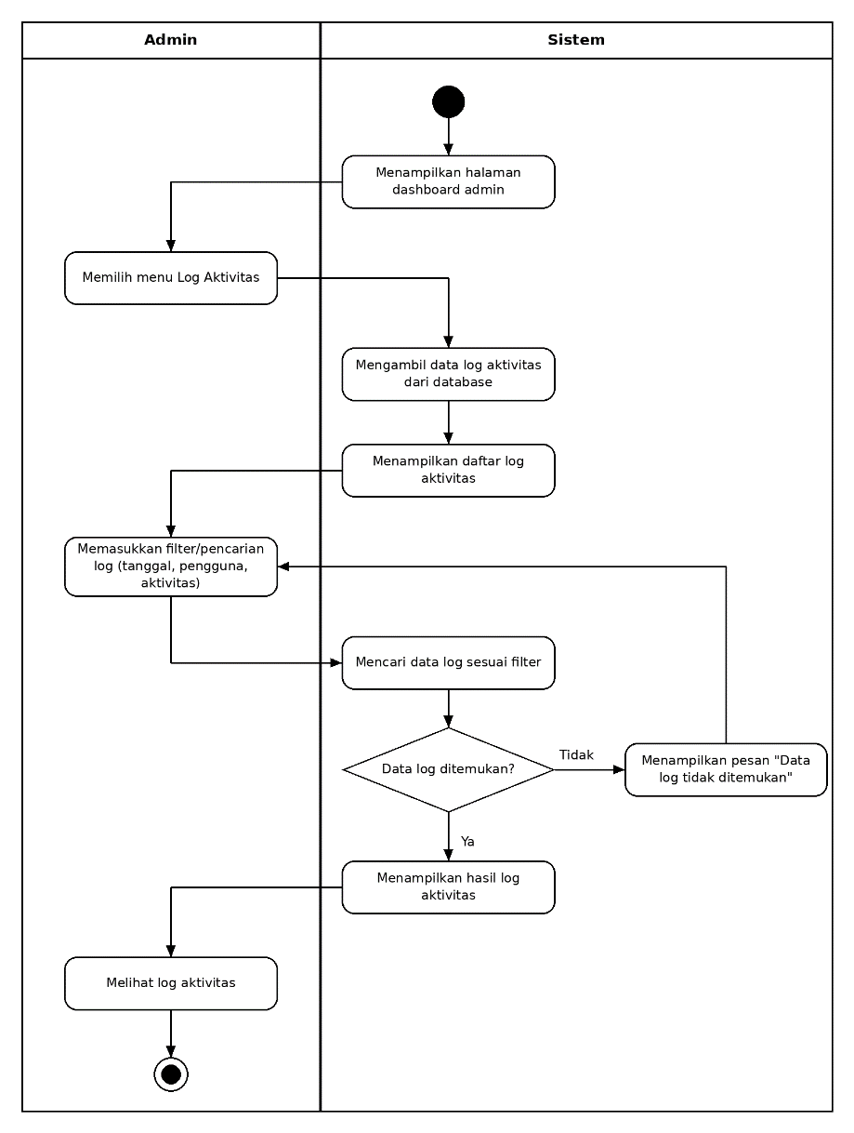
gambar 15 akses log aktivitas
11.14 Admin Lihat Riwayat Parkir
Activity diagram melihat riwayat parkir menggambarkan proses Admin dalam melihat data riwayat parkir pada Sistem Informasi Parkir IKEA. Proses dimulai ketika sistem menampilkan halaman dashboard admin. Selanjutnya, Admin memilih menu Riwayat, kemudian sistem mengambil data riwayat parkir dari database dan menampilkan daftar riwayat parkir kepada Admin. Setelah daftar riwayat parkir tampil, Admin dapat melihat riwayat parkir tersebut, dan aktivitas berakhir.

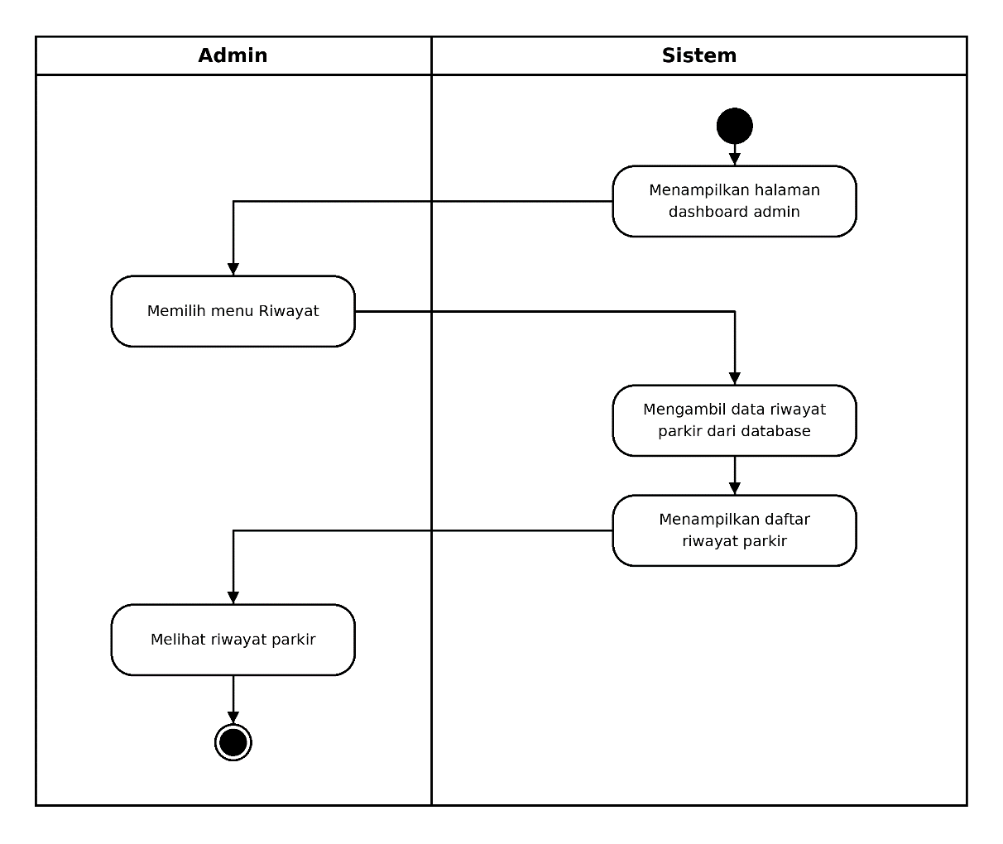
gambar 16 admin lihat riwayat parkir

Admin Cetak Struk Parkir
Activity diagram mencetak struk parkir menggambarkan proses Admin dalam mencetak struk parkir pada Sistem Informasi Parkir IKEA. Proses dimulai ketika sistem menampilkan halaman Data Transaksi. Selanjutnya, Admin memilih transaksi yang sudah keluar, kemudian menekan tombol Cetak Struk. Sistem akan mengambil data transaksi yang dipilih dan menampilkan struk parkir.
Setelah struk parkir tampil, Admin menekan tombol Cetak, kemudian sistem mencetak struk parkir tersebut. Setelah proses pencetakan selesai, aktivitas berakhir.
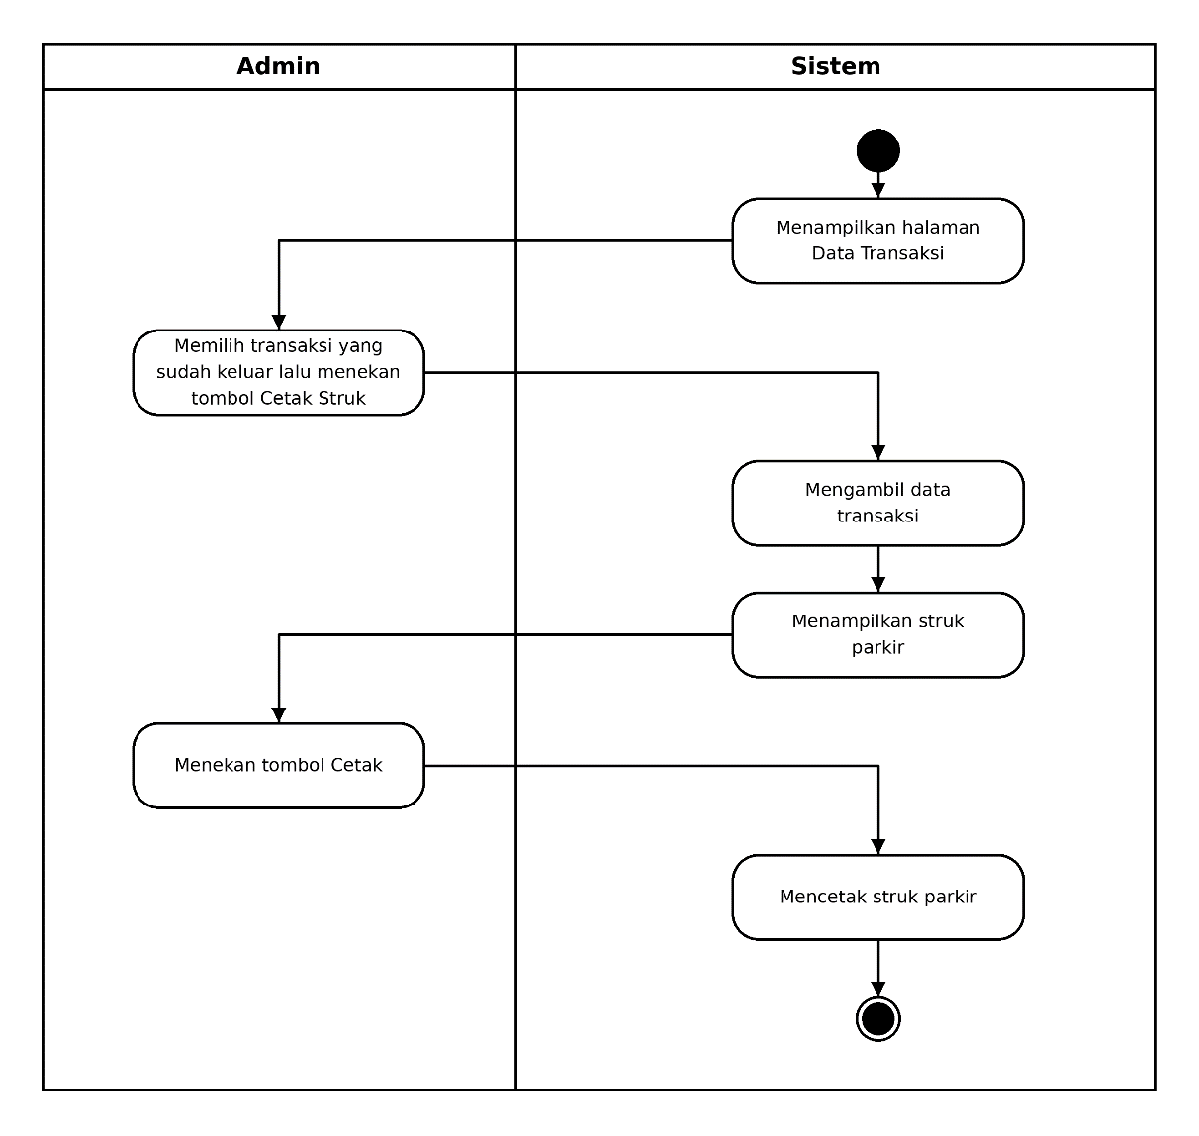
gambar 17 cetak struk parkir

Admin Hitung Durasi dan Biaya Parkir
Activity diagram menghitung durasi dan biaya parkir menggambarkan proses perhitungan durasi dan biaya parkir yang dilakukan oleh Admin pada Sistem Informasi Parkir IKEA. Proses dimulai ketika sistem menampilkan form proses keluar kendaraan. Selanjutnya, Admin mengisi waktu keluar, kemudian menekan tombol Proses Keluar.
Setelah itu, sistem mengambil waktu masuk dan waktu keluar kendaraan, lalu menghitung durasi parkir. Sistem kemudian mengambil tarif sesuai jenis kendaraan dan menghitung biaya parkir dengan cara mengalikan durasi dengan tarif. Setelah perhitungan selesai, sistem menampilkan durasi dan total biaya parkir, kemudian aktivitas berakhir.

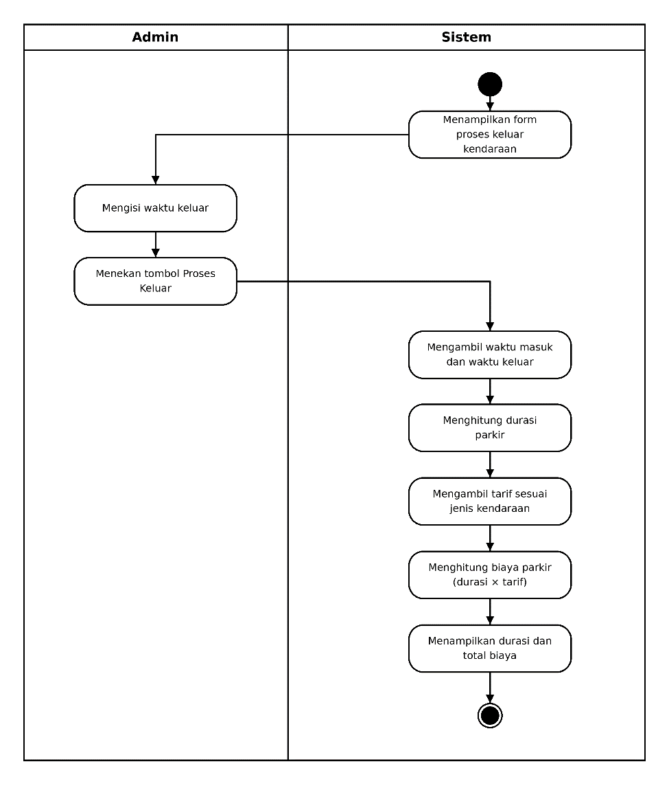
gambar 18 hitung durasi & biaya

Admin Lihat Laporan Rekap Riwayat
Activity diagram melihat laporan rekap riwayat menggambarkan proses Admin dalam melihat laporan dan rekap riwayat parkir pada Sistem Informasi Parkir IKEA. Proses dimulai ketika sistem menampilkan halaman dashboard admin. Selanjutnya, Admin memilih menu Rekap Riwayat, kemudian sistem menampilkan halaman Laporan Parkir.
Setelah halaman tampil, Admin mengisi filter tanggal dan jenis kendaraan, kemudian menekan tombol Tampilkan. Sistem akan mengambil data laporan sesuai filter yang dipilih, lalu menampilkan ringkasan dan tabel data laporan. Setelah itu, Admin melihat laporan dan rekap tersebut, dan aktivitas berakhir.
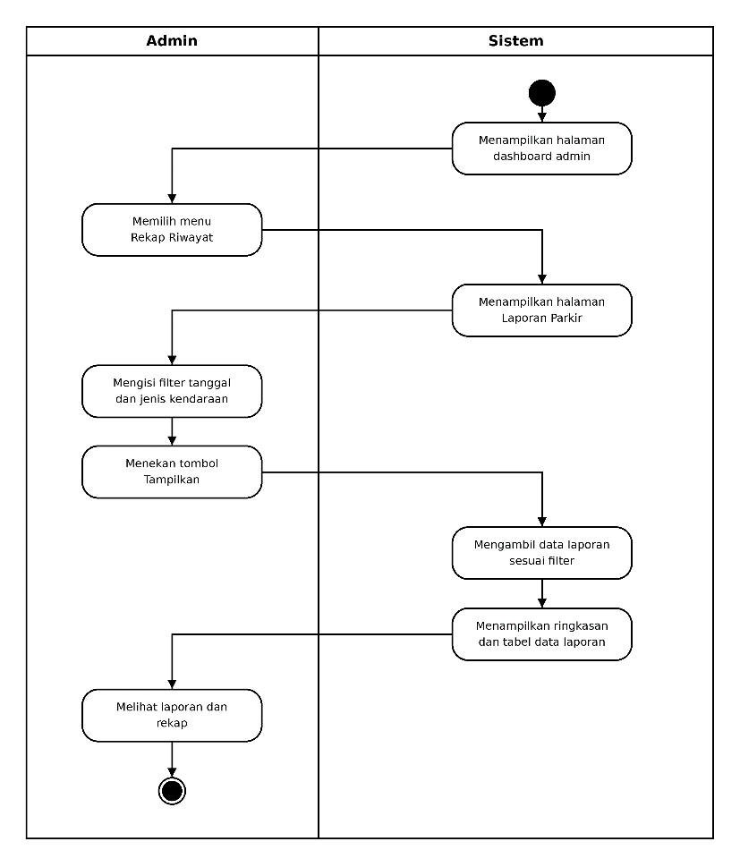
gambar 19 lihat laporan rekap riwayat

Admin Logout
Activity diagram logout menggambarkan proses Admin dalam keluar dari Sistem Informasi Parkir IKEA. Proses dimulai ketika Admin menekan tombol Logout. Selanjutnya, sistem menghapus session login Admin, kemudian mengarahkan Admin ke halaman login. Setelah itu, aktivitas berakhir.

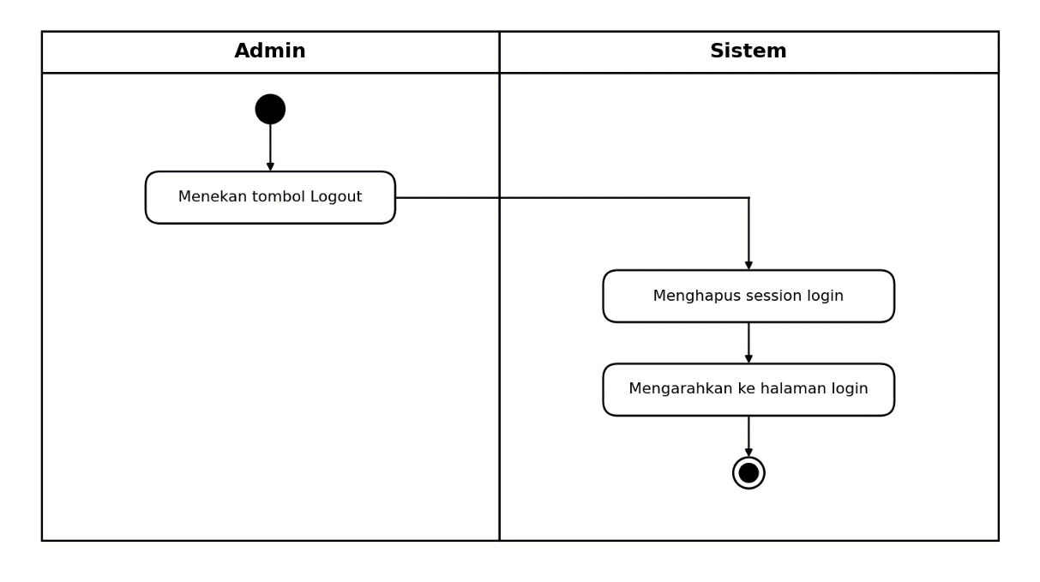
gambar 20 admin logout

Owner Login
Activity diagram login menggambarkan proses Owner dalam masuk ke Sistem Informasi Parkir IKEA. Proses dimulai ketika Owner membuka halaman login, kemudian sistem menampilkan halaman login. Selanjutnya, Owner mengisi username dan password, kemudian menekan tombol Login. Sistem akan memeriksa username dan password yang dimasukkan untuk memastikan data tersebut benar.
Apabila username dan password benar, sistem akan menampilkan Dashboard Owner. Namun, apabila username dan password salah, sistem akan menampilkan pesan “Username atau password salah” dan Owner dapat mengisi kembali username dan password. Setelah Owner berhasil masuk ke Dashboard Owner, aktivitas berakhir.

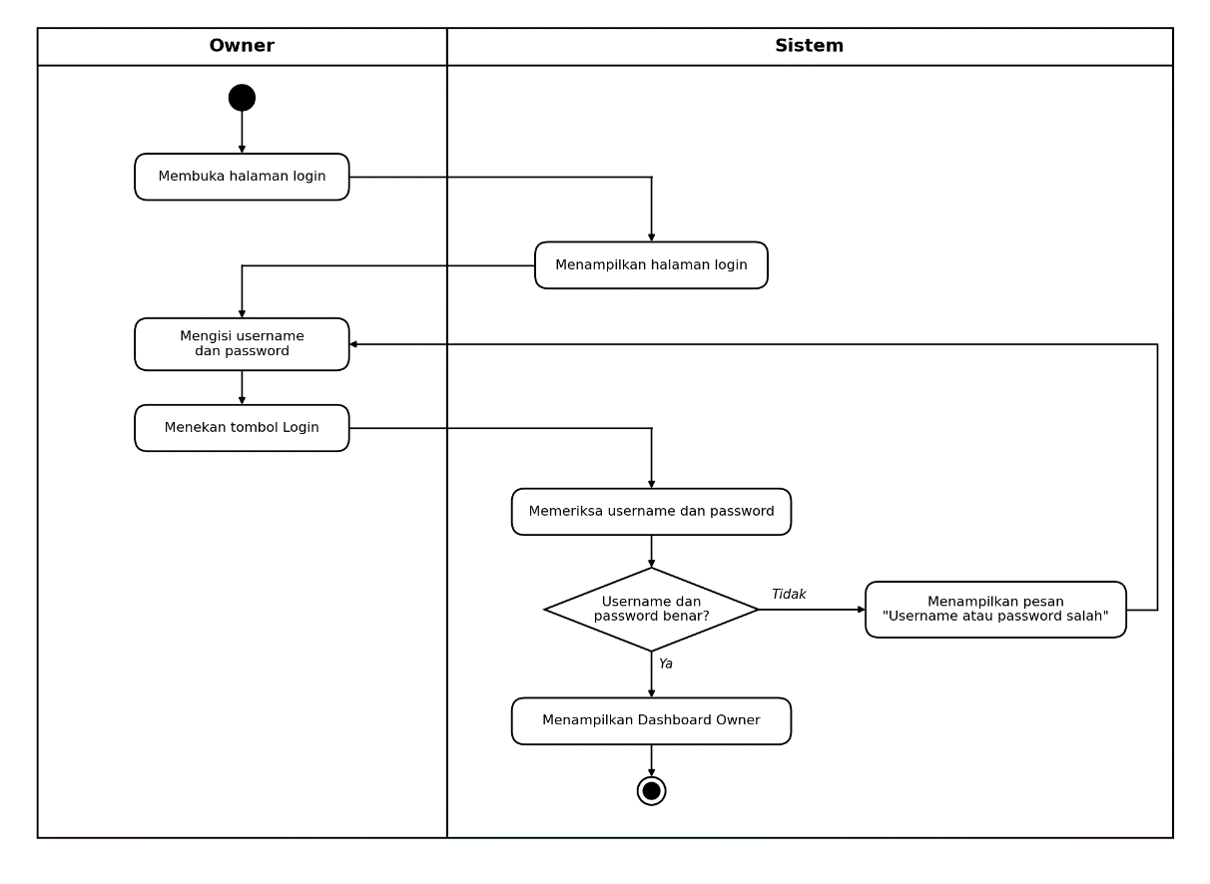
gambar 21 owner login

Owner Lihat Riwayat Parkir
Activity diagram melihat riwayat parkir menggambarkan proses Owner dalam melihat data riwayat parkir pada Sistem Informasi Parkir IKEA. Proses dimulai ketika sistem menampilkan halaman dashboard owner. Selanjutnya, Owner memilih menu Riwayat, kemudian sistem mengambil data riwayat parkir dari database dan menampilkan daftar riwayat parkir kepada Owner.
Setelah daftar riwayat tampil, Owner dapat memasukkan filter atau pencarian riwayat berdasarkan tanggal atau plat nomor. Sistem akan mencari data riwayat yang sesuai dengan filter tersebut, lalu memeriksa apakah data riwayat ditemukan. Apabila data riwayat ditemukan, sistem akan menampilkan hasil riwayat parkir dan Owner dapat melihat riwayat parkir tersebut. Namun, apabila data riwayat tidak ditemukan, sistem akan menampilkan pesan “Data riwayat tidak ditemukan” dan Owner dapat memasukkan kembali filter atau pencarian yang baru. Setelah Owner selesai melihat riwayat parkir, aktivitas berakhir.
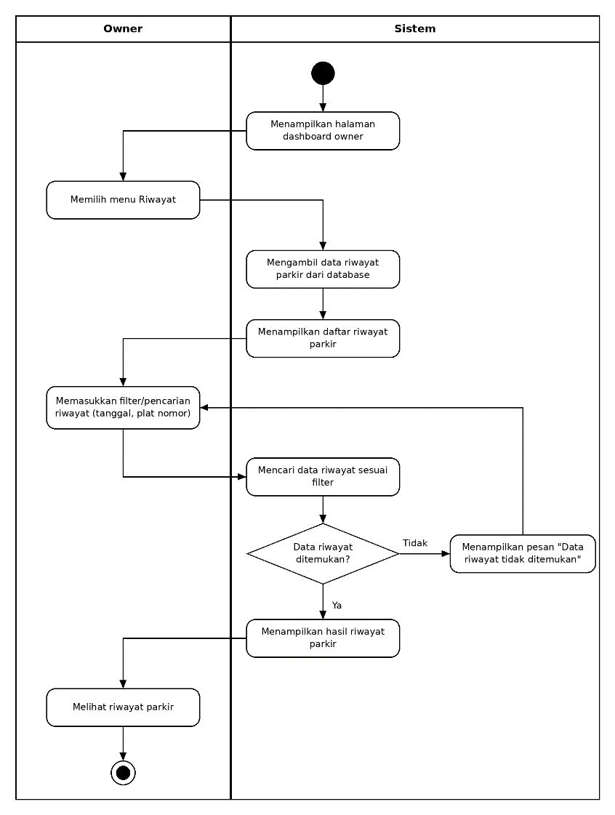
gambar 22 owner lihat riwayat parkir

Owner Lihat Rekap Riwayat
Activity diagram melihat rekap riwayat menggambarkan proses Owner dalam melihat rekap laporan parkir pada Sistem Informasi Parkir IKEA. Proses dimulai ketika sistem menampilkan halaman dashboard owner. Selanjutnya, Owner memilih menu Riwayat, kemudian sistem menampilkan halaman Laporan Parkir.
Setelah halaman tampil, Owner memilih tanggal mulai, tanggal akhir, dan jenis kendaraan, kemudian menekan tombol Tampilkan. Sistem akan mengambil data transaksi parkir sesuai filter yang dipilih, lalu memeriksa apakah data laporan ditemukan. Apabila data laporan tidak ditemukan, sistem akan menampilkan pesan “Data laporan tidak ditemukan” dan Owner dapat memilih kembali tanggal dan jenis kendaraan yang baru. Namun, apabila data laporan ditemukan, sistem akan menampilkan ringkasan (total kendaraan, motor, mobil, dan pendapatan) beserta tabel data laporan, sehingga Owner dapat melihat rekap laporan parkir.
Setelah itu, sistem memeriksa apakah Owner memilih Cetak Laporan. Apabila Owner memilih Cetak Laporan, sistem akan menampilkan halaman cetak laporan, kemudian Owner mencetak laporan tersebut. Namun, apabila Owner tidak memilih Cetak Laporan, proses langsung berakhir. Setelah salah satu proses tersebut selesai, aktivitas berakhir.
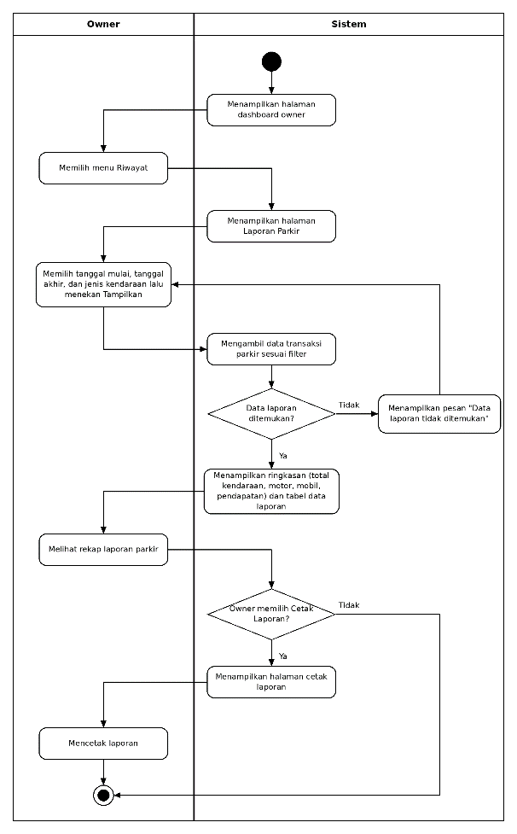
gambar 23 owner rekap Riwayat

Owner Logout
Activity diagram logout menggambarkan proses Owner dalam keluar dari Sistem Informasi Parkir IKEA. Proses dimulai ketika Owner menekan tombol Logout. Selanjutnya, sistem menghapus session login Owner, kemudian mengarahkan Owner ke halaman login. Setelah itu, aktivitas berakhir.

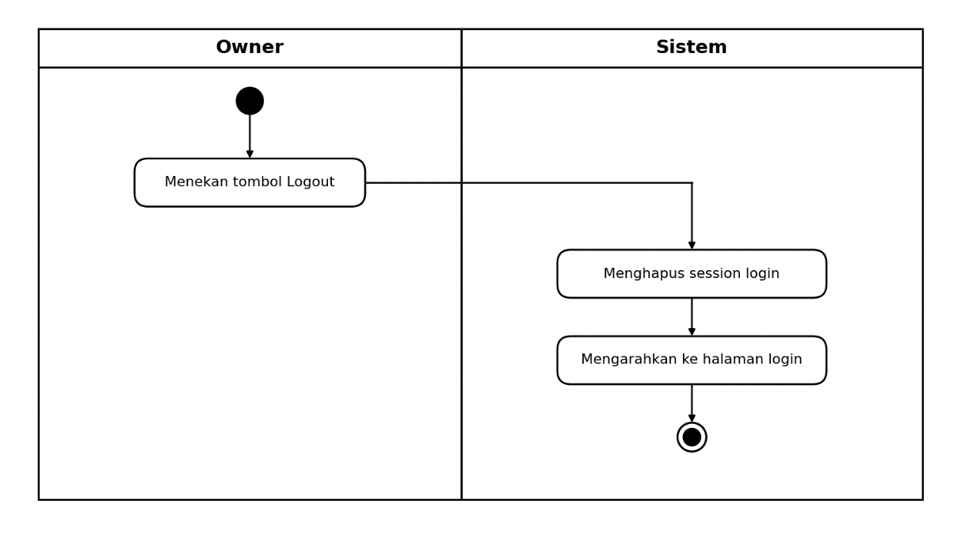
gambar 24 owner logout

Petugas Login
Activity diagram login menggambarkan proses Petugas dalam masuk ke Sistem Informasi Parkir IKEA. Proses dimulai ketika Petugas membuka halaman login, kemudian sistem menampilkan halaman login. Selanjutnya, Petugas mengisi username dan password, kemudian menekan tombol Login. Sistem akan memeriksa username dan password yang dimasukkan untuk memastikan data tersebut benar.
Apabila username dan password benar, sistem akan menampilkan Dashboard Petugas. Namun, apabila username dan password salah, sistem akan menampilkan pesan “Username atau password salah” dan Petugas dapat mengisi kembali username dan password. Setelah Petugas berhasil masuk ke Dashboard Petugas, aktivitas berakhir.

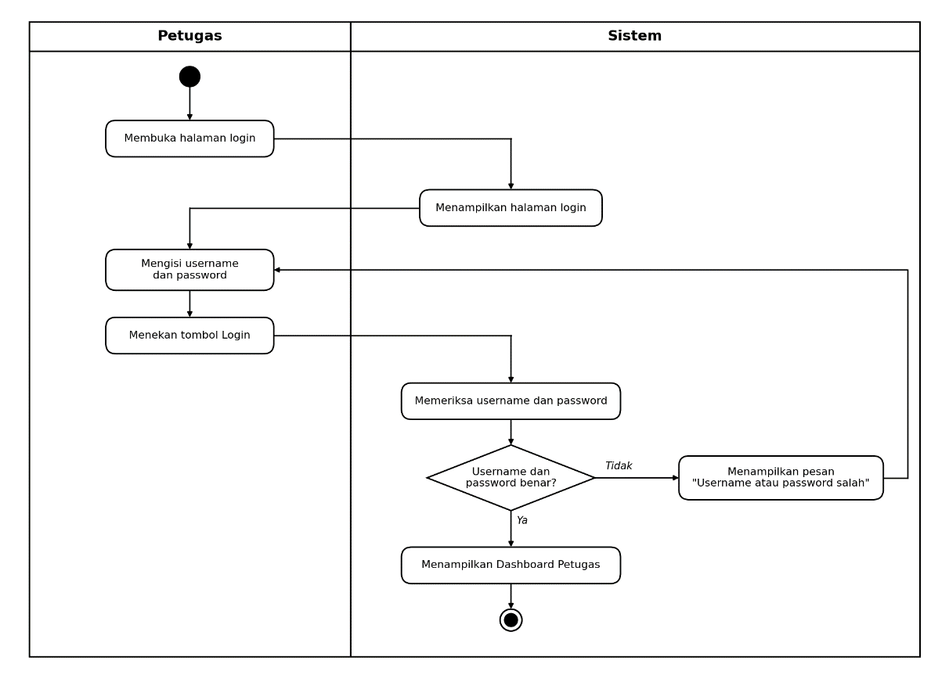
gambar 25 petugas login

Petugas Tambah Data Parkir
Activity diagram menambah data parkir menggambarkan proses Petugas dalam menambahkan data kendaraan masuk pada Sistem Informasi Parkir IKEA. Proses dimulai ketika sistem menampilkan halaman dashboard petugas. Selanjutnya, Petugas memilih menu Data Parkir, kemudian sistem menampilkan halaman data parkir. Petugas kemudian memilih tambah kendaraan masuk, dan sistem menampilkan form kendaraan masuk.
Setelah form tampil, Petugas mengisi data kendaraan (plat nomor dan jenis kendaraan), kemudian menekan tombol Simpan. Sistem akan memvalidasi data kendaraan yang dimasukkan, lalu memeriksa apakah data valid. Apabila data tidak valid, sistem akan menampilkan pesan error validasi dan Petugas dapat mengisi kembali data kendaraan. Namun, apabila data valid, sistem akan menyimpan data kendaraan masuk dan menampilkan data parkir terbaru. Setelah proses penyimpanan selesai, aktivitas berakhir.

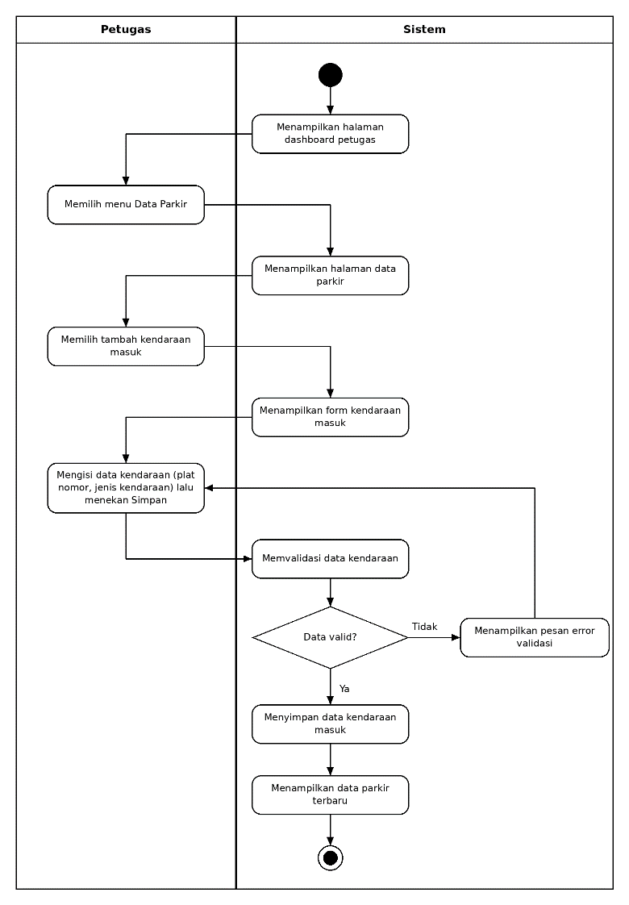
gambar 26 petugas tambah data parker

Petugas Proses Kendaraan Keluar
Activity diagram proses kendaraan keluar menggambarkan proses Petugas dalam memproses kendaraan keluar pada Sistem Informasi Parkir IKEA. Proses dimulai ketika sistem menampilkan halaman dashboard petugas. Selanjutnya, Petugas memilih menu Data Parkir, kemudian sistem menampilkan halaman data parkir. Petugas kemudian memilih kendaraan lalu menekan tombol Keluar, dan sistem menampilkan form kendaraan keluar.
Setelah form tampil, Petugas memasukkan waktu keluar kendaraan. Sistem akan memvalidasi waktu keluar tersebut, lalu memeriksa apakah waktu keluar valid. Apabila waktu keluar tidak valid, sistem akan menampilkan pesan error waktu keluar dan Petugas dapat memasukkan kembali waktu keluar kendaraan. Namun, apabila waktu keluar valid, sistem akan menghitung durasi dan biaya parkir, kemudian menampilkan total biaya parkir.
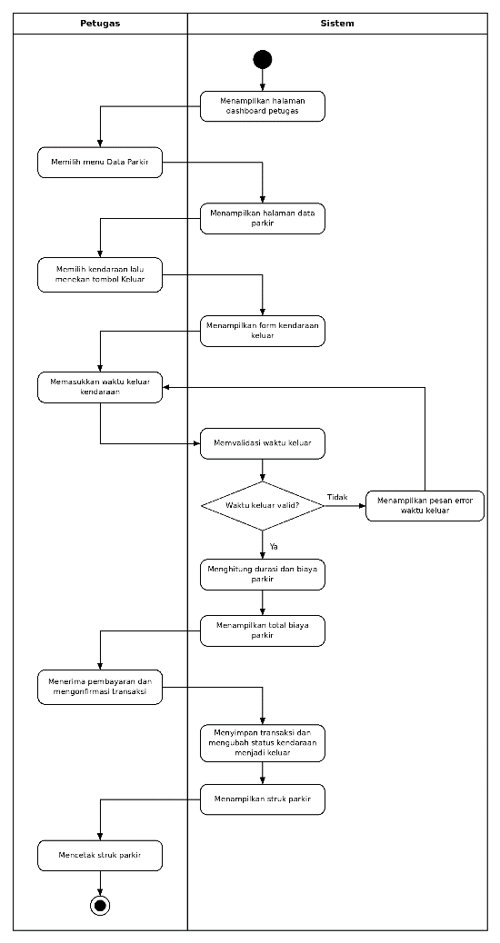
Selanjutnya, Petugas menerima pembayaran dan mengonfirmasi transaksi. Sistem kemudian menyimpan transaksi dan mengubah status kendaraan menjadi keluar, lalu menampilkan struk parkir. Petugas kemudian mencetak struk parkir tersebut. Setelah proses pencetakan selesai, aktivitas berakhir.
gambar 27 petugas proses kendaraan keluar

Petugas Logout
Activity diagram logout menggambarkan proses Petugas dalam keluar dari Sistem Informasi Parkir IKEA. Proses dimulai ketika Petugas menekan tombol Logout. Selanjutnya, sistem menghapus session login Petugas, kemudian mengarahkan Petugas ke halaman login. Setelah itu, aktivitas berakhir.

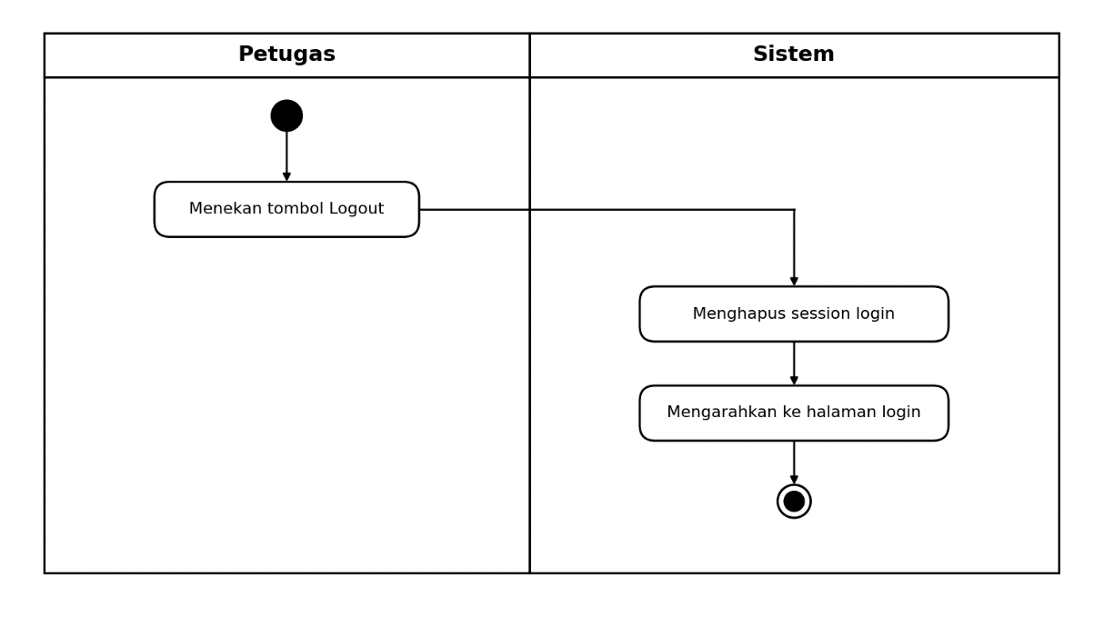
gambar 28 petugas logout

Perancangan Diagram Sequence

Admin Login
Sequence diagram login menggambarkan interaksi antara Admin, View Login, Controller Login, Model User, dan Database dalam proses login pada Sistem Informasi Parkir IKEA. Proses dimulai ketika Admin membuka halaman login, kemudian View Login menampilkan halaman login kepada Admin. Selanjutnya, Admin mengisi username dan password, lalu menekan tombol Login. View Login mengirimkan username dan password tersebut ke Controller Login.
Controller Login kemudian memanggil fungsi cek_login(username, password) pada Model User. Model User menjalankan query SELECT * FROM users WHERE username ke Database untuk mencari data pengguna yang sesuai. Database mengembalikan data user ke Model User, dan Model User meneruskannya ke Controller Login. Setelah menerima data user, Controller Login memeriksa username dan password yang dimasukkan Admin.
Apabila username dan password salah, Controller Login mengirimkan pesan error login ke View Login, kemudian View Login menampilkan pesan error kepada Admin. Namun, apabila username dan password benar, Controller Login mengarahkan ke dashboard admin melalui View Login, sehingga View Login menampilkan dashboard admin kepada Admin.

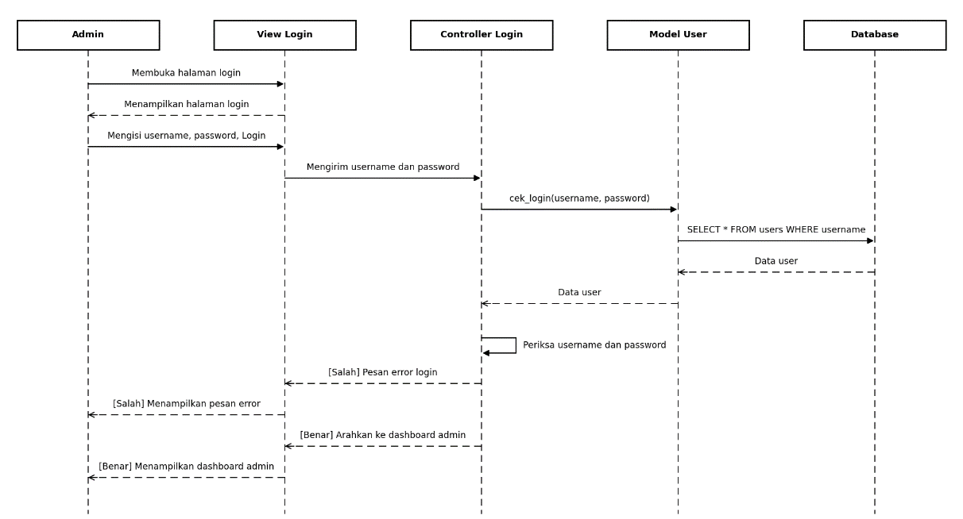
gambar 29 sequence login

Admin Edit Area Parkir
Sequence diagram edit area parkir menggambarkan interaksi antara Admin, View Area Parkir, Controller Area, Model Area, dan Database dalam mengubah data area parkir pada Sistem Informasi Parkir IKEA. Proses dimulai ketika Admin membuka halaman Kelola Area Parkir, kemudian View Area Parkir meminta data ke Controller Area. Controller Area memanggil fungsi tampil_area() pada Model Area, yang mengambil data dari Database, lalu daftar area parkir ditampilkan kepada Admin.
Selanjutnya, Admin memilih area parkir dan menekan tombol Edit. Sistem mengambil data area berdasarkan id melalui fungsi ambil_area(id), kemudian menampilkan form edit area parkir. Setelah Admin mengubah data dan menekan Simpan, Controller Area memvalidasi data tersebut. Apabila data tidak valid, sistem menampilkan pesan error. Apabila data valid, Controller Area memanggil fungsi update_area(data) untuk memperbarui data di Database, kemudian sistem menampilkan pesan berhasil beserta daftar terbaru.

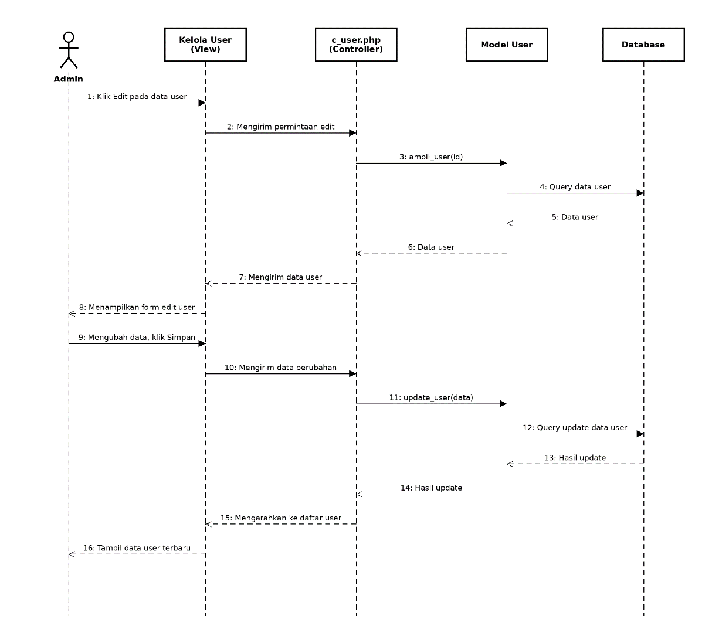
gambar 30 sequence edit parkir

Admin Tambah User
Sequence diagram tambah user menggambarkan interaksi antara Admin, Kelola User (View), c_user.php (Controller), Model User, dan Database dalam menambahkan data user pada Sistem Informasi Parkir IKEA. Proses dimulai ketika Admin mengklik tombol Tambah User, kemudian sistem menampilkan form tambah user. Setelah Admin mengisi data user dan mengklik Simpan, View mengirim data user baru ke Controller.
Controller memanggil fungsi tambah_user(data) pada Model User, kemudian Model User menjalankan query untuk menyimpan data user ke Database. Hasil penyimpanan dikembalikan dari Database ke Model User, lalu ke Controller. Selanjutnya, Controller mengarahkan ke daftar user, sehingga sistem menampilkan data user terbaru kepada Admin.

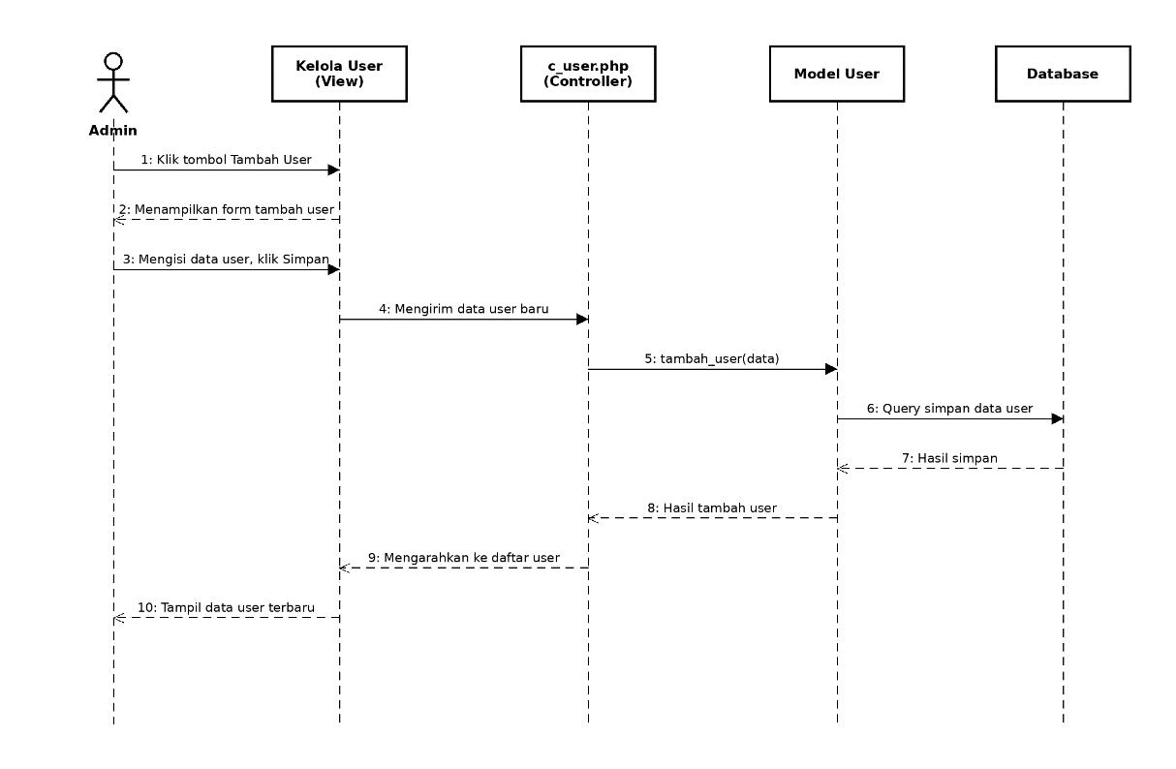
gambar 31 sequence tambah user

Admin Hapus User
Sequence diagram hapus user menggambarkan interaksi antara Admin, Kelola User (View), c_user.php (Controller), Model User, dan Database dalam menghapus data user pada Sistem Informasi Parkir IKEA. Proses dimulai ketika Admin mengklik tombol Hapus user, kemudian sistem menampilkan konfirmasi hapus. Setelah Admin mengonfirmasi penghapusan data, View mengirim permintaan hapus ke Controller.

Controller memanggil fungsi hapus_user(id) pada Model User, kemudian Model User menjalankan query untuk menghapus data user dari Database. Hasil penghapusan dikembalikan dari Database ke Model User, lalu ke Controller. Selanjutnya, Controller mengarahkan ke daftar user, sehingga sistem menampilkan data user terbaru kepada Admin.

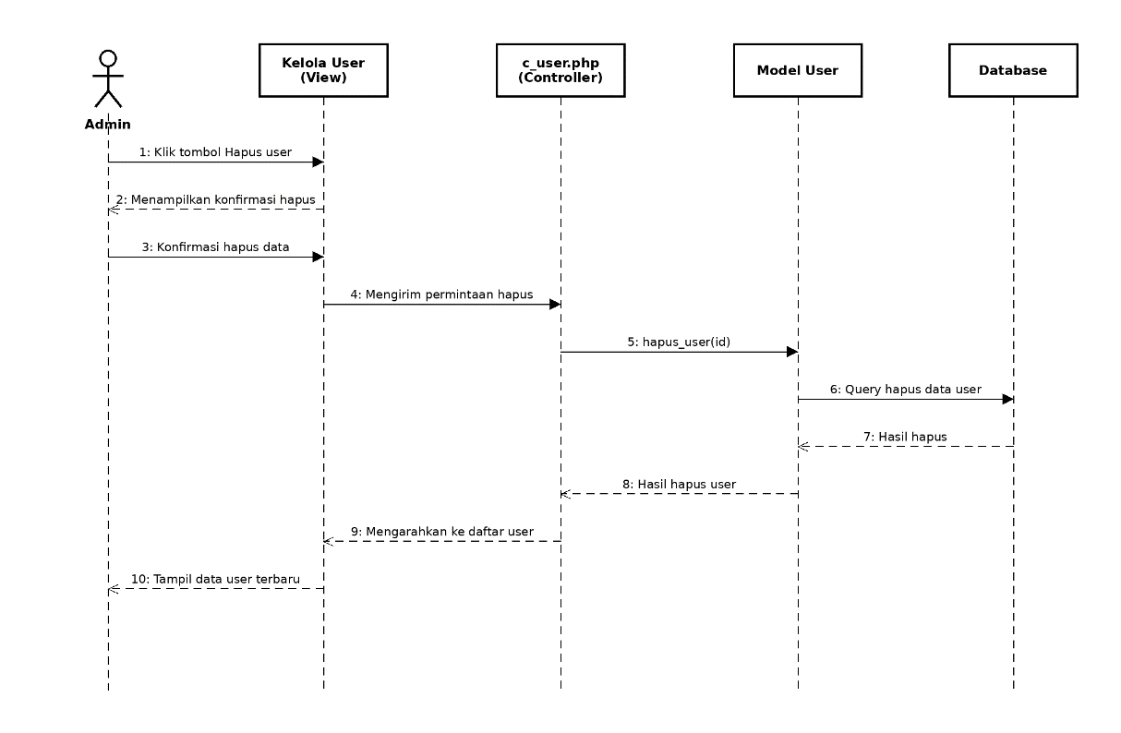
gambar 32 sequence hapus user

Admin Edit Tarif Parkir
Sequence diagram edit tarif parkir menggambarkan interaksi antara Admin, View Tarif Parkir, Controller Tarif, Model Tarif, dan Database dalam mengubah data tarif parkir pada Sistem Informasi Parkir IKEA. Proses dimulai ketika Admin membuka halaman Kelola Tarif Parkir, kemudian View Tarif Parkir meminta data ke Controller Tarif. Controller Tarif memanggil fungsi tampil_tarif() pada Model Tarif, yang mengambil data dari Database, lalu daftar tarif parkir ditampilkan kepada Admin.
Selanjutnya, Admin memilih tarif parkir dan menekan tombol Edit. Sistem mengambil data tarif berdasarkan id melalui fungsi ambil_tarif(id), kemudian menampilkan form edit tarif parkir. Setelah Admin mengubah data dan menekan Simpan, Controller Tarif memvalidasi data tersebut. Apabila data tidak valid, sistem menampilkan pesan error. Apabila data valid, Controller Tarif memanggil fungsi update_tarif(data) untuk memperbarui data di Database, kemudian sistem menampilkan pesan berhasil beserta daftar terbaru.
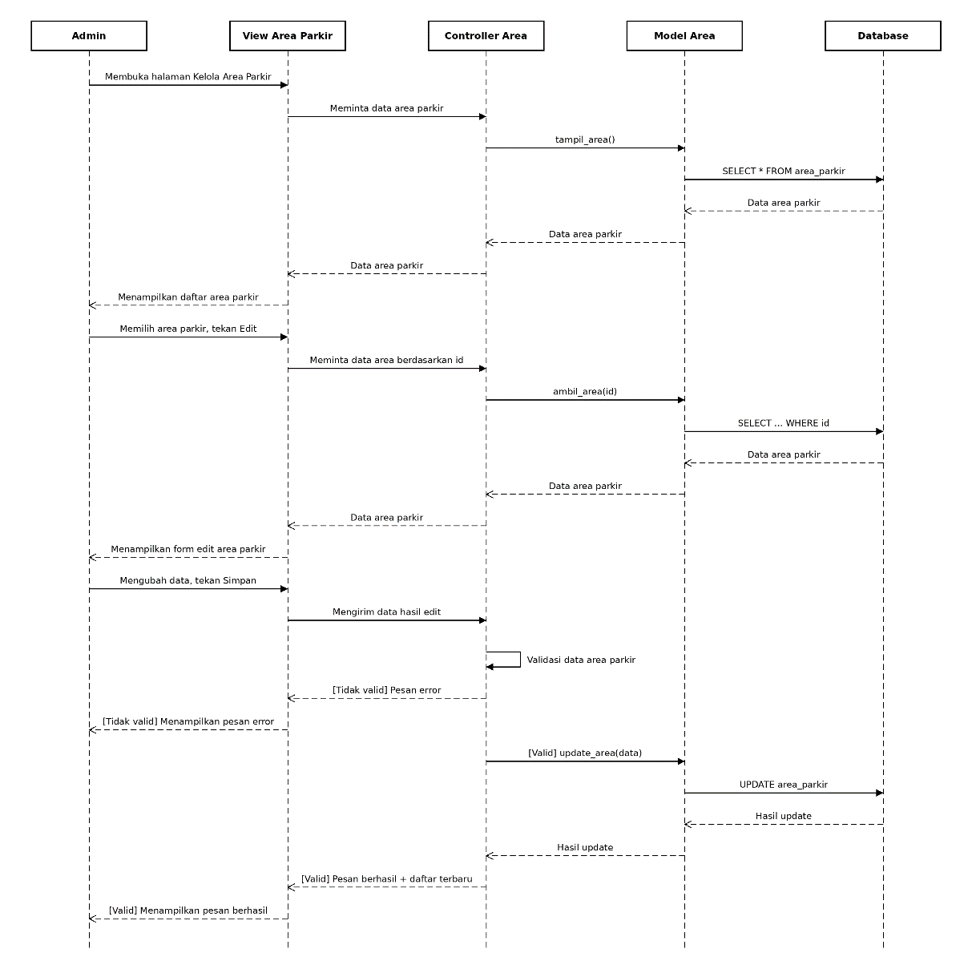
gambar 33 sequence edit tarif parkir

Admin Tambah Area Parkir
Sequence diagram tambah area parkir menggambarkan interaksi antara Admin, View Area Parkir, Controller Area, Model Area, dan Database dalam menambahkan data area parkir pada Sistem Informasi Parkir IKEA. Proses dimulai ketika Admin membuka halaman Kelola Area Parkir, kemudian View Area Parkir meminta data ke Controller Area. Controller Area memanggil fungsi tampil_area() pada Model Area, yang mengambil data dari Database, lalu daftar area parkir ditampilkan kepada Admin.
Selanjutnya, Admin menekan tombol Tambah, kemudian sistem menampilkan form tambah area parkir. Setelah Admin mengisi data dan menekan Simpan, Controller Area memvalidasi data tersebut. Apabila data tidak valid, data tidak ditambahkan dan sistem menampilkan pesan error. Apabila data valid, Controller Area memanggil fungsi tambah_area(data) untuk menyimpan data ke Database, kemudian sistem menampilkan pesan berhasil beserta daftar terbaru.

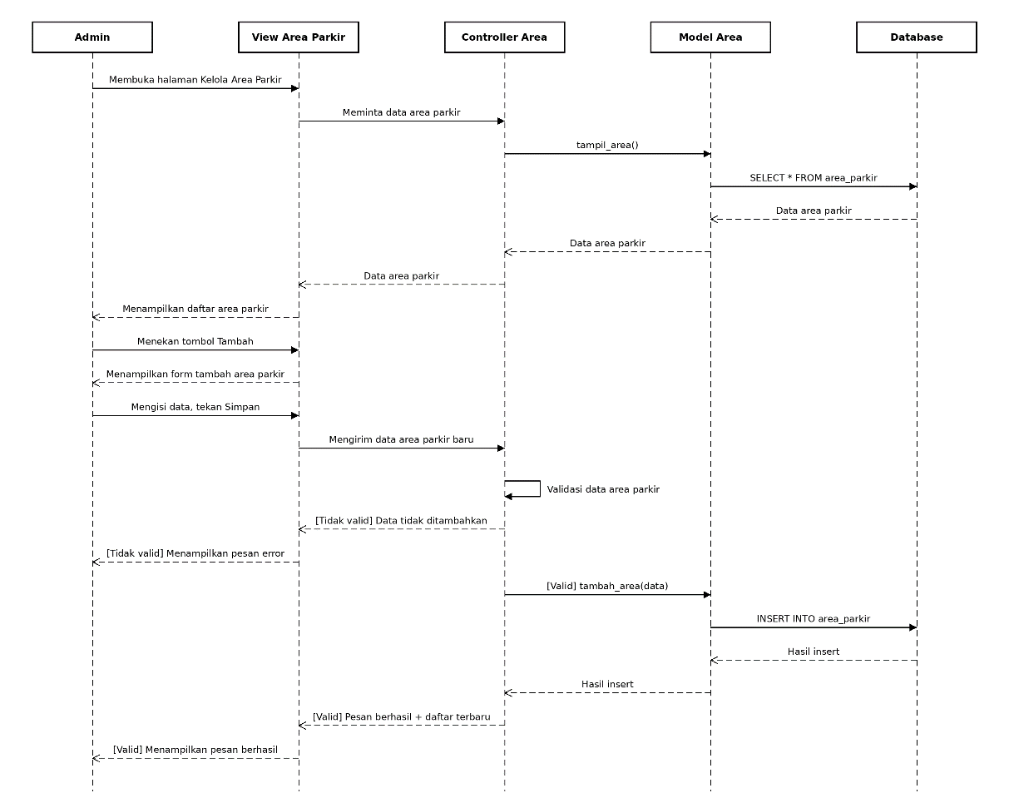
gambar 34 sequence tambah parkir

Admin Hapus Area Parkir
Sequence diagram hapus area parkir menggambarkan interaksi antara Admin, View Area Parkir, Controller Area, Model Area, dan Database dalam menghapus data area parkir pada Sistem Informasi Parkir IKEA. Proses dimulai ketika Admin membuka halaman Kelola Area Parkir, kemudian View Area Parkir meminta data ke Controller Area. Controller Area memanggil fungsi tampil_area() pada Model Area, yang mengambil data dari Database, lalu daftar area parkir ditampilkan kepada Admin.
Selanjutnya, Admin memilih area parkir dan menekan tombol Hapus, kemudian sistem menampilkan konfirmasi hapus. Apabila Admin memilih Batal, data tidak dihapus. Apabila Admin memilih Ya, View Area Parkir meminta Controller Area untuk menghapus area parkir. Controller Area memanggil fungsi hapus_area(id) pada Model Area untuk menghapus data dari Database, kemudian sistem menampilkan pesan berhasil beserta daftar terbaru.

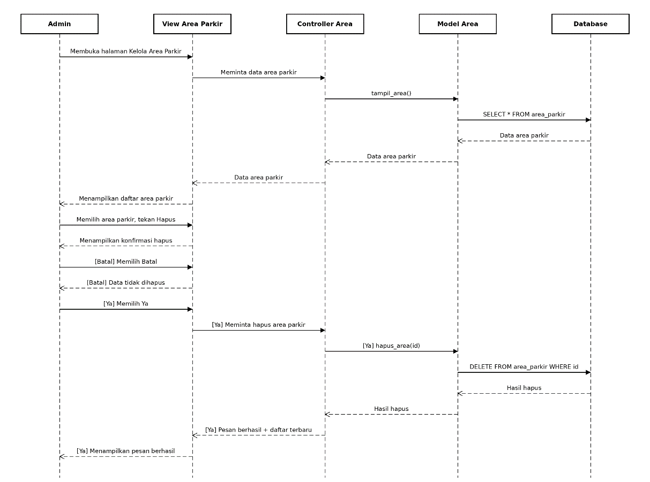
gambar 35 sequence hapus area parkir

Sequence Diagram Admin Edit Tarif Parkir
Sequence diagram edit tarif parkir menggambarkan interaksi antara Admin, View Tarif Parkir, Controller Tarif, Model Tarif, dan Database dalam mengubah data tarif parkir pada Sistem Informasi Parkir IKEA. Proses dimulai ketika Admin membuka halaman Kelola Tarif Parkir, kemudian View Tarif Parkir meminta data ke Controller Tarif. Controller Tarif memanggil fungsi tampil_tarif() pada Model Tarif, yang mengambil data dari Database, lalu daftar tarif parkir ditampilkan kepada Admin.
Selanjutnya, Admin memilih tarif parkir dan menekan tombol Edit. Sistem mengambil data tarif berdasarkan id melalui fungsi ambil_tarif(id), kemudian menampilkan form edit tarif parkir. Setelah Admin mengubah data dan menekan Simpan, Controller Tarif memvalidasi data tersebut. Apabila data tidak valid, sistem menampilkan pesan error. Apabila data valid, Controller Tarif memanggil fungsi update_tarif(data) untuk memperbarui data di Database, kemudian sistem menampilkan pesan berhasil beserta daftar terbaru.

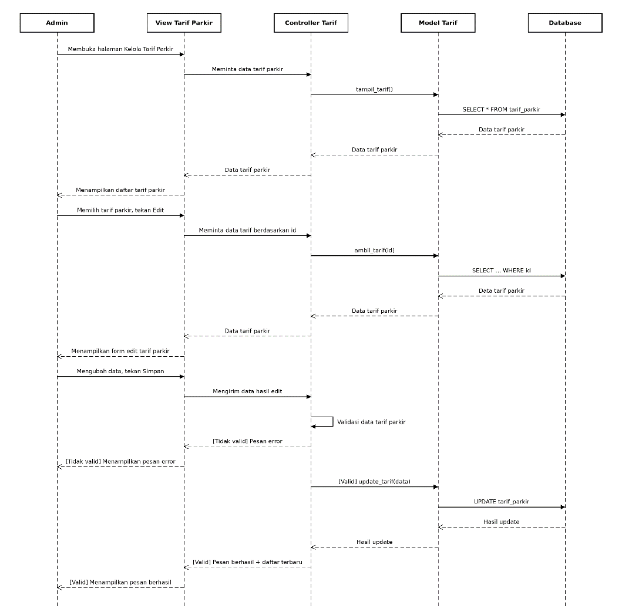
gambar 36 sequence edit tarif parker

Admin Tambah Area Parkir
Sequence diagram tambah area parkir menggambarkan interaksi antara Admin, View Area Parkir, Controller Area, Model Area, dan Database dalam menambahkan data area parkir pada Sistem Informasi Parkir IKEA. Proses dimulai ketika Admin membuka halaman Kelola Area Parkir, kemudian View Area Parkir meminta data ke Controller Area. Controller Area memanggil fungsi tampil_area() pada Model Area, yang mengambil data dari Database, lalu daftar area parkir ditampilkan kepada Admin.
Selanjutnya, Admin menekan tombol Tambah, kemudian sistem menampilkan form tambah area parkir. Setelah Admin mengisi data dan menekan Simpan, Controller Area memvalidasi data tersebut. Apabila data tidak valid, data tidak ditambahkan dan sistem menampilkan pesan error. Apabila data valid, Controller Area memanggil fungsi tambah_area(data) untuk menyimpan data ke Database, kemudian sistem menampilkan pesan berhasil beserta daftar terbaru.

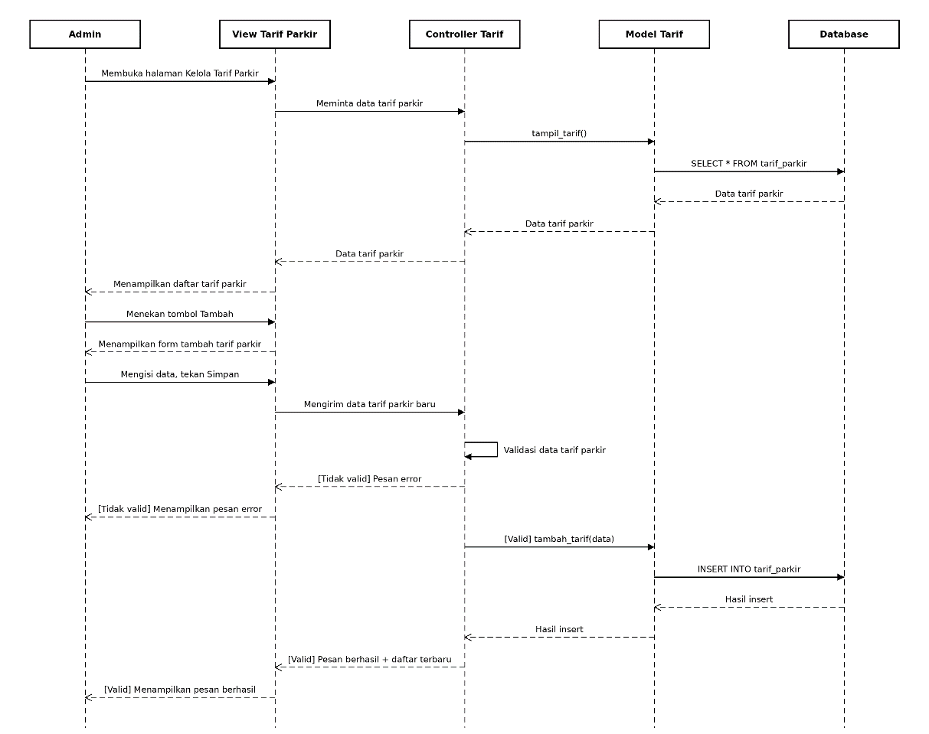
gambar 37 tambah area parkir

Admn Hapus Tarif Parkir
Sequence diagram hapus tarif parkir menggambarkan interaksi antara Admin, View Tarif Parkir, Controller Tarif, Model Tarif, dan Database dalam menghapus data tarif parkir pada Sistem Informasi Parkir IKEA. Proses dimulai ketika Admin membuka halaman Kelola Tarif Parkir, kemudian View Tarif Parkir meminta data ke Controller Tarif. Controller Tarif memanggil fungsi tampil_tarif() pada Model Tarif, yang mengambil data dari Database, lalu daftar tarif parkir ditampilkan kepada Admin.
Selanjutnya, Admin memilih tarif parkir dan menekan tombol Hapus, kemudian sistem menampilkan konfirmasi hapus. Apabila Admin memilih Batal, penghapusan data dibatalkan. Apabila Admin memilih Ya, View Tarif Parkir meminta Controller Tarif untuk menghapus tarif parkir. Controller Tarif memanggil fungsi hapus_tarif(id) pada Model Tarif untuk menghapus data dari Database, kemudian sistem menampilkan pesan berhasil beserta daftar terbaru.

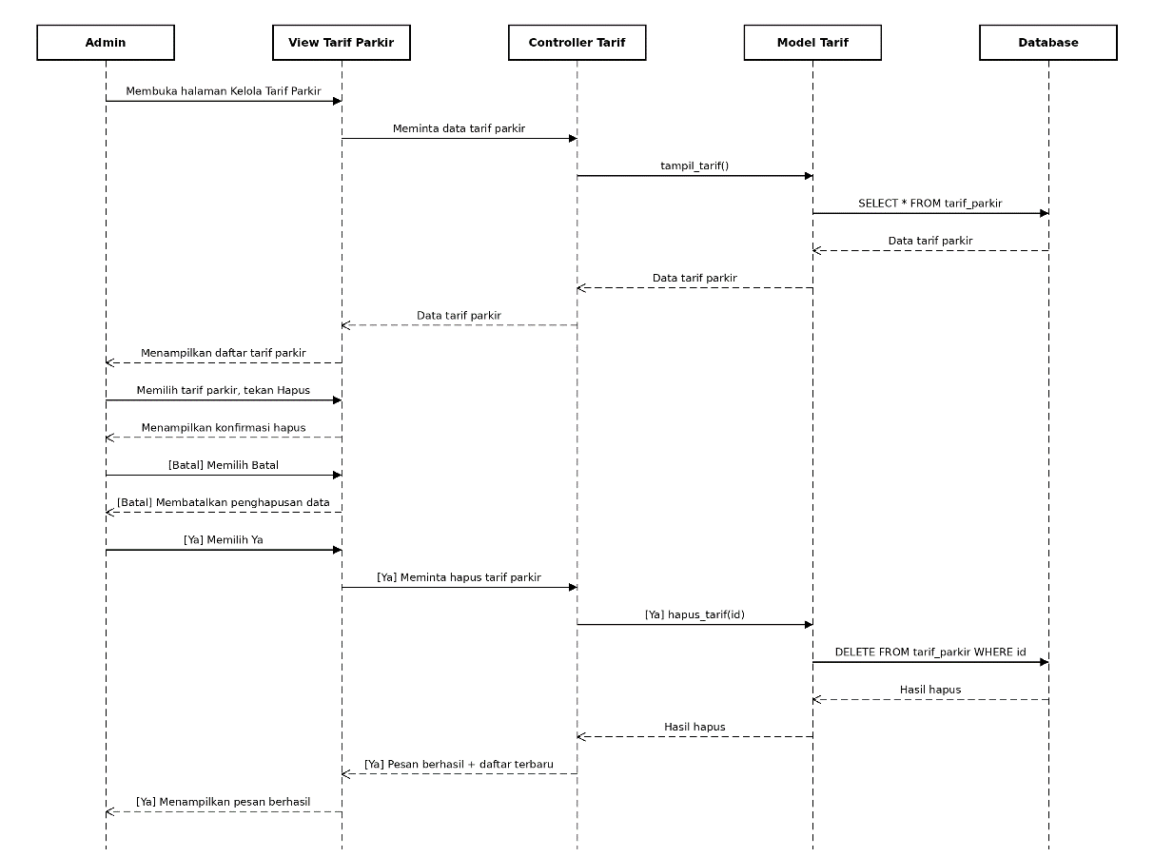
gambar 38 sequence hapus tarif parkir

Admin Edit Kendaraan Masuk
Sequence diagram edit kendaraan masuk menggambarkan interaksi antara Admin, View Kendaraan Masuk, Controller Kendaraan, Model Kendaraan, dan Database dalam mengubah data kendaraan masuk pada Sistem Informasi Parkir IKEA. Proses dimulai ketika Admin membuka halaman Catat Kendaraan Masuk, kemudian View Kendaraan Masuk meminta data ke Controller Kendaraan. Controller Kendaraan memanggil fungsi tampil_kendaraan_masuk() pada Model Kendaraan, yang mengambil data dari Database, lalu daftar kendaraan masuk ditampilkan kepada Admin.
Selanjutnya, Admin memilih data dan menekan tombol Edit. Sistem mengambil data berdasarkan id melalui fungsi ambil_kendaraan_masuk(id), kemudian menampilkan form edit kendaraan masuk. Setelah Admin mengubah data dan menekan Simpan, Controller Kendaraan memvalidasi data tersebut. Apabila data tidak valid, sistem menampilkan pesan error. Apabila data valid, Controller Kendaraan memanggil fungsi update_kendaraan_masuk(data) untuk memperbarui data di Database, kemudian sistem menampilkan pesan berhasil beserta data terbaru.
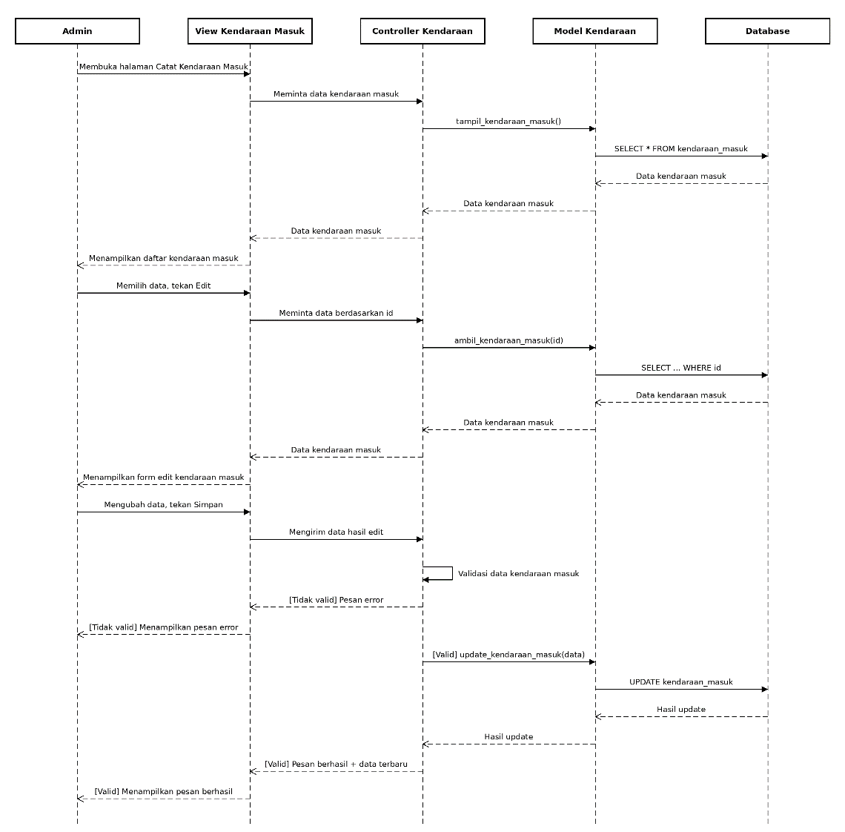
gambar 39 sequence edit kendaraan masuk

Admin Hapus Kendaraan Masuk
Sequence diagram hapus kendaraan masuk menggambarkan interaksi antara Admin, View Kendaraan Masuk, Controller Kendaraan, Model Kendaraan, dan Database dalam menghapus data kendaraan masuk pada Sistem Informasi Parkir IKEA. Proses dimulai ketika Admin membuka halaman Catat Kendaraan Masuk, kemudian View Kendaraan Masuk meminta data ke Controller Kendaraan. Controller Kendaraan memanggil fungsi tampil_kendaraan_masuk() pada Model Kendaraan, yang mengambil data dari Database, lalu daftar kendaraan masuk ditampilkan kepada Admin.
Selanjutnya, Admin memilih data dan menekan tombol Hapus, kemudian sistem menampilkan konfirmasi hapus data. Apabila Admin memilih Batal, penghapusan data dibatalkan. Apabila Admin memilih Ya, View Kendaraan Masuk meminta Controller Kendaraan untuk menghapus kendaraan masuk. Controller Kendaraan memanggil fungsi hapus_kendaraan_masuk(id) pada Model Kendaraan untuk menghapus data dari Database, kemudian sistem menampilkan pesan berhasil beserta data terbaru.
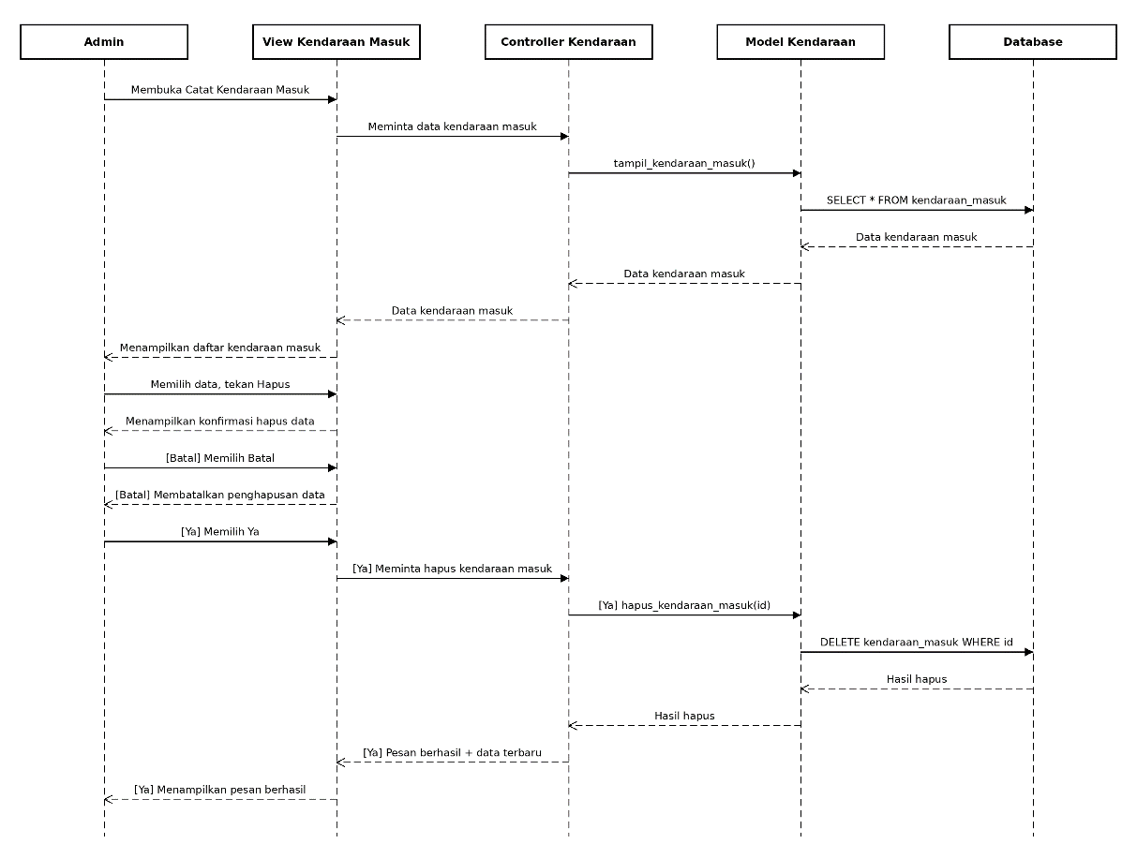
gambar 40 sequence hapus kendaraan masuk

Sequence Diagram Admin Akses Log Aktivitas
Sequence diagram akses log aktivitas menggambarkan interaksi antara Admin, View Log Aktivitas, Controller Log, Model Log, dan Database dalam mengakses log aktivitas pada Sistem Informasi Parkir IKEA. Proses dimulai ketika Admin memilih menu Log Aktivitas, kemudian View Log Aktivitas meminta data ke Controller Log. Controller Log memanggil fungsi tampil_log() pada Model Log, yang mengambil data dari Database, lalu daftar log aktivitas ditampilkan kepada Admin.
Selanjutnya, Admin memasukkan filter atau pencarian log, kemudian View Log Aktivitas mengirim filter tersebut ke Controller Log. Controller Log memanggil fungsi cari_log(filter) pada Model Log untuk mencari data di Database, lalu memeriksa apakah data log ditemukan. Apabila data ditemukan, sistem menampilkan hasil log aktivitas kepada Admin. Apabila data tidak ditemukan, sistem menampilkan pesan data kosong.
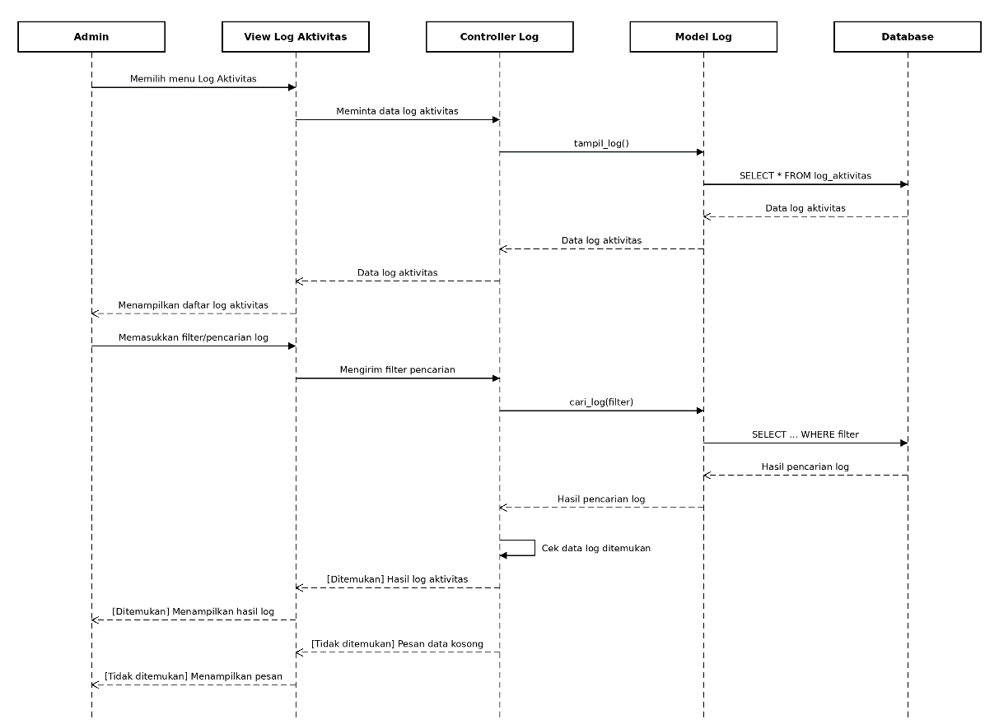
gambar 41 sequence log aktivitas

Admin Proses Kendaraan Keluar
Activity diagram proses kendaraan keluar menggambarkan proses Admin dalam memproses kendaraan keluar pada Sistem Informasi Parkir IKEA. Proses dimulai ketika sistem menampilkan halaman Data Parkir. Selanjutnya, Admin memilih kendaraan lalu menekan tombol Keluar Kendaraan, kemudian sistem menampilkan form proses keluar kendaraan.
form tampil, Admin mengisi waktu keluar, kemudian menekan tombol Proses Keluar. Sistem akan memvalidasi waktu keluar, lalu memeriksa apakah waktu keluar valid. Apabila waktu keluar tidak valid, sistem akan menampilkan pesan error dan Admin dapat mengisi kembali waktu keluar. Namun, apabila waktu keluar valid, sistem akan menghitung durasi dan biaya parkir, kemudian mengubah status kendaraan menjadi sudah keluar. Setelah itu, sistem menampilkan pesan berhasil dan data terbaru, kemudian aktivitas berakhir.
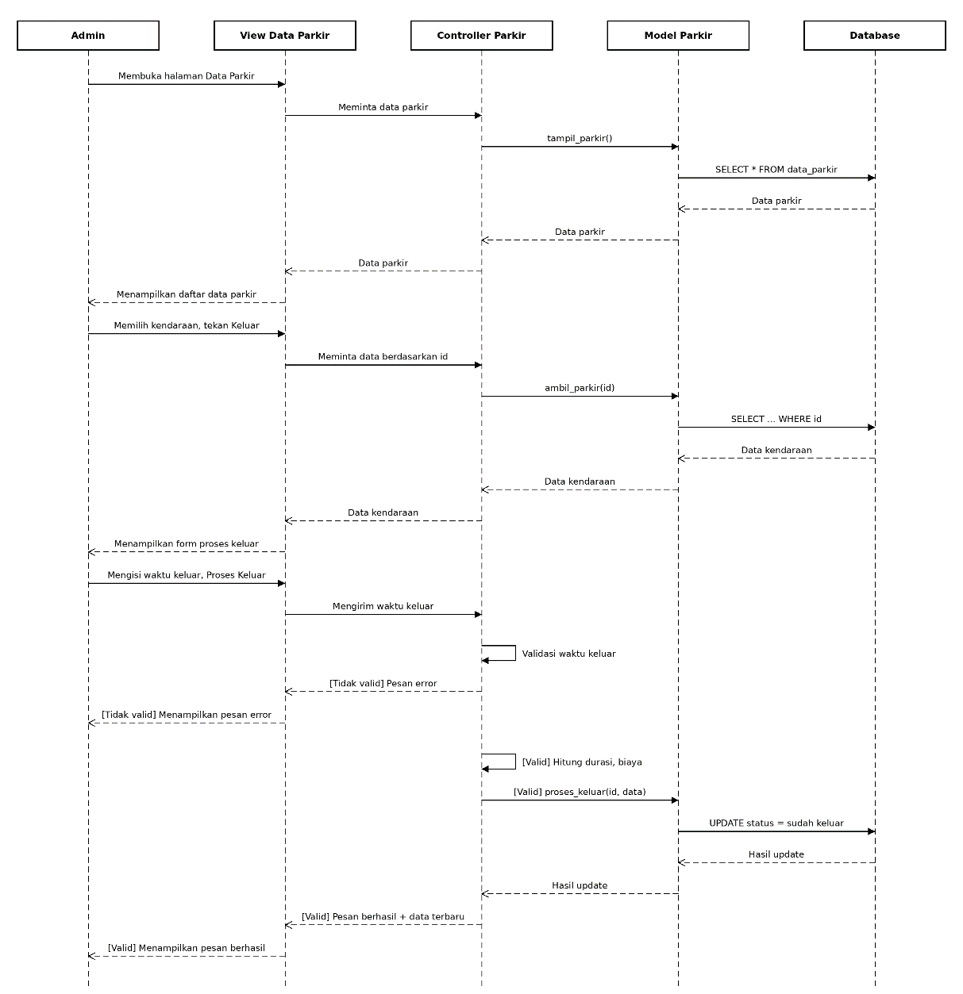
gambar 42 sequence proses kendaraan keluar

Admin Hitung Durasi dan Biaya Parkir
Sequence diagram hitung durasi dan biaya parkir menggambarkan interaksi antara Admin, View Data Parkir, Controller Parkir, Model Parkir, dan Database dalam menghitung durasi dan biaya parkir pada Sistem Informasi Parkir IKEA. Proses dimulai ketika Admin memilih kendaraan dan menekan tombol Keluar, kemudian View Data Parkir meminta data berdasarkan id ke Controller Parkir. Controller Parkir memanggil fungsi ambil_parkir(id) pada Model Parkir, yang mengambil data kendaraan dari Database, lalu form proses keluar ditampilkan kepada Admin.
Selanjutnya, Admin mengisi waktu keluar dan menekan Proses Keluar, kemudian View Data Parkir mengirim waktu keluar ke Controller Parkir. Controller Parkir memanggil fungsi ambil_waktu_masuk(id) untuk mendapatkan waktu masuk dari Database, lalu menghitung durasi parkir. Setelah itu, Controller Parkir memanggil fungsi ambil_tarif(jenis_kendaraan) untuk mendapatkan tarif dari Database, kemudian menghitung biaya parkir dengan mengalikan durasi dan tarif. Hasilnya dikirim ke View Data Parkir, sehingga sistem menampilkan durasi dan total biaya kepada Admin.

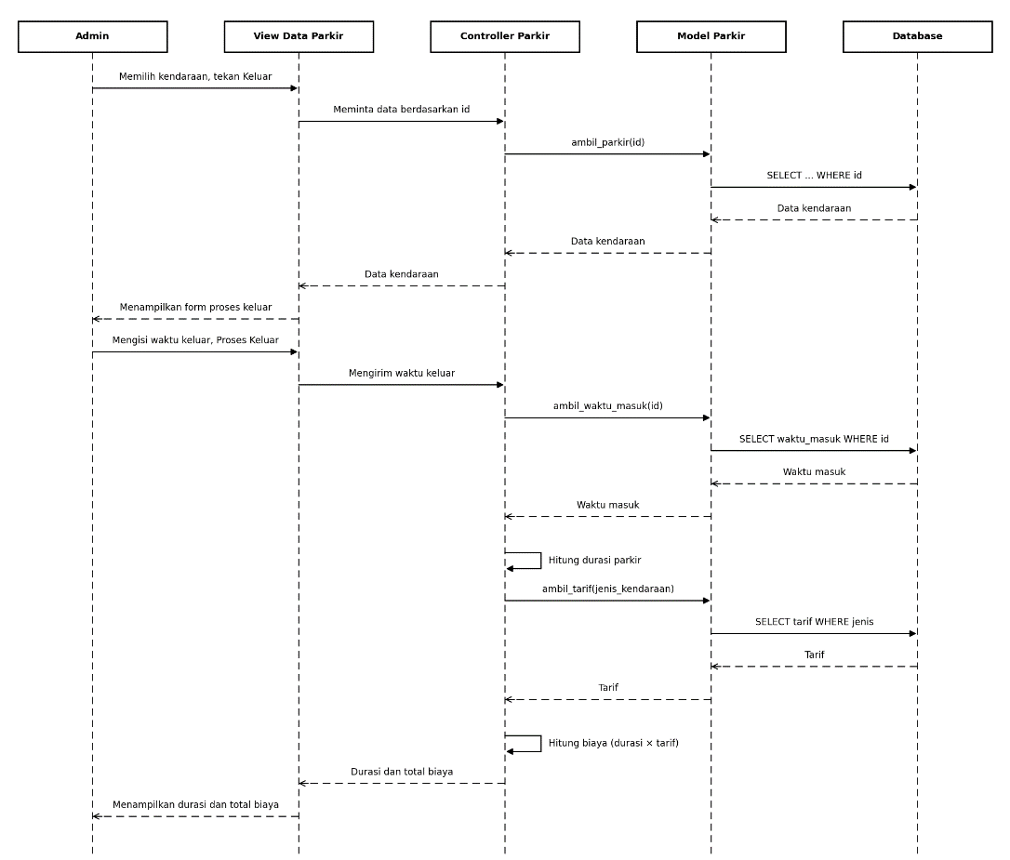
gambar 43 sequence hitung biaya dan durasi

Admin Cetak Struk Parkir
Sequence diagram cetak struk parkir menggambarkan interaksi antara Admin, View Data Transaksi, Controller Transaksi, Model Transaksi, dan Database dalam mencetak struk parkir pada Sistem Informasi Parkir IKEA. Proses dimulai ketika Admin membuka halaman Data Transaksi, kemudian View Data Transaksi meminta data ke Controller Transaksi. Controller Transaksi memanggil fungsi tampil_transaksi() pada Model Transaksi, yang mengambil data dari Database, lalu halaman Data Transaksi ditampilkan kepada Admin.
Selanjutnya, Admin memilih transaksi dan menekan tombol Cetak Struk. View Data Transaksi meminta data berdasarkan id ke Controller Transaksi, kemudian Controller Transaksi memanggil fungsi ambil_transaksi(id) pada Model Transaksi untuk mengambil data dari Database. Setelah data diterima, sistem menampilkan struk parkir kepada Admin. Kemudian Admin menekan tombol Cetak, dan View Data Transaksi mencetak struk parkir.

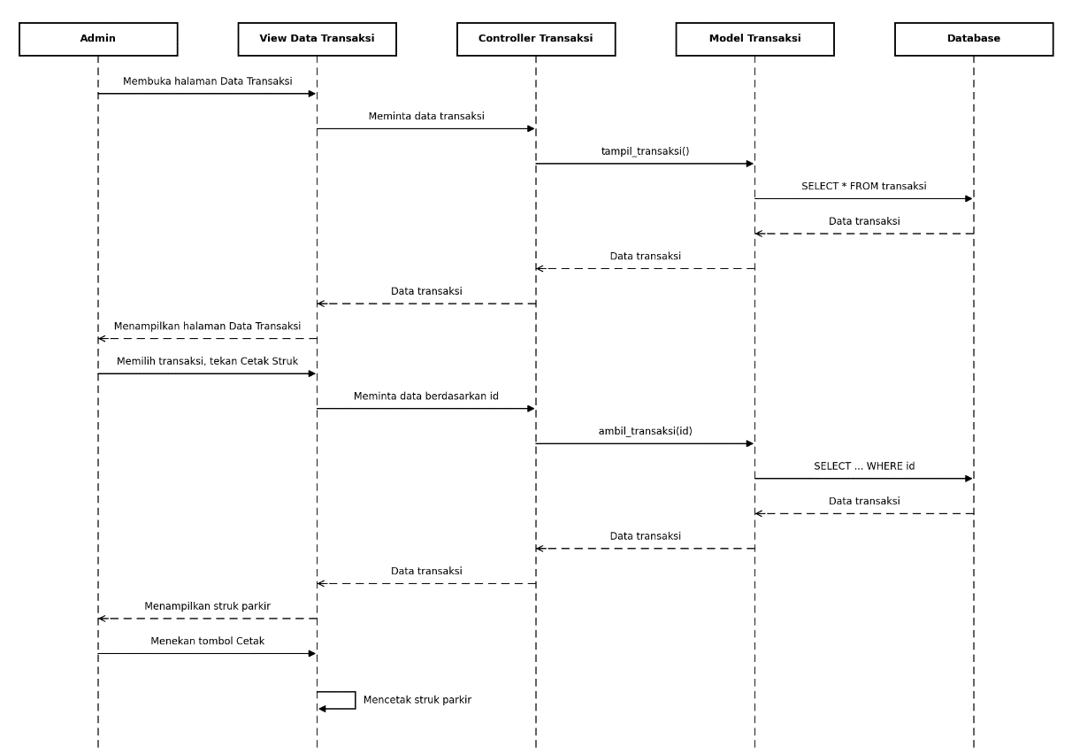
gambar 44 sequence cetak struk parkir

Admin Lihat Riwayat Parkir
Sequence diagram lihat riwayat parkir menggambarkan interaksi antara Admin, View Riwayat Parkir, Controller Riwayat, Model Riwayat, dan Database dalam melihat riwayat parkir pada Sistem Informasi Parkir IKEA. Proses dimulai ketika Admin membuka dashboard admin, kemudian sistem menampilkan halaman dashboard admin. Selanjutnya, Admin memilih menu Riwayat, kemudian View Riwayat Parkir meminta data riwayat parkir ke Controller Riwayat.
Controller Riwayat memanggil fungsi tampil_riwayat() pada Model Riwayat, yang mengambil data dari Database. Data riwayat parkir kemudian dikembalikan dari Database ke Model Riwayat, Controller Riwayat, dan View Riwayat Parkir, sehingga sistem menampilkan daftar riwayat parkir kepada Admin.

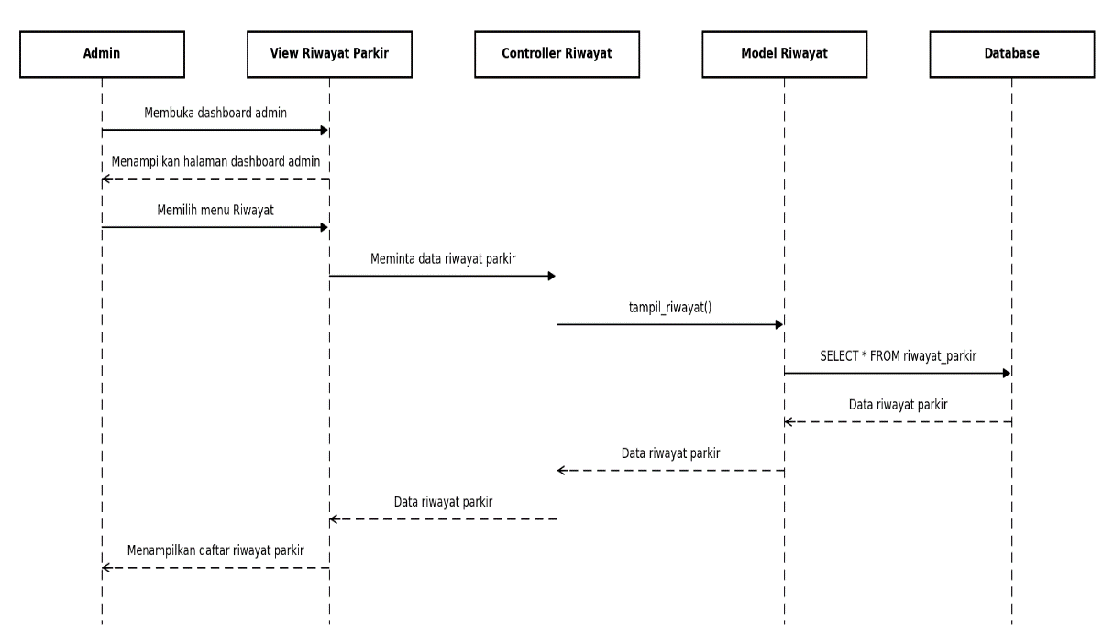
gambar 45 sequence lihat riwayat

Admin Lihat Laporan Rekap
Sequence diagram lihat laporan rekap menggambarkan interaksi antara Admin, View Laporan Parkir, Controller Laporan, Model Laporan, dan Database dalam melihat laporan rekap parkir pada Sistem Informasi Parkir IKEA. Proses dimulai ketika Admin membuka dashboard admin, kemudian sistem menampilkan halaman dashboard admin. Selanjutnya, Admin memilih menu Rekap Riwayat, kemudian sistem menampilkan halaman Laporan Parkir.
Setelah halaman tampil, Admin mengisi filter tanggal dan jenis kendaraan, kemudian menekan tombol Tampilkan. View Laporan Parkir mengirim filter laporan ke Controller Laporan, kemudian Controller Laporan memanggil fungsi ambil_laporan(filter) pada Model Laporan untuk mengambil data dari Database sesuai filter. Data laporan dikembalikan dari Database ke Model Laporan, Controller Laporan, dan View Laporan Parkir, sehingga sistem menampilkan ringkasan dan tabel laporan kepada Admin.

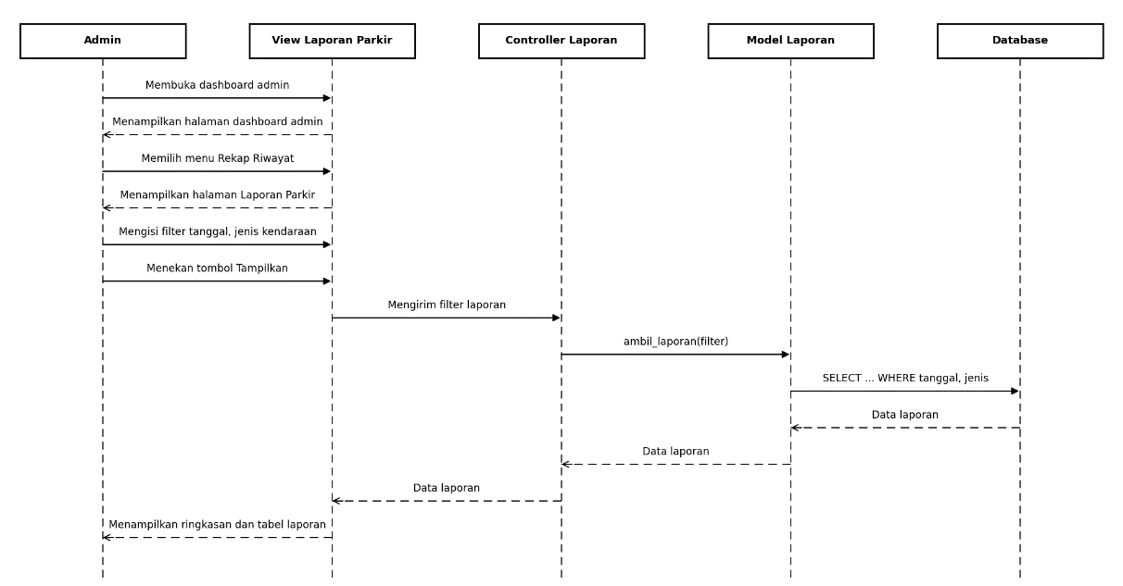
gambar 46 sequence rekap laporan

Admin Logout
Sequence diagram logout menggambarkan interaksi antara Admin, View Dashboard, Controller Login, dan Session dalam proses logout pada Sistem Informasi Parkir IKEA. Proses dimulai ketika Admin menekan tombol Logout, kemudian View Dashboard meminta logout ke Controller Login. Controller Login memanggil fungsi session_destroy() pada Session untuk menghapus session login. Setelah session terhapus, Controller Login mengarahkan ke halaman login melalui View Dashboard, sehingga sistem menampilkan halaman login kepada Admin.

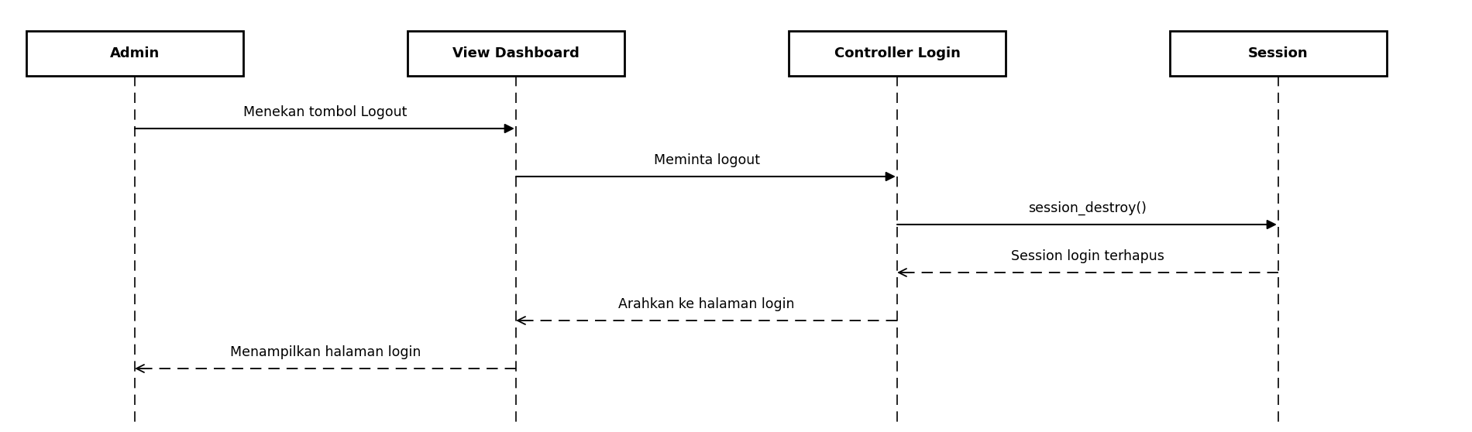
gambar 47 sequence logout

Owner Login
Sequence diagram login menggambarkan interaksi antara Owner, View Login, Controller Login, Model User, dan Database dalam proses login pada Sistem Informasi Parkir IKEA. Proses dimulai ketika Owner membuka halaman login, kemudian sistem menampilkan halaman login. Selanjutnya, Owner mengisi username dan password, lalu menekan tombol Login. View Login mengirim username dan password ke Controller Login.
Controller Login memanggil fungsi cek_login(username, password) pada Model User, yang mengambil data user dari Database, kemudian Controller Login memeriksa username dan password. Apabila username dan password salah, sistem menampilkan pesan error login. Apabila username dan password benar, sistem mengarahkan ke dashboard owner dan menampilkannya kepada Owner.

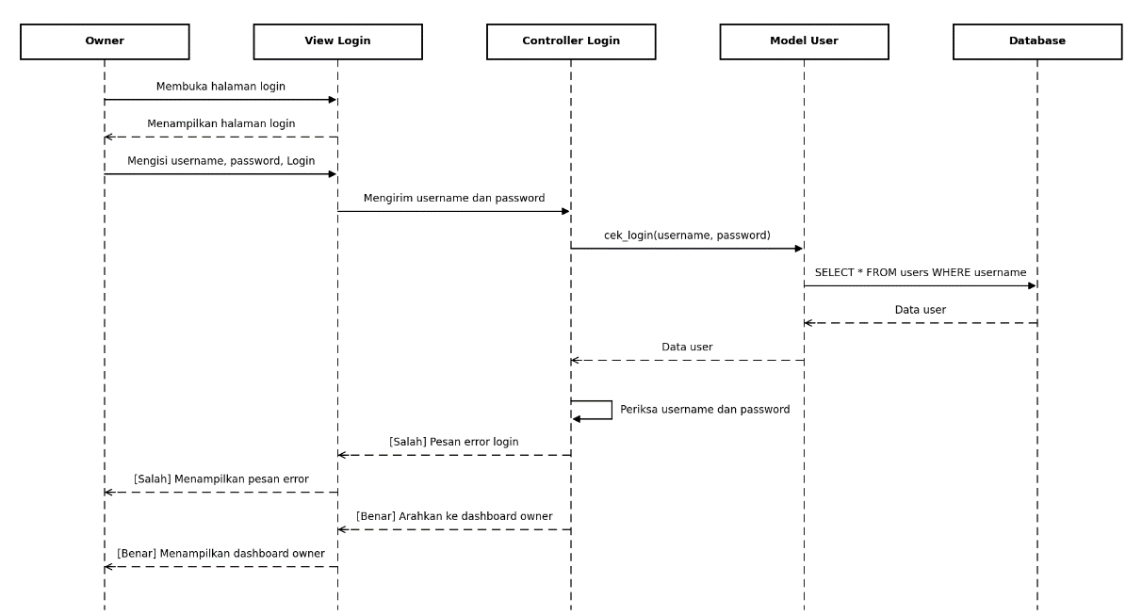
gambar 48 sequence login

Owner Lihat Riwayat Parkir
Sequence diagram lihat riwayat parkir menggambarkan interaksi antara Owner, View Riwayat Parkir, Controller Riwayat, Model Riwayat, dan Database dalam melihat riwayat parkir pada Sistem Informasi Parkir IKEA. Proses dimulai ketika Owner membuka dashboard owner, kemudian sistem menampilkan halaman dashboard owner. Selanjutnya, Owner memilih menu Riwayat, kemudian View Riwayat Parkir meminta data ke Controller Riwayat. Controller Riwayat memanggil fungsi tampil_riwayat() pada Model Riwayat, yang mengambil data dari Database, lalu daftar riwayat parkir ditampilkan kepada Owner.
Setelah daftar tampil, Owner memasukkan filter berupa tanggal dan plat nomor, kemudian View Riwayat Parkir mengirim filter tersebut ke Controller Riwayat. Controller Riwayat memanggil fungsi cari_riwayat(filter) pada Model Riwayat untuk mencari data di Database, lalu memeriksa apakah data ditemukan. Apabila data ditemukan, sistem menampilkan hasil riwayat parkir kepada Owner. Apabila data tidak ditemukan, sistem menampilkan pesan data kosong.

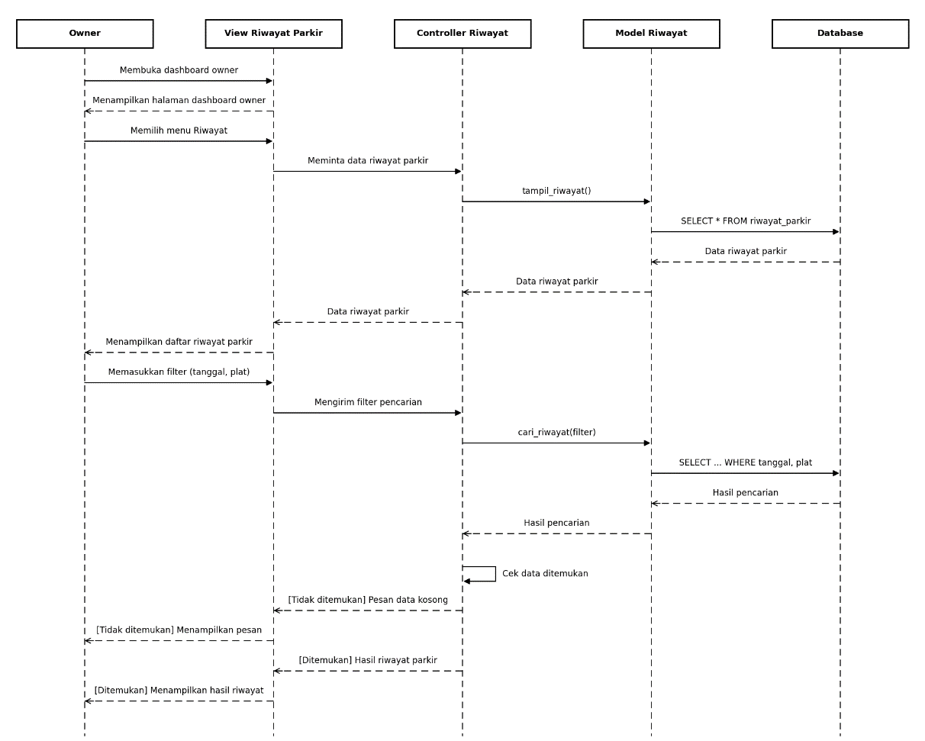
gambar 49 sequence lihat riwayat

Owner Lihat Rekap Riwayat
Sequence diagram lihat rekap riwayat menggambarkan interaksi antara Owner, View Laporan Parkir, Controller Laporan, Model Laporan, dan Database dalam melihat rekap laporan parkir pada Sistem Informasi Parkir IKEA. Proses dimulai ketika Owner membuka dashboard owner, kemudian sistem menampilkan halaman dashboard owner. Selanjutnya, Owner memilih menu Riwayat, kemudian sistem menampilkan halaman Laporan Parkir.
Setelah halaman tampil, Owner memilih filter dan menekan tombol Tampilkan. View Laporan Parkir mengirim filter laporan ke Controller Laporan, kemudian Controller Laporan memanggil fungsi ambil_laporan(filter) pada Model Laporan untuk mengambil data transaksi parkir dari Database. Controller Laporan lalu memeriksa apakah data ditemukan. Apabila data tidak ditemukan, sistem menampilkan pesan data kosong. Apabila data ditemukan, Controller Laporan menghitung ringkasan, kemudian sistem menampilkan ringkasan dan tabel laporan kepada Owner.
Selanjutnya, apabila Owner memilih Cetak Laporan, sistem menampilkan halaman cetak, kemudian Owner mencetak laporan tersebut.

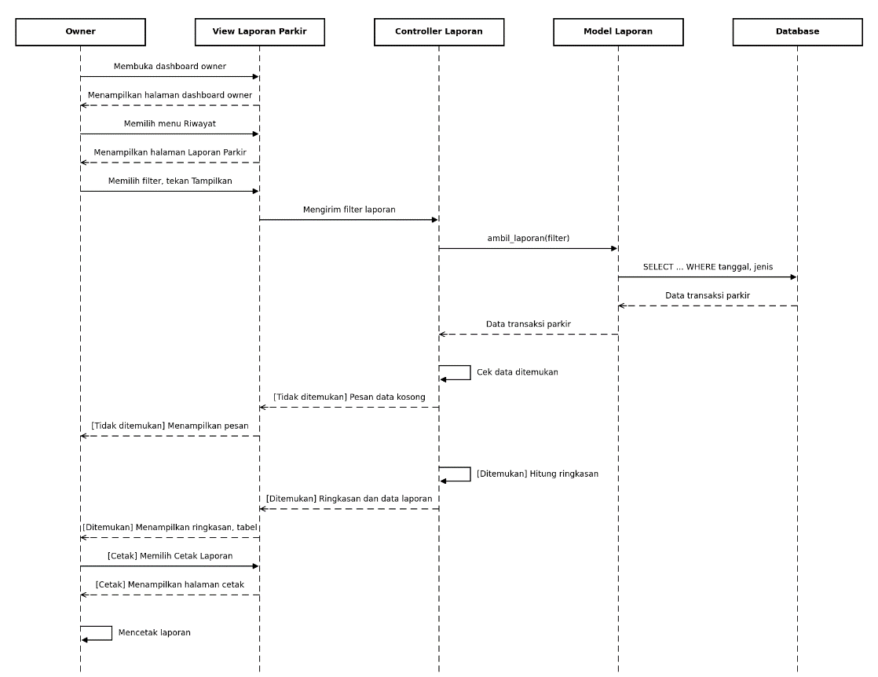
gambar 50 sequence lihat rekap riwayat

Owner Logout
Sequence diagram logout menggambarkan interaksi antara Owner, View Dashboard, Controller Login, dan Session dalam proses logout pada Sistem Informasi Parkir IKEA. Proses dimulai ketika Owner menekan tombol Logout, kemudian View Dashboard meminta logout ke Controller Login. Controller Login memanggil fungsi session_destroy() pada Session untuk menghapus session login. Setelah session terhapus, Controller Login mengarahkan ke halaman login melalui View Dashboard, sehingga sistem menampilkan halaman login kepada Owner.

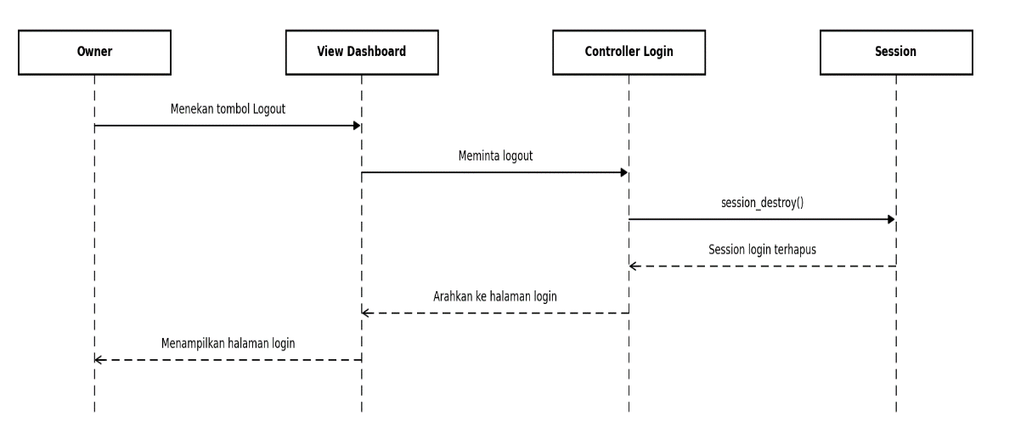
gambar 51 sequence logout

Petugas Login
Sequence diagram login menggambarkan interaksi antara Petugas, View Login, Controller Login, Model User, dan Database dalam proses login pada Sistem Informasi Parkir IKEA. Proses dimulai ketika Petugas membuka halaman login, kemudian sistem menampilkan halaman login. Selanjutnya, Petugas mengisi username dan password, lalu menekan tombol Login. View Login mengirim username dan password ke Controller Login.
Controller Login memanggil fungsi cek_login(username, password) pada Model User, yang mengambil data user dari Database, kemudian Controller Login memeriksa username dan password. Apabila username dan password salah, sistem menampilkan pesan error login. Apabila username dan password benar, sistem mengarahkan ke dashboard petugas dan menampilkannya kepada Petugas.

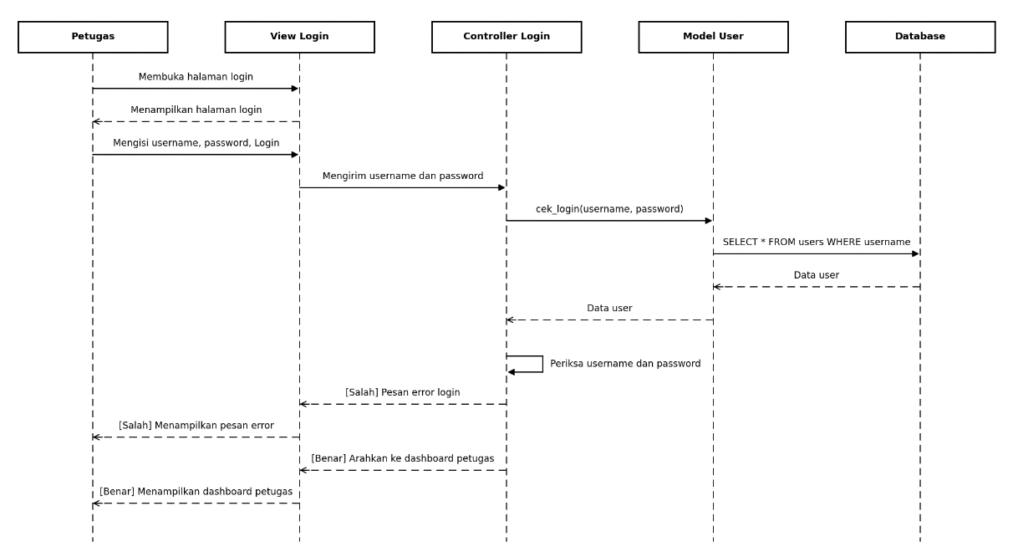
gambar 52 sequence login

Petugas Tambah Data Parkir
Sequence diagram tambah data parkir menggambarkan interaksi antara Petugas, View Data Parkir, Controller Parkir, Model Parkir, dan Database dalam menambahkan data kendaraan masuk pada Sistem Informasi Parkir IKEA. Proses dimulai ketika Petugas membuka dashboard petugas, kemudian memilih menu Data Parkir, dan sistem menampilkan halaman data parkir. Selanjutnya, Petugas memilih tambah kendaraan masuk, kemudian sistem menampilkan form kendaraan masuk.
Setelah Petugas mengisi plat nomor dan jenis kendaraan lalu menekan Simpan, View Data Parkir mengirim data kendaraan ke Controller Parkir, yang kemudian memvalidasi data tersebut. Apabila data tidak valid, sistem menampilkan pesan error. Apabila data valid, Controller Parkir memanggil fungsi simpan_kendaraan(data) pada Model Parkir untuk menyimpan data ke Database, kemudian sistem menampilkan pesan berhasil beserta data parkir terbaru.

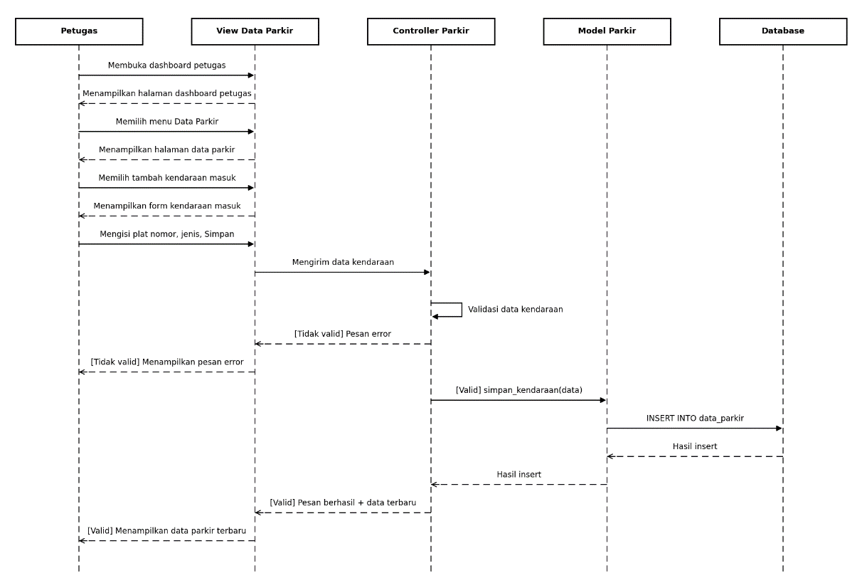
gambar 53 sequence tambah data parkir

Petugas Proses Kendaraan Keluar
Sequence diagram proses kendaraan keluar menggambarkan interaksi antara Petugas, View Data Parkir, Controller Parkir, Model Parkir, dan Database dalam memproses kendaraan keluar pada Sistem Informasi Parkir IKEA. Proses dimulai ketika Petugas membuka dashboard petugas, kemudian memilih menu Data Parkir, dan sistem menampilkan halaman data parkir. Selanjutnya, Petugas memilih kendaraan dan menekan tombol Keluar, kemudian sistem menampilkan form kendaraan keluar.
Setelah Petugas memasukkan waktu keluar dan menekan Proses, View Data Parkir mengirim waktu keluar ke Controller Parkir, yang kemudian memvalidasi waktu tersebut. Apabila waktu keluar tidak valid, sistem menampilkan pesan error. Apabila waktu keluar valid, Controller Parkir menghitung durasi dan biaya, kemudian sistem menampilkan total biaya parkir kepada Petugas.
Selanjutnya, Petugas menerima pembayaran dan melakukan konfirmasi. View Data Parkir mengirim konfirmasi transaksi ke Controller Parkir, kemudian Controller Parkir memanggil fungsi simpan_transaksi(data) pada Model Parkir untuk menyimpan transaksi dan mengubah status di Database. Setelah itu, sistem menampilkan struk parkir, kemudian Petugas mencetak struk parkir tersebut.

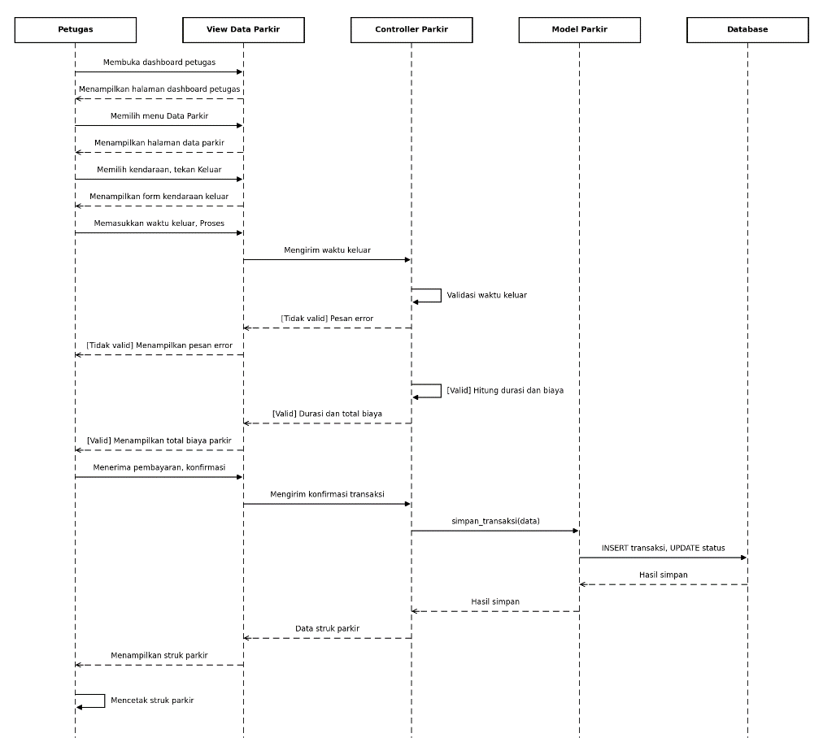
gambar 54 sequence proses kendaraan keluar

Petugas Logout
Sequence diagram logout menggambarkan interaksi antara Petugas, View Dashboard, Controller Login, dan Session dalam proses logout pada Sistem Informasi Parkir IKEA. Proses dimulai ketika Petugas menekan tombol Logout, kemudian View Dashboard meminta logout ke Controller Login. Controller Login memanggil fungsi session_destroy() pada Session untuk menghapus session login. Setelah session terhapus, Controller Login mengarahkan ke halaman login melalui View Dashboard, sehingga sistem menampilkan halaman login kepada Petugas.

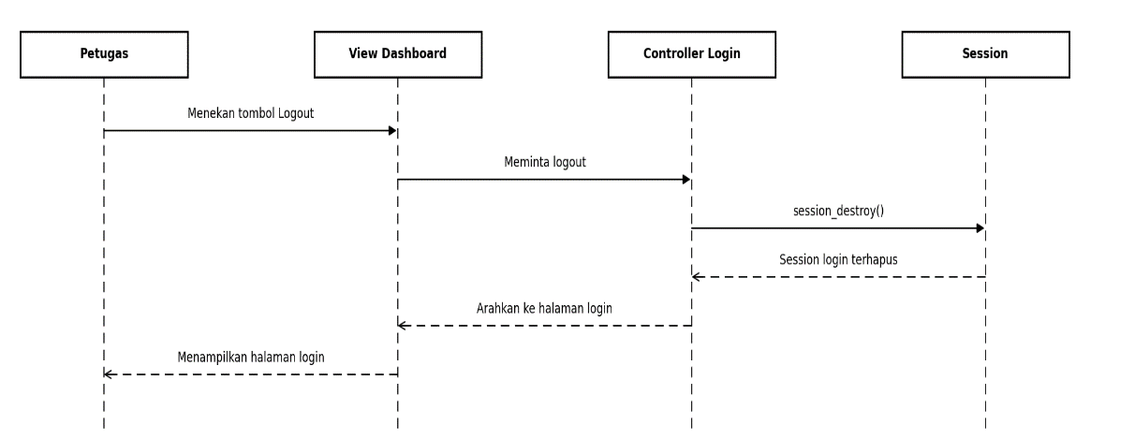
gambar 55 sequence logout

Perancangan Diagram Class
Diagram class adalah diagram UML yang menggambarkan struktur sistem melalui class, atribut, method, dan hubungan antar class. Diagram ini dipakai sebagai acuan dalam merancang basis data dan pemrograman, karena menunjukkan data apa saja yang disimpan dan fungsi apa saja yang dijalankan sistem.
Pada aplikasi parkir ini, diagram class terdiri dari enam class, yaitu tb_user, tb_kendaraan, transaksi_parkir, tb_tarif, tb_area_parkir, dan tb_log_aktivitas. Setiap class dibagi menjadi tiga bagian: nama class, atribut, dan method. Tanda + menunjukkan akses public, sedangkan tanda # menunjukkan akses protected, misalnya pada atribut password.

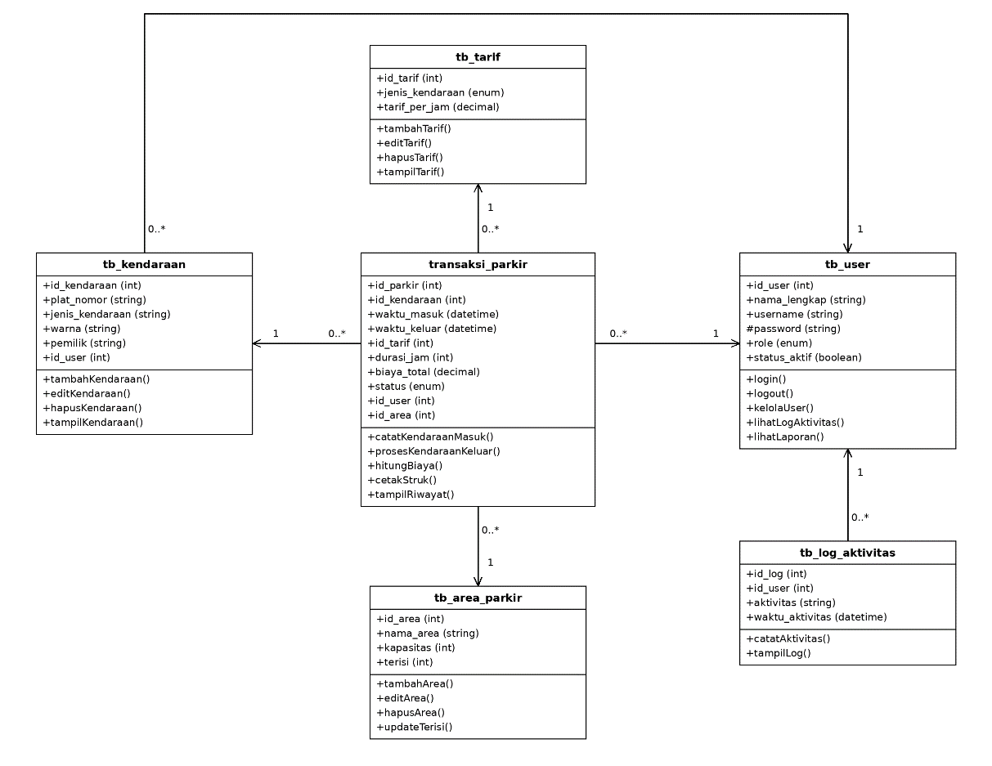
gambar 56 class

table 11 relasi class
No | Nama Class | Keterangan | Method
1 | tb_user | Menyimpan  data pengguna sistem (admin, petugas, dan owner) beserta username, password, role, dan status aktif. | login(),logout(), kelolaUser(), lihatLogAktivitas(), lihatLaporan()
2 | tb_kendaraan | Menyimpan data kendaraan yang parkir, yaitu plat nomor, jenis, warna, pemilik, dan petugas yang mencatat. | tambahKendaraan(), editKendaraan(), hapusKendaraan(), tampilKendaraan()
3 | transaksi_parkir | Mencatat transaksi parkir dari waktu masuk sampai keluar, termasuk durasi, biaya total, dan status. | catatKendaraanMasuk(), prosesKendaraanKeluar(), hitungBiaya(), cetakStruk(), tampilRiwayat()
4 | tb_tarif | Menyimpan tarif parkir per jam berdasarkan jenis kendaraan. | tambahTarif(),editTarif(), hapusTarif(), tampilTarif()
5 | tb_area_parkir | Menyimpan data area parkir, yaitu nama area, kapasitas, dan jumlah slot yang terisi. | tambahArea(),editArea(), hapusArea(), updateTerisi()
6 | tb_log_aktivitas | Mencatat aktivitas pengguna beserta waktunya sebagai jejak penggunaan sistem. | catatAktivitas(), tampilLog()

Relasi Antar Class
Class transaksi_parkir menjadi pusat diagram karena terhubung dengan empat class lain melalui foreign key. Hubungan yang terbentuk adalah sebagai berikut.
- transaksi_parkir dengan tb_kendaraan berelasi many to one. Satu kendaraan dapat memiliki banyak transaksi parkir, tetapi satu transaksi hanya untuk satu kendaraan.
- transaksi_parkir dengan tb_tarif berelasi many to one. Satu tarif dapat dipakai banyak transaksi, dan setiap transaksi menggunakan satu tarif.
- transaksi_parkir dengan tb_area_parkir berelasi many to one. Satu area parkir dapat menampung banyak transaksi, dan setiap transaksi terjadi di satu area.
- transaksi_parkir dengan tb_user berelasi many to one. Satu user dapat menangani banyak transaksi.
- tb_kendaraan dengan tb_user berelasi many to one. Satu user dapat mencatat banyak kendaraan.
- tb_log_aktivitas dengan tb_user berelasi many to one. Satu user dapat memiliki banyak catatan log aktivitas.
Dalam diagram, hubungan tersebut ditulis dengan multiplicity 0..* pada class yang memegang foreign key dan 1 pada class yang dirujuk.

Perancangan Tabel
Basis data parkir_ikea terdiri dari enam tabel. Struktur masing-masing tabel dijelaskan sebagai berikut.

tb_user
table 12 tb_user
Nama Field | Tipe Data | Key | Keterangan
id_user | int | PK | ID user (auto increment)
nama_lengkap | varchar(50) |  | Nama lengkap user
username | varchar(50) | Unique | Username untuk login
password | varchar(100) |  | Password user
role | enum |  | admin, petugas, atau owner
status_aktif | tinyint(1) |  | 1 = aktif, 0 = nonaktif (default 1)

tb_kendaraan
table 13 tb_kendaraan
Nama Field | Tipe Data | Key | Keterangan
id_kendaraan | int | PK | ID kendaraan (auto increment)
plat_nomor | varchar(15) |  | Plat nomor kendaraan
jenis_kendaraan | varchar(20) |  | Jenis kendaraan (motor/mobil)
warna | varchar(20) |  | Warna kendaraan (boleh kosong)
pemilik | varchar(100) |  | Nama pemilik (boleh kosong)
id_user | int | FK | Referensi ke tb_user
11.3 tb_area_parkir
table 14 tb_area_parkir
Nama Field | Tipe Data | Key | Keterangan
id_area | int | PK | ID area (auto increment)
nama_area | varchar(50) |  | Nama area parkir
kapasitas | int |  | Kapasitas area
terisi | int |  | Jumlah terisi (default 0)

tb_tarif_parkir
table 15 tb_tarif_parkir
Nama Field | Tipe Data | Key | Keterangan
id_tarif | int | PK | ID tarif (auto increment)
jenis_kendaraan | enum |  | motor, mobil, atau lainnya
tarif_per_jam | decimal(10,0) |  | Tarif parkir per jam

tb_log_aktivitas
table 16 tb_log_aktivitas
Nama Field | Tipe Data | Key | Keterangan
id_log | int | PK | ID log (auto increment)
id_user | int | FK | Referensi ke tb_user
aktivitas | varchar(100) |  | Deskripsi aktivitas
waktu_aktivitas | datetime |  | Waktu aktivitas (default waktu saat ini)

tb_transaksi_parkir
table 17 tb_transaksi_parkir
Nama Field | Tipe Data | Key | Keterangan
id_parkir | int | PK | ID transaksi (auto increment)
id_kendaraan | int | FK | Referensi ke tb_kendaraan
waktu_masuk | datetime |  | Waktu kendaraan masuk
waktu_keluar | datetime |  | Waktu kendaraan keluar (boleh kosong)
id_tarif | int | FK | Referensi ke tb_tarif
durasi_jam | int |  | Durasi parkir dalam jam
biaya_total | int |  | Biaya total parkir (default 0)
status | varchar(20) |  | masuk atau keluar
id_user | int | FK | Petugas yang mencatat (tb_user)
id_area | Int | FK | Referensi ke tb_area_parkir

Perancangan Antarmuka

login
Terdiri dari logo dan ilustrasi Parkir IKEA di kiri, serta kolom username, kolom password, dan tombol Login di kanan. Setelah login, pengguna diarahkan ke dashboard sesuai perannya.

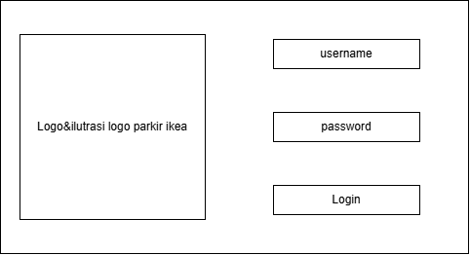
gambar 57 rancangan login

Dashboard admin
Dashboard Admin terdiri dari tiga bagian. Sidebar di kiri berisi logo Parkir IKEA, menu navigasi (Dashboard, Kendaraan, Area Parkir, Transaksi, Riwayat, Laporan, Tarif, User, dan Log Aktivitas), serta tombol Logout. Header di atas menampilkan judul dashboard dan nama pengguna. Bagian isi berisi empat kartu statistik (Total Kendaraan, Sisa Tersedia, Sedang Parkir, dan Pendapatan Hari Ini), kotak Data Parkir untuk kendaraan yang sedang parkir, dan kotak Riwayat Parkir Terbaru untuk kendaraan yang sudah selesai parkir. Admin memiliki akses penuh ke seluruh menu.

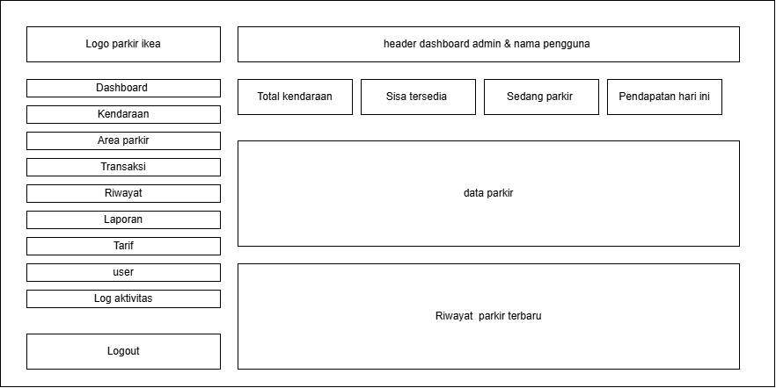
gambar 58 dashboard admin

Dashboard owner
Dashboard Owner terdiri dari sidebar, header, dan bagian isi. Sidebar di kiri berisi logo Parkir IKEA, kotak nama pengguna, menu Dashboard, Riwayat, dan Rekap Riwayat, serta tombol Logout. Header di atas menampilkan judul dashboard dan nama pengguna. Bagian isi berisi empat kartu statistik (Total Kendaraan, Total Motor, Total Mobil, dan Total Pendapatan), kotak Rekap Riwayat untuk memfilter dan mencetak laporan, serta kotak Riwayat Parkir Terbaru. Owner hanya dapat melihat data dan tidak dapat mengubahnya.
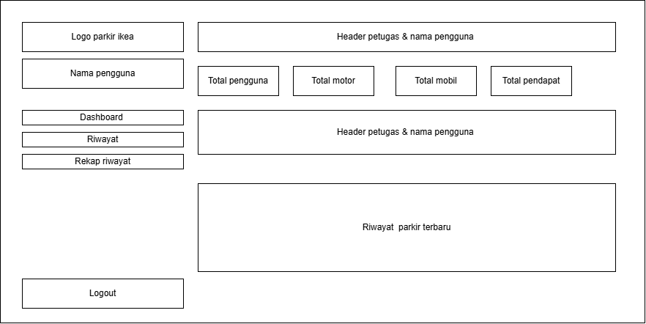
gambar 59 dashboard owner

Dashboard petugas
Dashboard Petugas terdiri dari sidebar, header, dan bagian isi. Sidebar di kiri berisi logo Parkir IKEA, kotak nama pengguna, menu Dashboard, Data Parkir, dan Riwayat, serta tombol Logout. Header di atas menampilkan judul dashboard dan nama pengguna. Bagian isi berisi kotak Data Parkir Aktif untuk kendaraan yang sedang parkir (dengan tombol Keluar Kendaraan) dan kotak Riwayat Parkir Terbaru untuk kendaraan yang sudah selesai parkir. Dashboard ini tidak memiliki kartu statistik. Petugas bertugas memproses kendaraan keluar dan mencetak struk parkir.
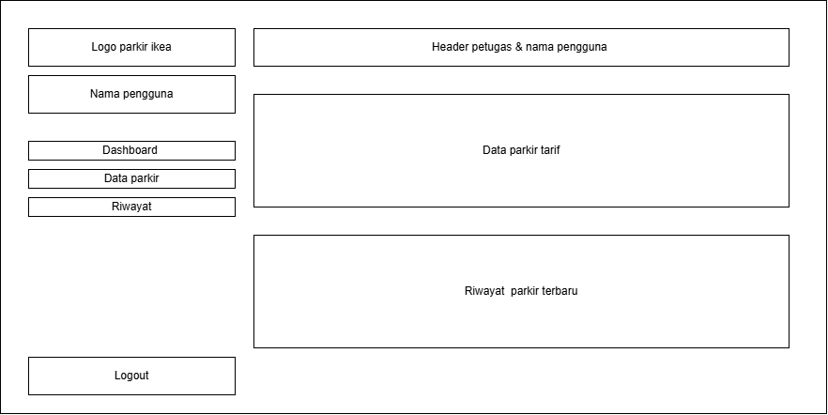
gambar 60 dashboard petugas

Form edit dan tambah
Formulir ini terdiri dari sidebar, header, dan area isian. Sidebar di kiri berisi logo Parkir IKEA, kotak nama pengguna, menu Dashboard, Kendaraan, dan Area Parkir, serta tombol Logout. Header di atas menampilkan judul formulir (tambah/edit). Bagian isi berisi tiga kolom input, yaitu plat nomor, jenis kendaraan, dan area parkir, dengan tombol Simpan untuk menyimpan data dan tombol Batal untuk membatalkan dan kembali ke halaman sebelumnya. Formulir ini dipakai Admin untuk menambah atau mengubah data kendaraan
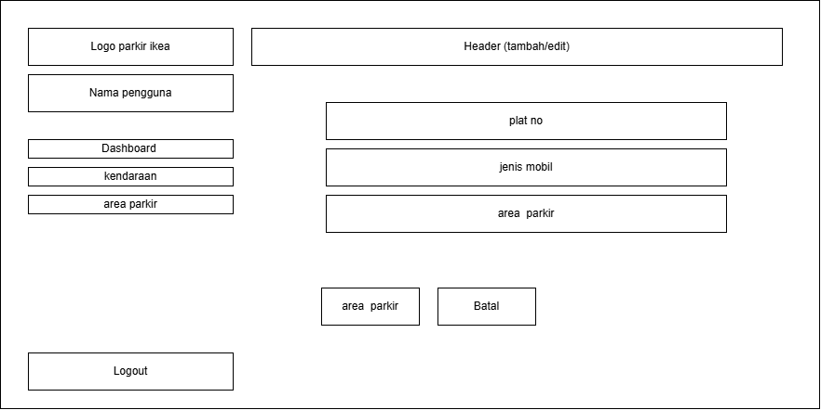
gambar 61 from edit tambah

Design Relasi Database

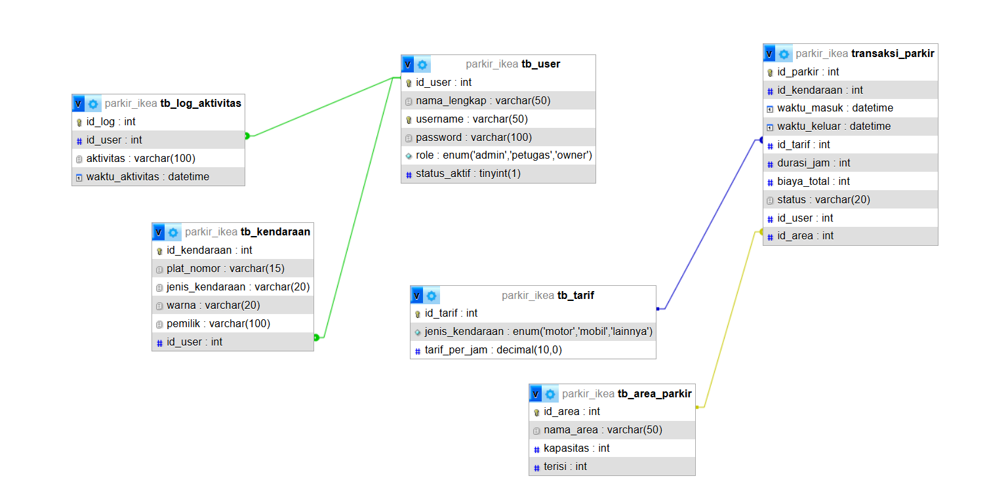
gambar 62 database

Design Struktur Menu
Struktur menu menggambarkan susunan halaman pada sistem Parkir Ikea setelah pengguna berhasil login. Seluruh menu diakses melalui sidebar di sebelah kiri, dengan Dashboard sebagai halaman utama.

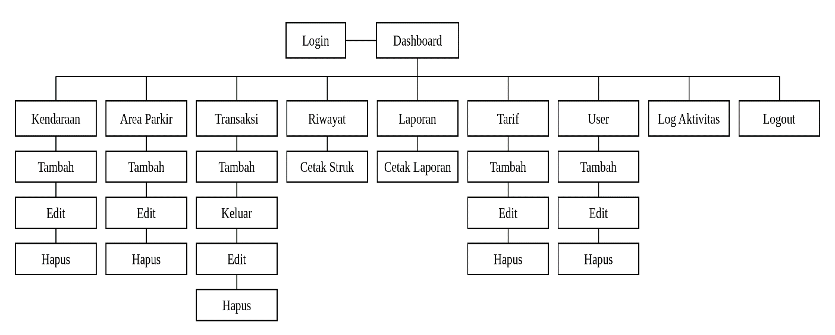
gambar 63 stuktur menu
Keterangan:
- Dashboard menjadi pusat navigasi ke seluruh menu sistem
- Kendaraan, Area Parkir, Tarif, dan User merupakan menu pengelolaan data master
- Transaksi digunakan untuk mencatat kendaraan masuk dan keluar, lalu datanya dipindahkan ke menu Riwayat
- Riwayat memiliki sub halaman Struk Parkir untuk mencetak bukti pembayaran
- Laporan memiliki sub halaman Cetak Laporan untuk mencetak data sesuai periode
- Log Aktivitas mencatat aktivitas login dan logout pengguna

IMPLEMENTASI dan PENGUJIAN

Implementasi
Implementasi adalah proses menerapkan rancangan yang sudah dibuat menjadi sebuah sistem yang bisa digunakan sesuai dengan kebutuhan. Pada tahap ini, rancangan yang sebelumnya sudah disusun mulai dibuat menjadi aplikasi agar dapat membantu pekerjaan menjadi lebih mudah dan teratur.
Pada projek Sistem Informasi Parkir IKEA, implementasi dilakukan dengan membuat sistem yang digunakan untuk mengelola kegiatan parkir, mulai dari pengelolaan data pengguna, data kendaraan, tarif parkir, area parkir, hingga pencatatan kendaraan masuk dan keluar. Sistem ini dibuat agar admin dan petugas dapat mengelola data parkir dengan lebih mudah tanpa harus melakukan semua pencatatan secara manual.
Selain itu, sistem ini juga membantu petugas dalam mengetahui informasi kendaraan yang masuk dan keluar, menghitung biaya parkir sesuai tarif yang berlaku, serta mempermudah pencarian data kendaraan saat dibutuhkan. Dengan adanya sistem ini, proses pengelolaan parkir diharapkan menjadi lebih cepat, rapi, dan mengurangi kesalahan dalam pencatatan data.
Jadi, implementasi pada projek Sistem Informasi Parkir IKEA merupakan tahap penerapan rancangan ke dalam bentuk aplikasi yang bertujuan untuk mempermudah pengelolaan data parkir dan membantu admin maupun petugas dalam menjalankan tugasnya dengan lebih praktis dan efisien.

Implementasi Tabel

tb_area_parkir
Tabel ini menyimpan data area parkir beserta kapasitas dan jumlah kendaraan yang sedang terisi. Data pada tabel ini digunakan pada halaman Area Parkir dan Transaksi untuk memilih lokasi parkir kendaraan.
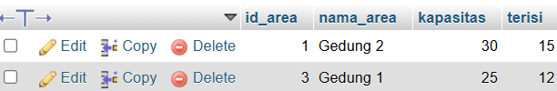
gambar 64 tb area parkir

tb_tarif
Tabel ini menyimpan data tarif parkir per jam berdasarkan jenis kendaraan. Data pada tabel ini digunakan pada halaman Tarif dan menjadi acuan perhitungan total biaya parkir saat kendaraan keluar.
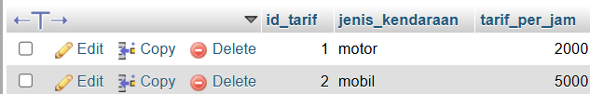
gambar 65 tb tarif

tb_user
Tabel ini menyimpan data pengguna sistem parkir beserta hak akses dan status akunnya. Data pada tabel ini digunakan pada halaman Login untuk mencocokkan username dan password, serta pada halaman User untuk mengelola akun.
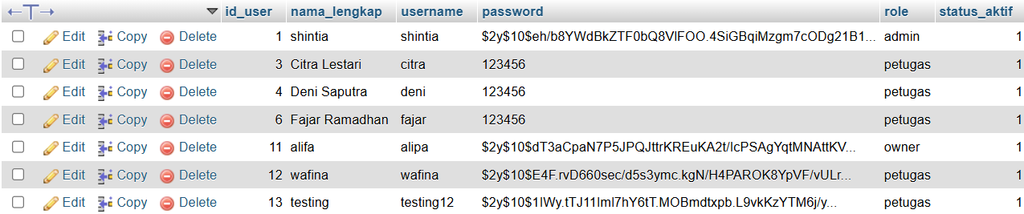
gambar 66 tb user

transaksi_parkir
Tabel ini menyimpan seluruh data transaksi parkir, mulai dari kendaraan masuk sampai keluar. Data pada tabel ini digunakan pada halaman Transaksi, Riwayat, Laporan, dan Struk Parkir. Waktu keluar, durasi, dan biaya total terisi otomatis saat kendaraan keluar.
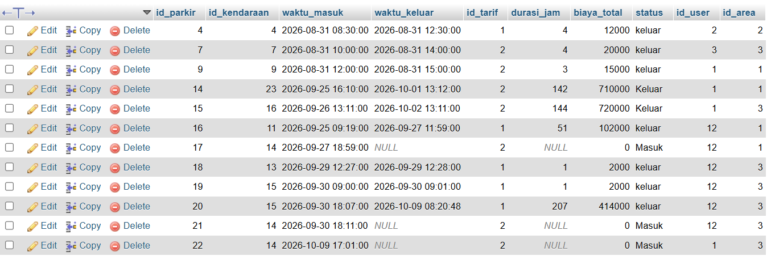
gambar 67 transaksi parker

tb_log_aktivitas
Tabel ini menyimpan catatan aktivitas pengguna di dalam sistem, seperti login dan logout. Data pada tabel ini ditampilkan pada halaman Log Aktivitas untuk memantau penggunaan sistem. Waktu aktivitas tercatat otomatis saat aktivitas terjadi.
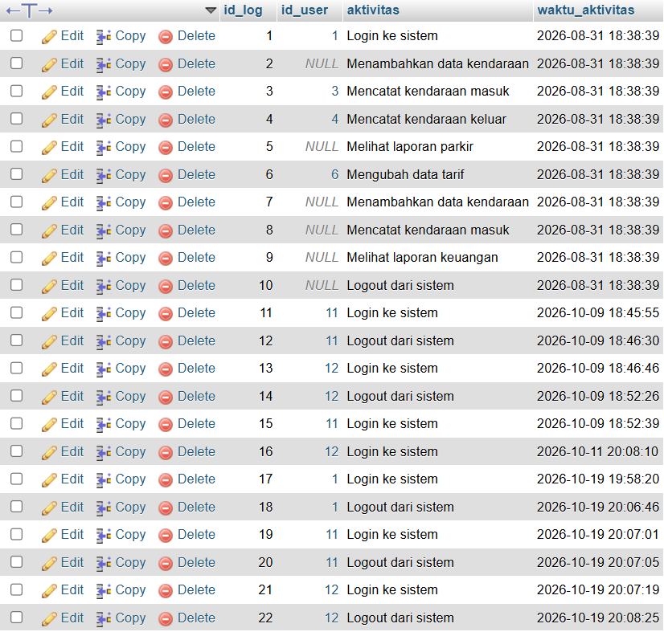
gambar 68 log aktivitas

tb_kendaraan
Tabel ini menyimpan data kendaraan yang terdaftar pada sistem parkir. Data pada tabel ini dikelola pada halaman Kendaraan dan digunakan pada halaman Transaksi untuk memilih kendaraan yang akan parkir.
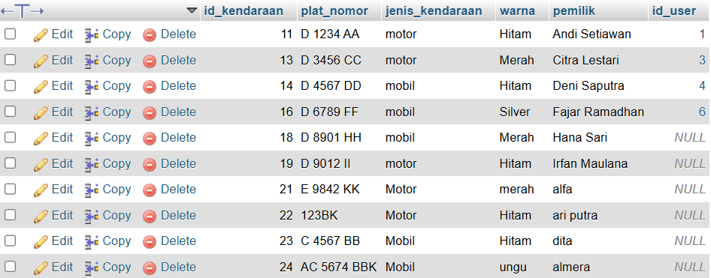
gambar 69 kendaraan

Implementasi Design Relasi Database

gambar 70 implementasi database

Database memiliki enam table utama yaitu;
- tb_user berisi data pengguna yang dapat mengakses sistem, seperti admin, petugas, dan owner.
- tb_kendaraan menyimpan informasi kendaraan, mulai dari plat nomor, jenis kendaraan, warna, hingga nama pemilik.
- tb_tarif digunakan untuk menyimpan jenis kendaraan beserta tarif parkir yang berlaku setiap jam.
- tb_area_parkir berisi informasi mengenai area parkir, kapasitas tempat parkir, dan jumlah tempat yang sudah terisi.
- transaksi_parkir digunakan untuk mencatat aktivitas parkir kendaraan, mulai dari waktu masuk, waktu keluar, durasi parkir, biaya, status, serta data kendaraan, tarif, pengguna, dan area parkir.
- tb_log_aktivitas berfungsi untuk mencatat aktivitas yang dilakukan pengguna di dalam sistem beserta waktu pelaksanaannya.

Implementasi Antarmuka

Perancangan antarmuka merupakan tahap menggambarkan tampilan aplikasi Parkir IKEA sebelum diimplementasikan. Rancangan dibuat dalam bentuk wireframe untuk setiap halaman, dengan sidebar navigasi di sebelah kiri yang menyesuaikan menu berdasarkan role pengguna (admin, petugas, dan owner). Berikut rancangan antarmuka tiap halaman.

Halaman Login
Halaman pertama yang diakses semua pengguna. Bagian kiri memuat identitas sistem dan slogan, bagian kanan memuat formulir masuk.
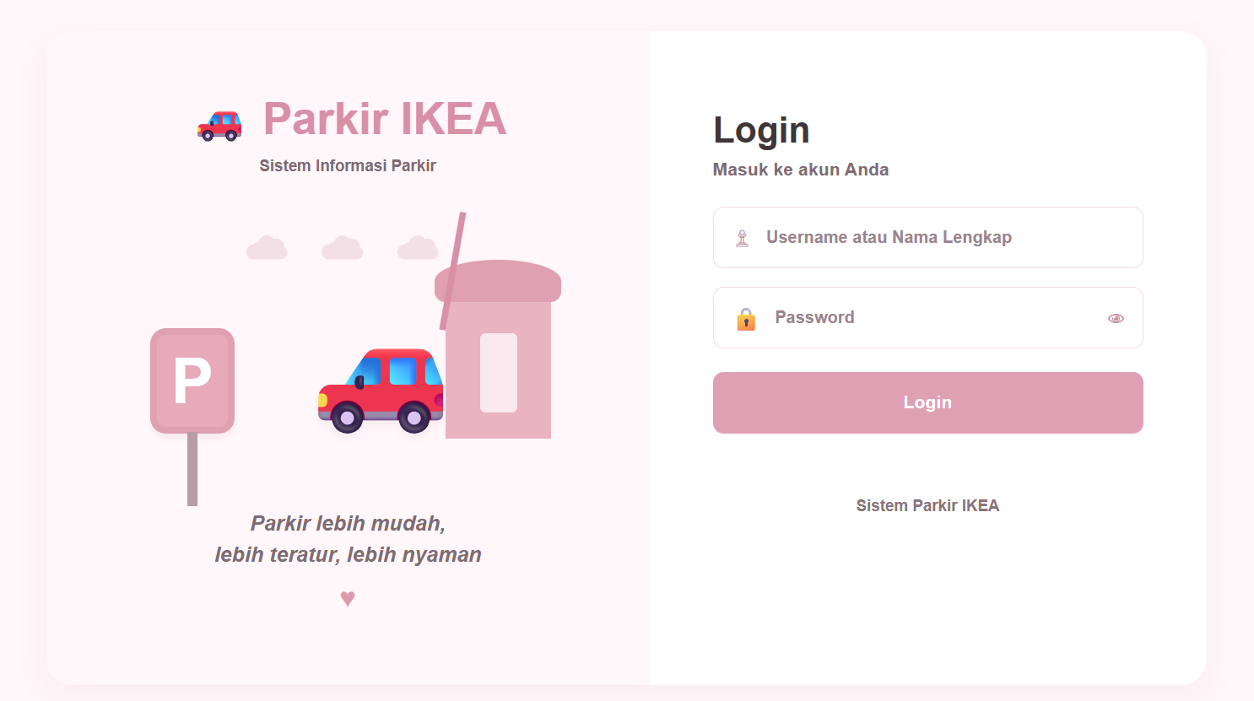
Gambar I.1 Rancangan Antarmuka Halaman Login
Komponen pada halaman:
- Kolom Username atau Nama Lengkap
- Kolom Password dengan ikon tampil/sembunyikan sandi
- Tombol Login yang mengarahkan pengguna ke dashboard sesuai role (admin, petugas, atau owner)

Halaman Dashboard Admin
Menampilkan ringkasan kondisi parkir. Sidebar di sebelah kiri berisi menu sesuai role, dan nama serta role pengguna yang sedang login.
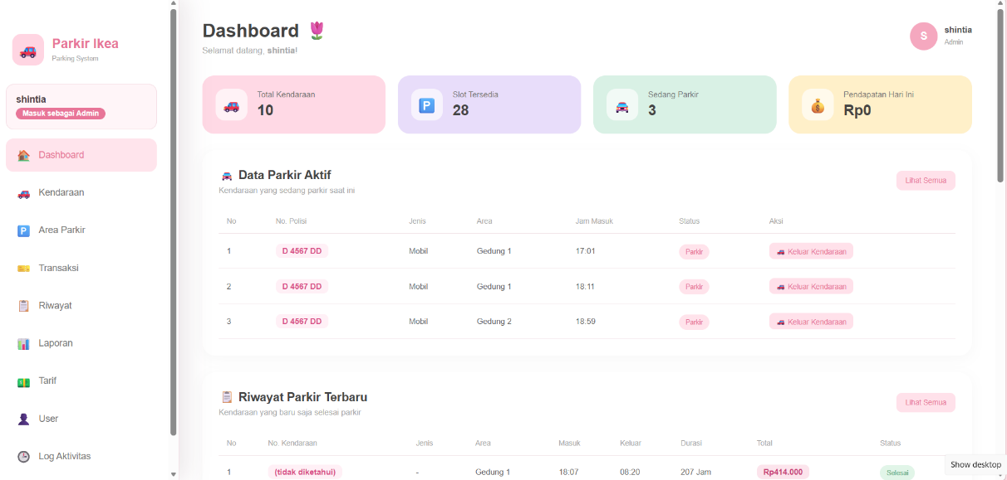
Gambar I.2 Rancangan Antarmuka Halaman Dashboard Admin
Komponen pada halaman:
- Kartu statistik: Total Kendaraan, Slot Tersedia, Sedang Parkir, dan Pendapatan Hari Ini
- Tabel Data Parkir Aktif dengan tombol Keluar Kendaraan
- Tabel Riwayat Parkir Terbaru
- Panel Status Area Parkir beserta tombol Lihat Semua

Halaman Dashboard Owner
Dashboard khusus owner yang hanya menampilkan data pemantauan tanpa fungsi ubah data. Menu sidebar dibatasi pada Dashboard, Riwayat, dan Rekap Riwayat.
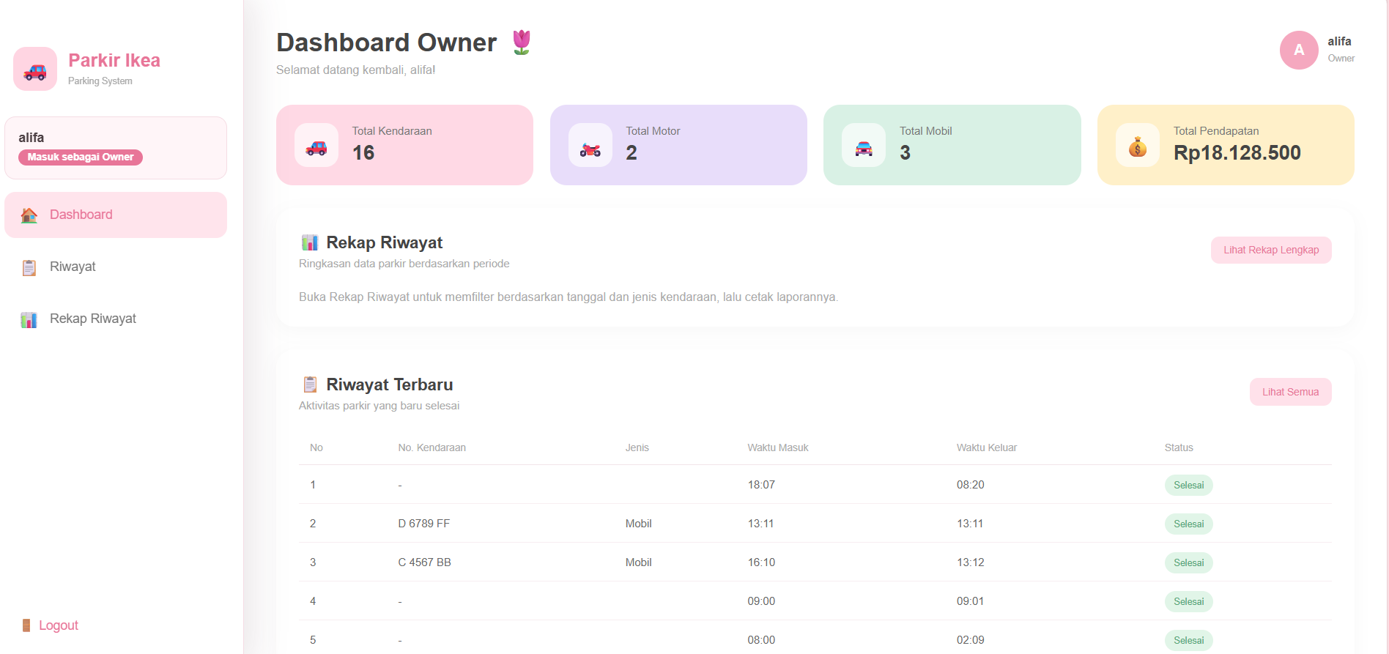
Gambar I.3 Rancangan Antarmuka Halaman Dashboard Owner
Komponen pada halaman:
- Kartu statistik: Total Kendaraan, Total Motor, Total Mobil, dan Total Pendapatan
- Bagian Rekap Riwayat dengan tombol Lihat Rekap Lengkap
- Tabel Riwayat Terbaru dengan tombol Lihat Semua

Halaman Dashboard Petugas
Menampilkan ringkasan data parkir yang dapat diakses oleh Petugas. Sidebar di sebelah kiri berisi menu sesuai role, serta nama dan role pengguna yang sedang login.
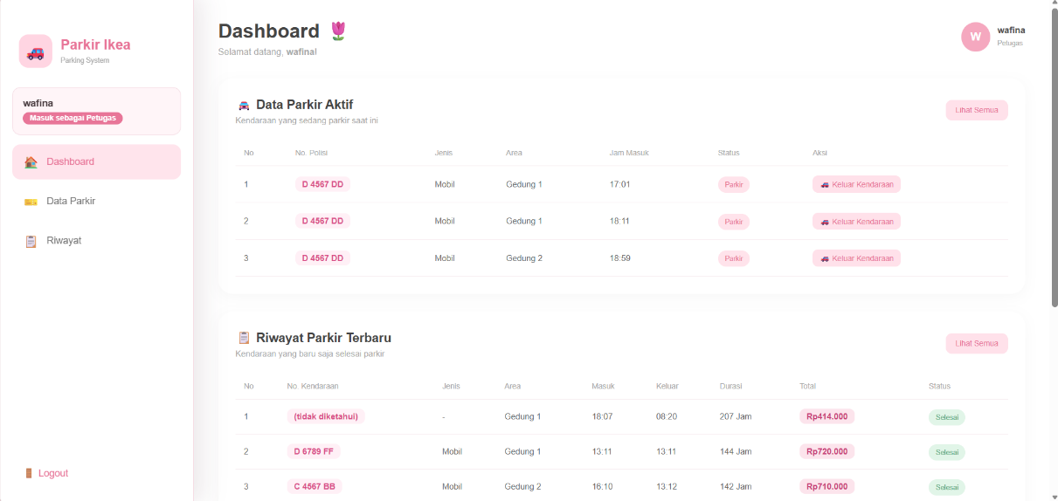
Gambar I.4 Rancangan Antarmuka Halaman Dashboard Petugas
Komponen pada halaman:
- Sidebar berisi logo Parkir Ikea, inform asi pengguna (nama dan role Petugas), serta menu Dashboard, Data Parkir, Riwayat, dan Logout
- Header berisi sapaan “Selamat datang” beserta nama dan role pengguna
- Tabel Data Parkir Aktif (No, No. Polisi, Jenis, Area, Jam Masuk, Status) dengan tombol Keluar Kendaraan dan tombol Lihat Semua
- Tabel Riwayat Parkir Terbaru (No, No. Kendaraan, Jenis, Area, Masuk, Keluar, Durasi, Total, Status) dengan tombol Lihat Semua

Halaman Data Kendaraan
Digunakan admin untuk mengelola data kendaraan (tambah, edit , hapus). Formulir berada di atas tabel data.
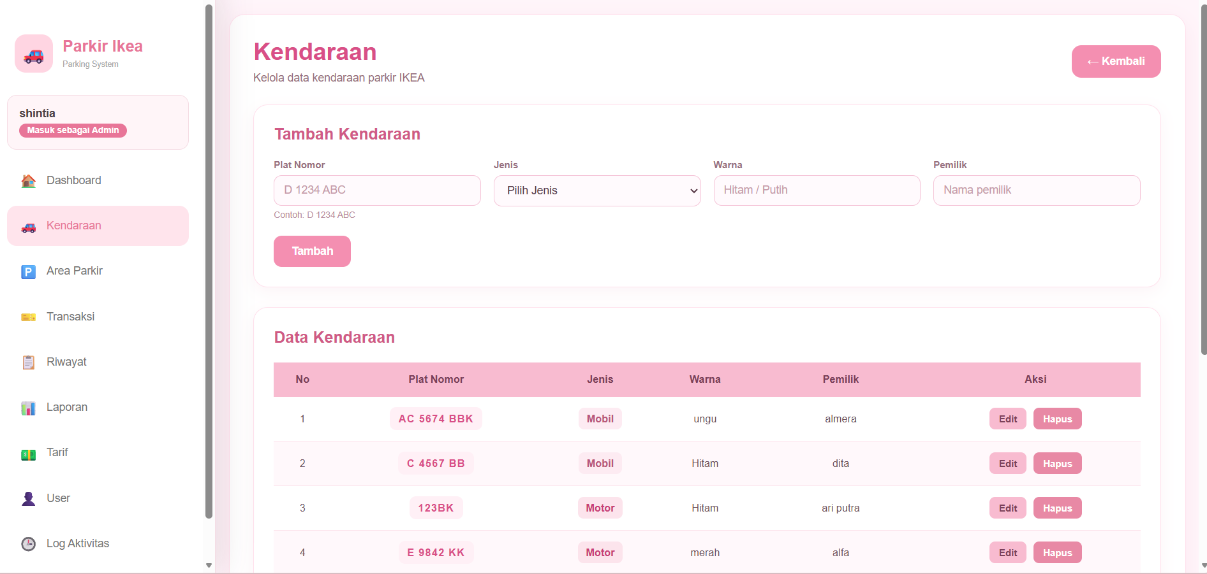
Gambar I.5 Rancangan Antarmuka Halaman Data Kendaraan
Komponen pada halaman:
- Formulir: Plat Nomor, Jenis (Mobil atau Motor), Warna, dan Pemilik
- Tombol Simpan, Batal, dan Kembali
- Tabel Data Kendaraan dengan tombol Edit dan Hapus

Halaman Area Parkir
Digunakan admin untuk mengelola area parkir beserta kapasitasnya.
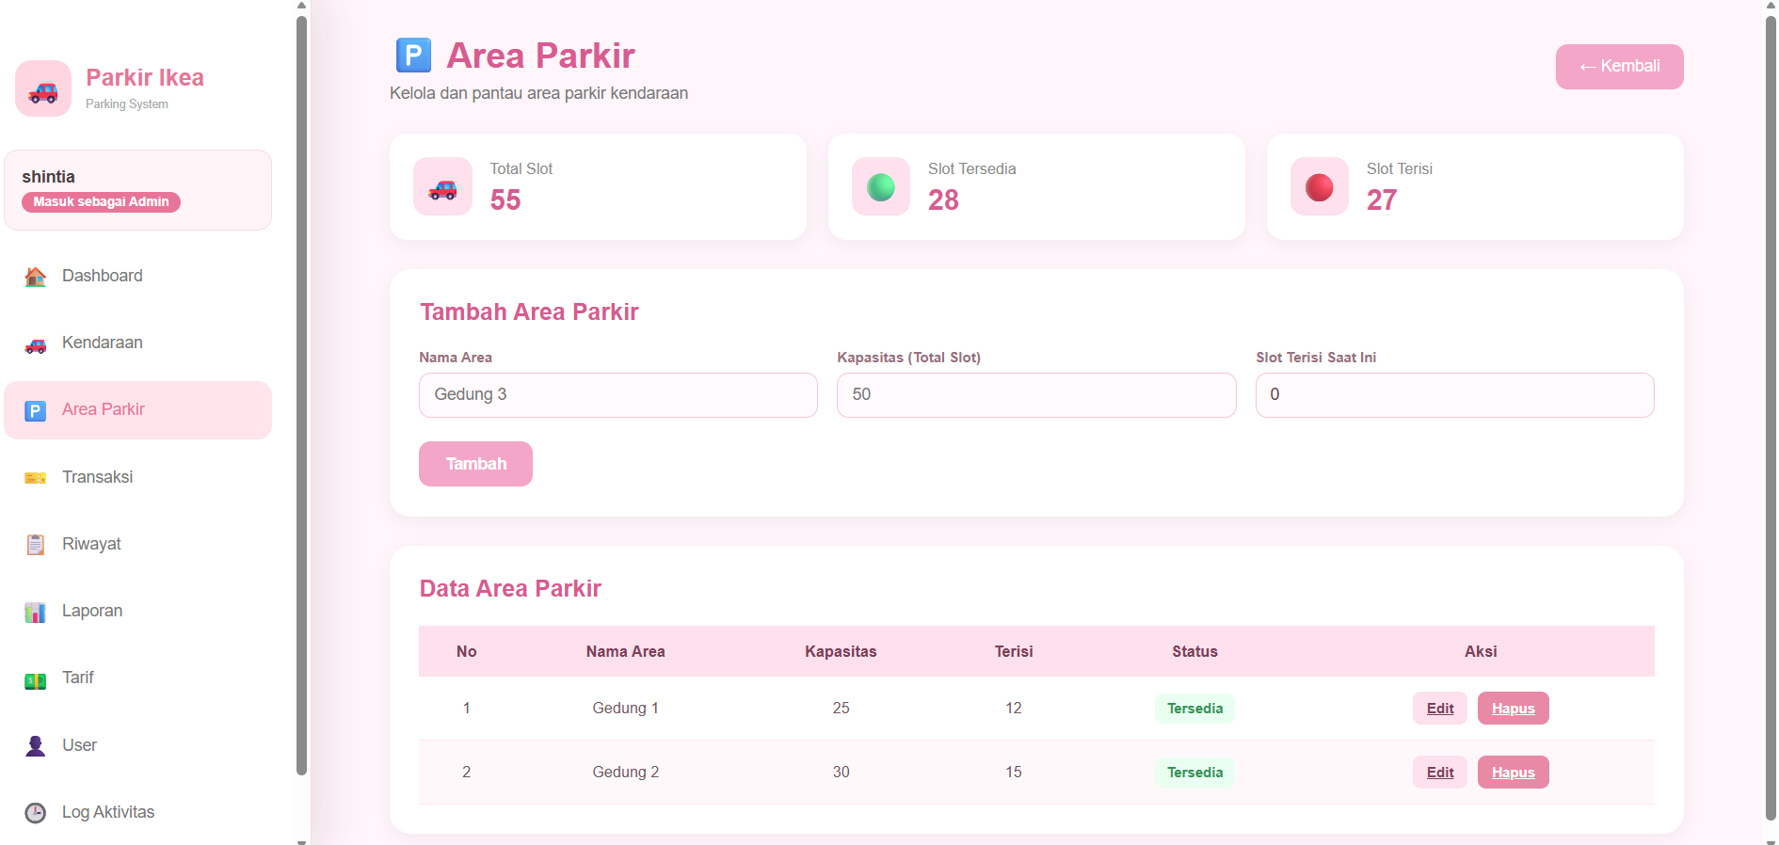
Gambar I.6 Rancangan Antarmuka Halaman Area Parkir
Komponen pada halaman:
- Formulir: Nama Area, Kapasitas (Total Slot), dan Slot Terisi Saat Ini
- Tabel Data Area Parkir berisi kapasitas, jumlah terisi, dan status
- Tombol Edit dan Hapus pada setiap baris

Halaman Transaksi
Digunakan admin dan petugas untuk mencatat kendaraan masuk. Tabel hanya menampilkan kendaraan berstatus masuk; kendaraan yang sudah keluar dipindahkan ke Riwayat.
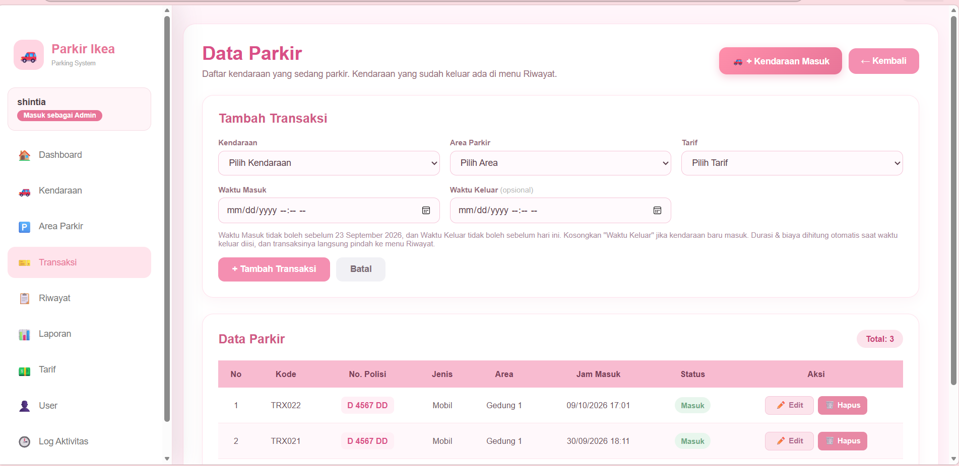
Gambar I.7 Rancangan Antarmuka Halaman Transaksi
Komponen pada halaman:
- Tombol + Kendaraan Masuk untuk mencatat kendaraan masuk
- Formulir Tambah Transaksi: Kendaraan, Area Parkir, Tarif, Waktu Masuk, dan Waktu Keluar (opsional)
- Tabel Data Parkir dengan tombol Keluar, Edit, dan Hapus (petugas hanya memiliki tombol Keluar Kendaraan)

Halaman Riwayat
Halaman ini digunakan admin dan petugas untuk melihat daftar kendaraan yang telah selesai melakukan parkir. Data pada halaman ini berasal dari transaksi yang sudah berstatus keluar pada halaman Transaksi, sehingga durasi dan total biaya parkir sudah dihitung otomatis dan tercatat.

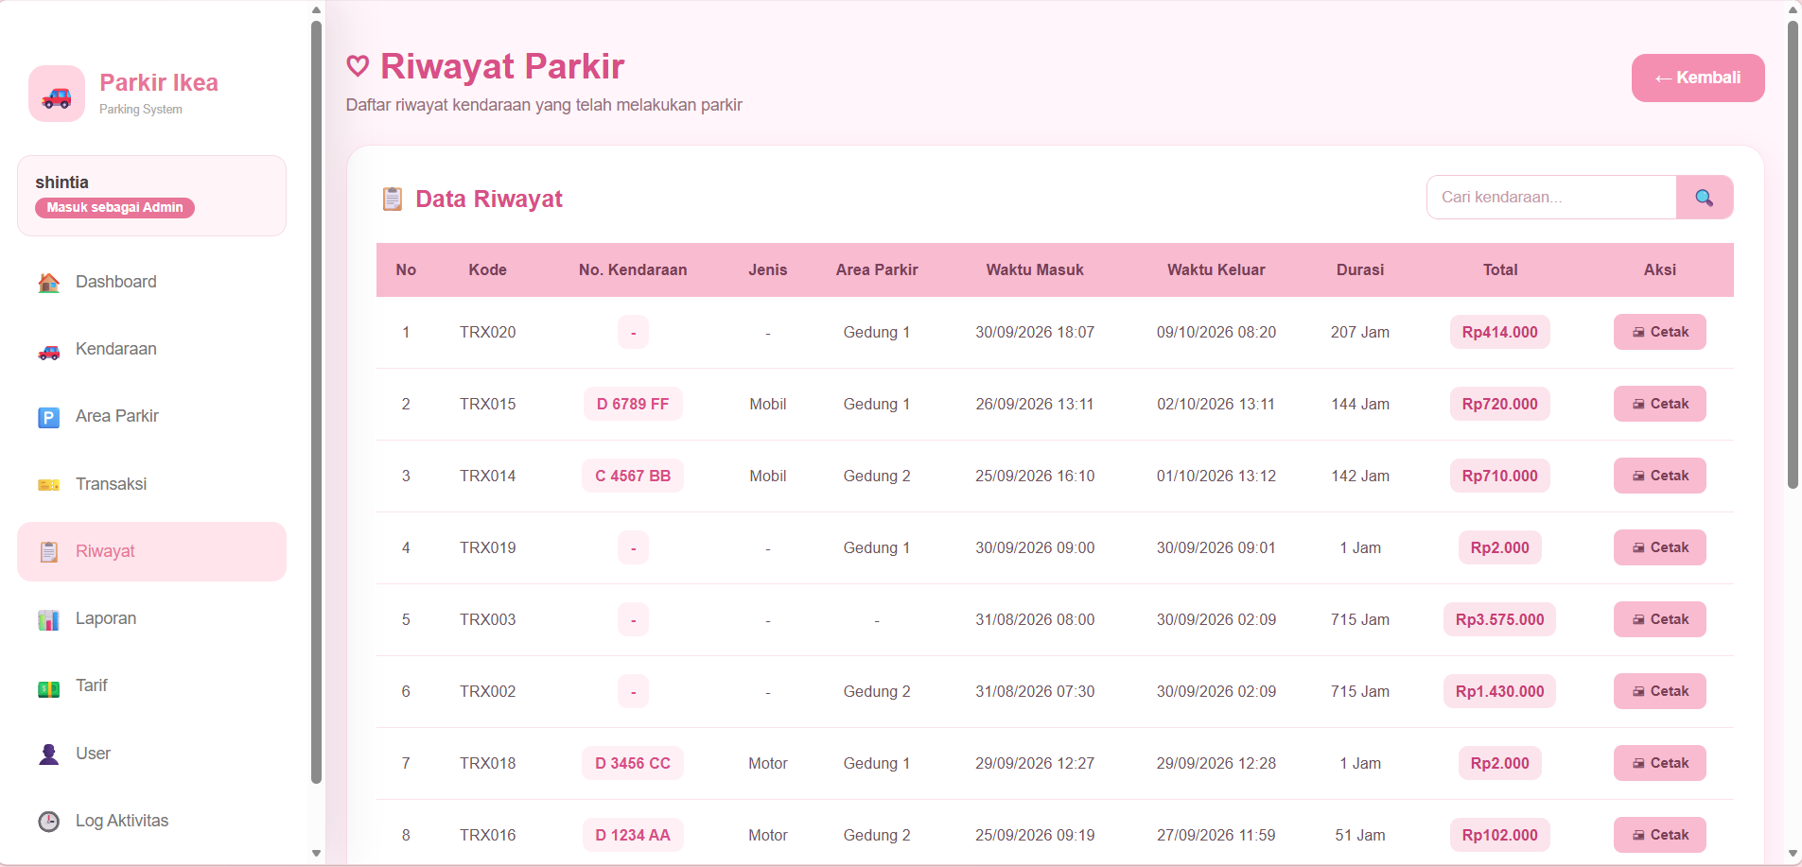
Gambar I.8 Rancangan Antarmuka Halaman Riwayat
Komponen pada halaman:
- Tombol Kembali untuk berpindah ke halaman sebelumnya
- Kolom pencarian “Cari kendaraan...” untuk menelusuri data riwayat berdasarkan kendaraan
- Tabel Data Riwayat yang menampilkan No, Kode, No. Kendaraan, Jenis, Area Parkir, Waktu Masuk, Waktu Keluar, Durasi, dan Total biaya parkir
- Tombol Cetak pada kolom Aksi untuk mencetak bukti transaksi parkir

Halaman Laporan
Halaman ini digunakan admin untuk melihat ringkasan data dan aktivitas parkir berdasarkan periode tertentu. Data laporan berasal dari transaksi yang sudah selesai, sehingga durasi dan total pendapatan dihitung otomatis dan dapat difilter sesuai kebutuhan.
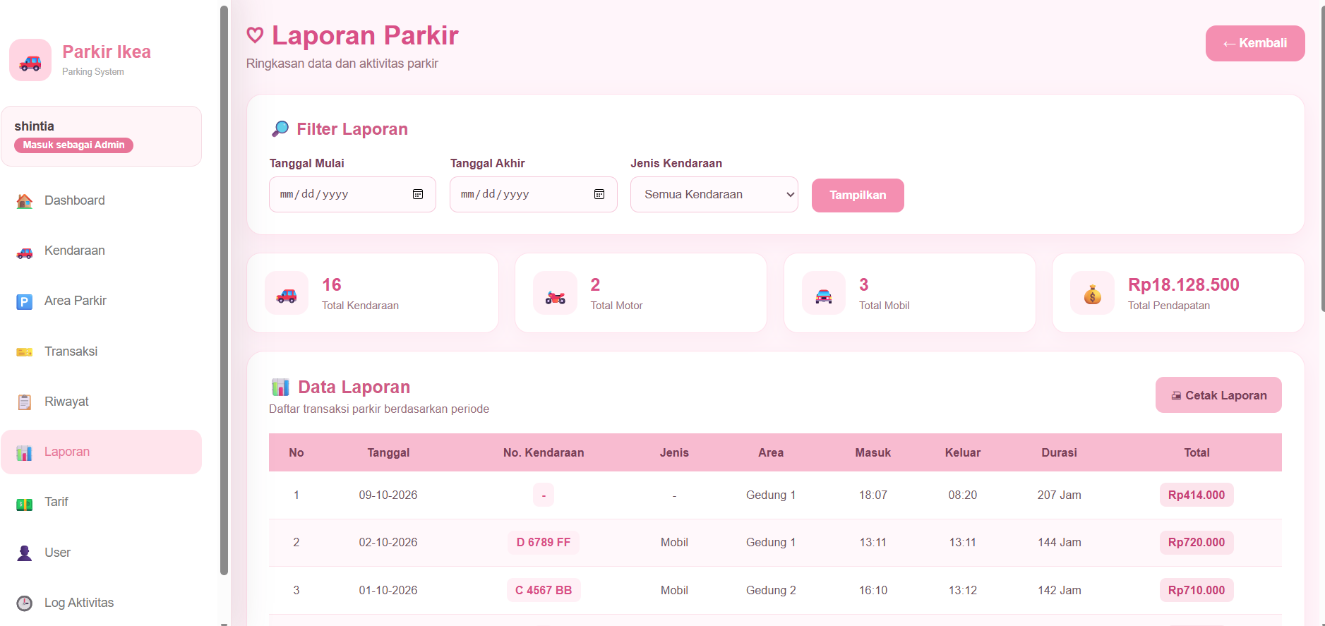
Gambar I.9 Rancangan Antarmuka Halaman Laporan
Komponen pada halaman:
- Tombol Kembali untuk berpindah ke halaman sebelumnya
- Formulir Filter Laporan: Tanggal Mulai, Tanggal Akhir, dan Jenis Kendaraan, dengan tombol Tampilkan untuk menampilkan data sesuai filter
- Kartu ringkasan yang menampilkan Total Kendaraan, Total Motor, Total Mobil, dan Total Pendapatan
- Tabel Data Laporan yang menampilkan No, Tanggal, No. Kendaraan, Jenis, Area, Masuk, Keluar, Durasi, dan Total biaya parkir
- Tombol Cetak Laporan untuk mencetak laporan transaksi parkir sesuai periode yang dipilih

Halaman Tarif
Halaman ini digunakan admin untuk mengelola data tarif parkir berdasarkan jenis kendaraan. Tarif yang tersimpan pada halaman ini menjadi acuan perhitungan total biaya parkir saat kendaraan keluar pada halaman Transaksi.
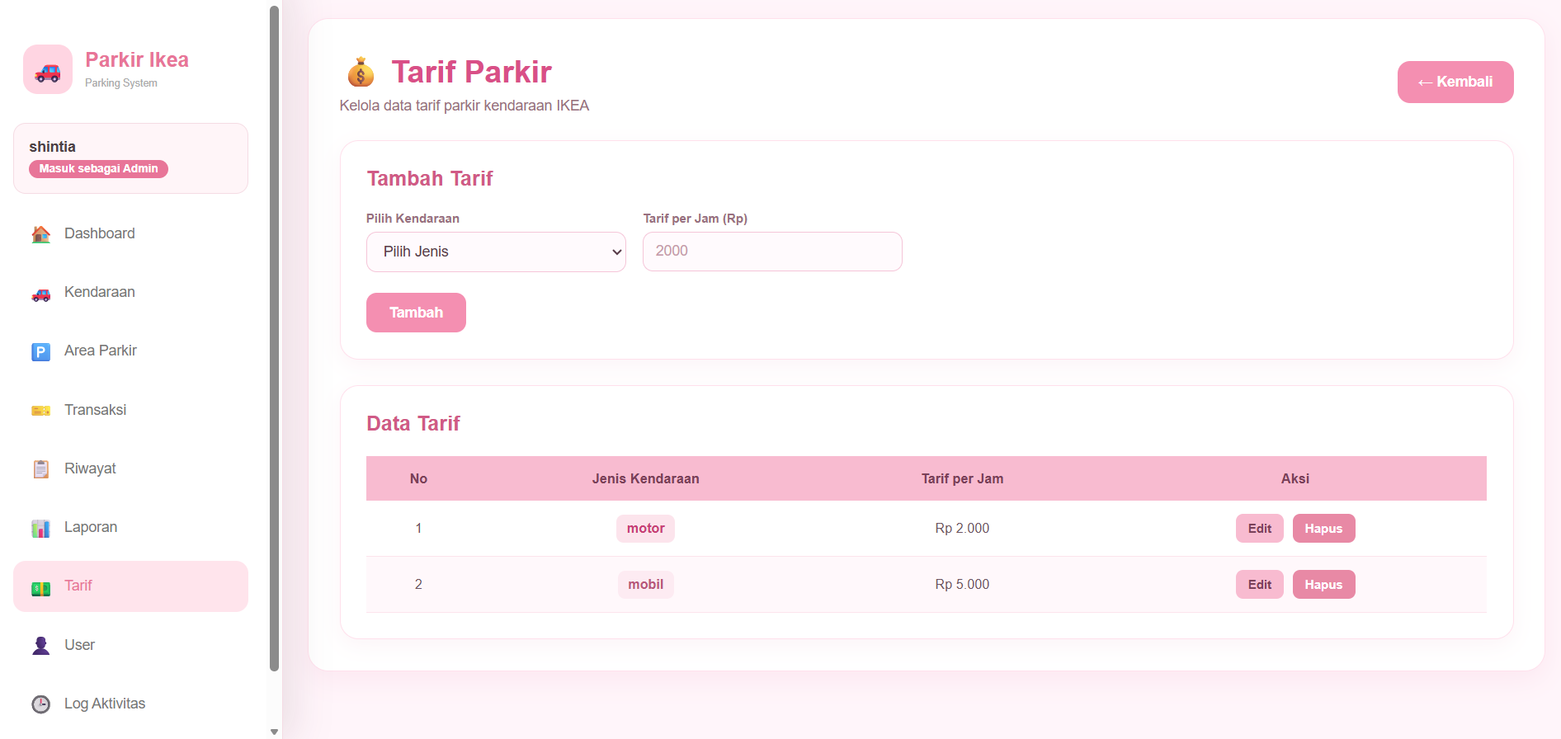
Gambar I.10 Rancangan Antarmuka Halaman Tarif
Komponen pada halaman:
- Tombol Kembali untuk berpindah ke halaman sebelumnya
- Formulir Tambah Tarif: Pilih Kendaraan (jenis) dan Tarif per Jam (Rp), dengan tombol Tambah untuk menyimpan data
- Tabel Data Tarif yang menampilkan No, Jenis Kendaraan, dan Tarif per Jam
- Tombol Edit dan Hapus pada kolom Aksi untuk mengubah atau menghapus data tarif

Halaman User
Halaman ini digunakan admin untuk mengelola data pengguna sistem parkir, yaitu admin, petugas, dan owner. Data pada halaman ini menentukan siapa yang dapat masuk ke sistem beserta hak akses sesuai role dan status akunnya.
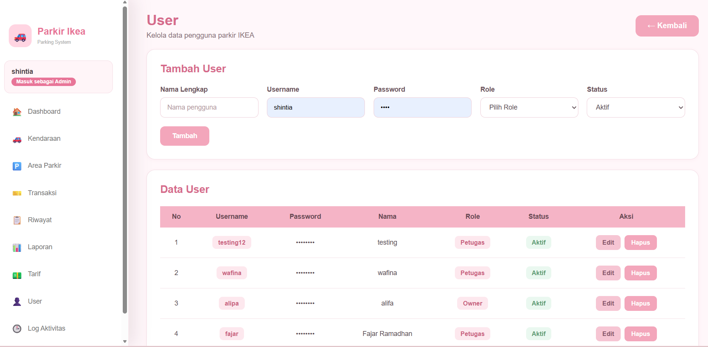
Gambar I.11 Rancangan Antarmuka Halaman User
Komponen pada halaman:
- Tombol Kembali untuk berpindah ke halaman sebelumnya
- Formulir Tambah User: Nama Lengkap, Username, Password, Role, dan Status, dengan tombol Tambah untuk menyimpan data
- Tabel Data User yang menampilkan No, Username, Password (ditampilkan tersamarkan), Nama, Role, dan Status
- Tombol Edit dan Hapus pada kolom Aksi untuk mengubah atau menghapus data user

Halaman Log Aktivitas
Halaman ini digunakan admin untuk memantau seluruh aktivitas pengguna di dalam sistem, seperti login dan logout. Setiap aktivitas tercatat otomatis beserta waktu, pengguna, dan role-nya sehingga dapat digunakan sebagai catatan dan pengawasan penggunaan sistem.
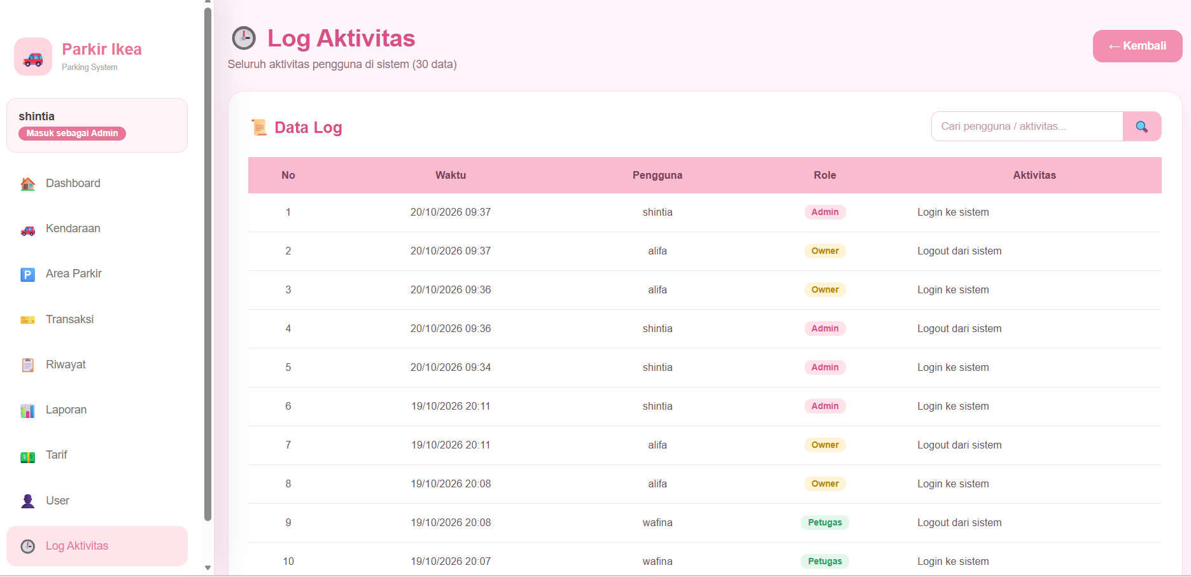
Gambar I.12 Rancangan Antarmuka Halaman Log Aktivitas
Komponen pada halaman:
- Tombol Kembali untuk berpindah ke halaman sebelumnya
- Kolom pencarian "Cari pengguna / aktivitas..." untuk menelusuri data log berdasarkan pengguna atau aktivitas
- Tabel Data Log yang menampilkan No, Waktu, Pengguna, Role, dan Aktivitas

Halaman Cetak Laporan
Halaman ini muncul ketika admin menekan tombol Cetak Laporan pada halaman Laporan. Tampilan dibuat khusus untuk dicetak atau disimpan sebagai PDF, sehingga hanya memuat judul dan data laporan tanpa menu samping dan tombol lainnya.

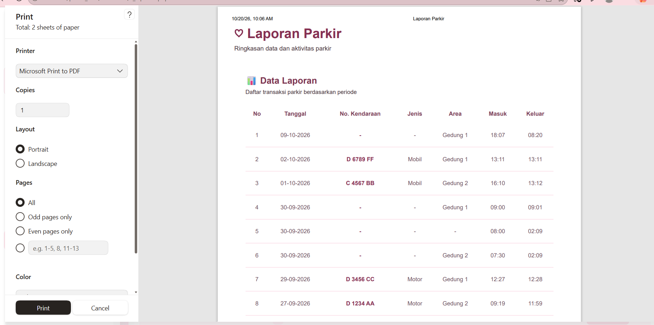

Gambar I.13 Rancangan Antarmuka Halaman Cetak Laporan

Komponen pada halaman:
- Judul Laporan Parkir beserta keterangan “Ringkasan data dan aktivitas parkir”
- Tabel Data Laporan yang menampilkan No, Tanggal, No. Kendaraan, Jenis, Area, Masuk, dan Keluar
- Pengaturan cetak pada panel Print, yaitu pilihan printer, jumlah salinan, orientasi halaman (Portrait atau Landscape), dan rentang halaman yang dicetak

Halaman Struk Parkir
Halaman ini muncul ketika admin atau petugas menekan tombol Cetak pada halaman Riwayat. Struk berisi rincian satu transaksi parkir yang telah selesai, sehingga dapat dicetak sebagai bukti pembayaran parkir.
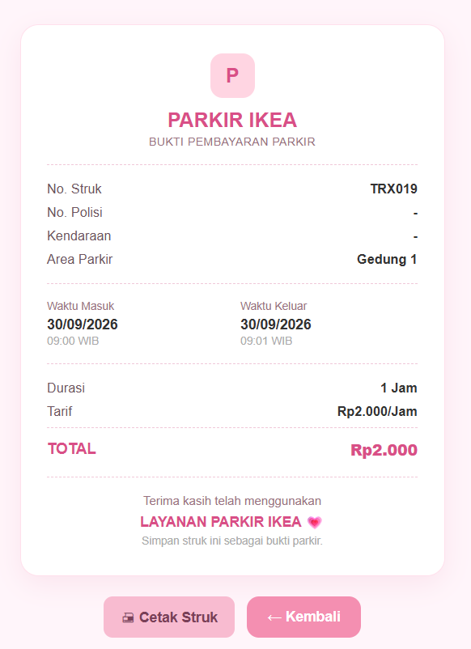
Gambar I.14 Rancangan Antarmuka Halaman Struk Parkir
Komponen pada halaman:
- Judul Parkir Ikea beserta keterangan “Bukti Pembayaran Parkir”
- Rincian transaksi: No. Struk, No. Polisi, Kendaraan, dan Area Parkir
- Waktu Masuk dan Waktu Keluar kendaraan
- Rincian biaya: Durasi, Tarif per jam, dan Total biaya parkir
- Tombol Cetak Struk untuk mencetak bukti pembayaran
- Tombol Kembali untuk berpindah ke halaman sebelumnya

Pengujian black box

Login dan logout
Table 18 uji coba login dan logout
No | Skenario pengujian | Masukan / aksi | Hasil yang diharapkan | Hasil
1 | Username dan password kosong | Menekan tombol Login tanpa mengisi data | Muncul peringatan kolom wajib diisi, form tidak terkirim | Sesuai
2 | Username tidak terdaftar | Username yang tidak ada dan password sembarang | Muncul pesan “Username atau password salah!” | Sesuai
3 | Akun nonaktif | Username akun berstatus nonaktif dan password benar | Muncul pesan “Akun tidak aktif!” | Sesuai
4 | Password salah | Username benar dan password salah | Muncul pesan “Username atau password salah!” | Sesuai
5 | Login sebagai Admin | Username dan password Admin yang benar | Masuk ke Dashboard Admin | Sesuai
6 | Login sebagai Petugas | Username dan password Petugas yang benar | Masuk ke Dashboard Petugas | Sesuai
7 | Login sebagai Owner | Username dan password Owner yang benar | Masuk ke Dashboard Owner | Sesuai
8 | Login dengan nama lengkap | Nama lengkap (pengganti username) dan password benar | Berhasil login sesuai level pengguna | Sesuai
9 | Logout | Menekan tombol Logout | Session dihapus, aktivitas logout tercatat, kembali ke halaman login | Sesuai

Kelola use
table 19 uji coba kelola user
No | Skenario pengujian | Masukan / aksi | Hasil yang diharapkan | Hasil
1 | Tambah user valid | Mengisi nama lengkap, username baru, password, role, dan status | Muncul pesan “Berhasil Ditambahkan!” dan data tampil pada daftar user | Sesuai
2 | Tambah user dengan username yang sudah ada | Mengisi username yang sudah terdaftar | Muncul pesan “Gagal Ditambahkan!”, data tidak tersimpan | Sesuai
3 | Ubah user tanpa password | Mengubah nama atau role, password dikosongkan | Muncul pesan “Berhasil Diperbarui!”, password lama tetap berlaku | Sesuai
4 | Ubah user dengan password baru | Mengisi password baru | Password diperbarui dan dapat dipakai untuk login | Sesuai
5 | Nonaktifkan user | Mengubah status aktif menjadi nonaktif | User tidak dapat login (muncul “Akun tidak aktif!”) | Sesuai
6 | Hapus user | Menekan hapus lalu konfirmasi OK | Muncul pesan “Berhasil Dihapus!”, user hilang dari daftar | Sesuai

Kelola tarif parkir
table 20 uji coba tarif parkir
No | Skenario pengujian | Masukan / aksi | Hasil yang diharapkan | Hasil
1 | Tambah tarif Mobil atau Motor | Memilih jenis kendaraan dan mengisi tarif per jam | Muncul pesan “Berhasil Ditambahkan!” dan tarif tampil pada daftar | Sesuai
2 | Tambah tarif jenis selain Mobil/Motor | Mengisi jenis kendaraan selain Mobil atau Motor | Muncul pesan “Jenis Tidak Diizinkan!”, data tidak tersimpan | Sesuai
3 | Ubah tarif | Mengubah nilai tarif per jam | Muncul pesan “Berhasil Diperbarui!”, tarif berubah pada daftar | Sesuai
4 | Hapus tarif | Menekan hapus lalu konfirmasi OK | Muncul pesan “Berhasil Dihapus!”, tarif hilang dari daftar | Sesuai

kelola area parkir
table 21 uji coba kelola area parkir
No | Skenario pengujian | Masukan / aksi | Hasil yang diharapkan | Hasil
1 | Tambah area valid | Mengisi nama area dan kapasitas lebih dari 0 | Muncul pesan “Berhasil Ditambahkan!” dan area tampil pada daftar | Sesuai
2 | Tambah area dengan data tidak lengkap | Nama area kosong atau kapasitas 0 | Muncul pesan “Data Tidak Lengkap!”, data tidak tersimpan | Sesuai
3 | Ubah area | Mengubah nama, kapasitas, atau slot terisi | Muncul pesan “Berhasil Diperbarui!”, data berubah | Sesuai
4 | Slot terisi melebihi kapasitas | Mengisi slot terisi lebih besar dari kapasitas | Nilai terisi otomatis disamakan dengan kapasitas | Sesuai
5 | Status area | Melihat area yang slot terisinya sama dengan kapasitas dan yang belum | Status tampil Penuh atau Tersedia sesuai kondisi | Sesuai
6 | Hapus area yang sudah dipakai transaksi | Menekan hapus pada area yang punya riwayat | Muncul pesan “Tidak Bisa Dihapus!”, data tetap ada | Sesuai
7 | Hapus area yang belum dipakai | Menekan hapus lalu konfirmasi OK | Muncul pesan “Berhasil Dihapus!”, area hilang dari daftar | Sesuai

Kelola data kendaraan
table 22 uji coba kelola data kendaraan
No | Skenario pengujian | Masukan / aksi | Hasil yang diharapkan | Hasil
1 | Tambah kendaraan valid | Mengisi plat nomor, jenis, warna, dan pemilik | Muncul pesan “Berhasil Ditambahkan!” dan data tampil pada daftar | Sesuai
2 | Tambah kendaraan dengan kolom kosong | Menyimpan form tanpa mengisi kolom wajib | Muncul peringatan kolom wajib diisi, data tidak tersimpan | Sesuai
3 | Plat nomor huruf kecil | Mengisi plat nomor dengan huruf kecil | Plat nomor tersimpan dalam huruf kapital | Sesuai
4 | Ubah kendaraan | Mengubah data pada form edit | Muncul pesan “Berhasil Diperbarui!”, data berubah | Sesuai
5 | Hapus kendaraan | Menekan hapus lalu konfirmasi OK | Muncul pesan “Berhasil Dihapus!”, data hilang dari daftar | Sesuai

Transaksi parkir
table 23 uji coba transaksi parkir
No | Skenario pengujian | Masukan / aksi | Hasil yang diharapkan | Hasil
1 | Tambah transaksi valid | Memilih kendaraan, area, dan mengisi waktu masuk | Muncul pesan “Berhasil Ditambahkan!”, transaksi tampil pada Data Parkir | Sesuai
2 | Tambah transaksi dengan data tidak lengkap | Mengosongkan kendaraan, area, atau waktu masuk | Muncul pesan “Data Tidak Lengkap!”, data tidak tersimpan | Sesuai
3 | Waktu masuk sebelum 23 September 2026 | Mengisi waktu masuk sebelum tanggal tersebut | Muncul pesan “Waktu Masuk Tidak Valid!” | Sesuai
4 | Ubah transaksi | Mengubah data pada form edit transaksi | Muncul pesan “Berhasil Diperbarui!”, data berubah | Sesuai
5 | Proses kendaraan keluar | Menekan Keluar Kendaraan lalu memilih tarif | Biaya total (durasi × tarif per jam) terhitung, struk tampil, data pindah ke Riwayat | Sesuai
6 | Proses keluar tanpa memilih tarif | Mengosongkan tarif lalu menyimpan | Muncul pesan “Data Tidak Lengkap!” (tarif wajib diisi) | Sesuai
7 | Hapus transaksi | Menekan hapus lalu konfirmasi OK | Muncul pesan “Berhasil Dihapus!”, data hilang dari daftar | Sesuai
8 | Owner membuka halaman transaksi | Owner membuka alamat halaman transaksi | Muncul pesan “Akses Ditolak!”, dialihkan ke Dashboard Owner | Sesuai

Riwayat, struk dan laporan
table 24 uji coba riwayat,struk dan laporan
No | Skenario pengujian | Masukan / aksi | Hasil yang diharapkan | Hasil
1 | Lihat riwayat parkir | Membuka menu Riwayat | Data kendaraan yang sudah keluar tampil | Sesuai
2 | Cetak struk kendaraan yang sudah keluar | Menekan tombol Cetak pada riwayat | Struk parkir tampil dan dapat dicetak | Sesuai
3 | Cetak struk kendaraan yang belum keluar | Membuka struk transaksi yang masih parkir | Muncul pesan “Belum Bisa Dicetak!” | Sesuai
4 | Filter laporan | Mengisi tanggal dan jenis kendaraan lalu memfilter | Data dan ringkasan laporan sesuai filter | Sesuai
5 | Cetak laporan | Menekan tombol Cetak Laporan | Jendela cetak laporan tampil | Sesuai

Log aktivitas
table 25 uji coba log aktivitas
No | Skenario pengujian | Masukan / aksi | Hasil yang diharapkan | Hasil
1 | Lihat log aktivitas | Admin membuka menu Log Aktivitas | Daftar aktivitas pengguna tampil per halaman | Sesuai
2 | Cari log aktivitas | Mengetik kata kunci pada kolom cari | Daftar tersaring sesuai kata kunci | Sesuai
3 | Login dan logout tercatat | Login lalu logout | Aktivitas login dan logout muncul pada log | Sesuai
4 | Akses log oleh non-admin | Petugas membuka alamat halaman log | Dialihkan ke dashboard, log tidak tampil | Sesuai

DOKUMENTASI PENGGUNAAN APLIKASI

Level Admin
Admin memiliki hak akses penuh terhadap seluruh menu aplikasi, mulai dari pengelolaan data master (kendaraan, area parkir, tarif, dan user), pengelolaan transaksi parkir, hingga pemantauan riwayat, laporan, dan log aktivitas
table 26 level admin
No | Menu | Fungsi
1 | Login / Logout | Masuk ke dalam aplikasi menggunakan username (atau nama lengkap) dan password, serta keluar dari aplikasi.
2 | Dashboard | Menampilkan statistik (total kendaraan, slot tersedia, sedang parkir, pendapatan hari ini), data parkir aktif, riwayat parkir terbaru, status area parkir, dan log aktivitas.
3 | Kendaraan | Mengelola data kendaraan (tambah, ubah, hapus).
4 | Area Parkir | Mengelola data area parkir beserta kapasitas dan jumlah slot terisi (tambah, ubah, hapus).
5 | Transaksi | Mencatat kendaraan masuk, memproses kendaraan keluar, mengubah, menghapus transaksi, dan mencetak struk parkir.
6 | Riwayat | Melihat data kendaraan yang sudah keluar serta  melihat/mencetak struk.
7 | Laporan | Memfilter data parkir berdasarkan tanggal dan jenis kendaraan, lalu mencetak laporan.
8 | Tarif | Mengelola tarif parkir per jam untuk setiap jenis kendaraan.
9 | User | Mengelola akun pengguna (tambah, ubah, hapus) beserta role dan status aktif.
10 | Log Aktivitas | Memantau seluruh aktivitas pengguna yang tercatat oleh sistem.

Level Owner
Owner memiliki hak akses terbatas yang berfokus pada pemantauan data dan laporan parkir. Owner hanya dapat melihat data dan tidak dapat menambah, mengubah, maupun menghapus data, serta tidak dapat memproses kendaraan keluar.
gambar 71 level owner
No | Menu | Fungsi
1 | Login / Logout | Masuk ke dalam aplikasi menggunakan username (atau nama lengkap) dan password, serta keluar dari aplikasi.
2 | Dashboard | Menampilkan statistik (total kendaraan, total motor, total mobil, dan total pendapatan), ringkasan rekap riwayat, dan riwayat parkir terbaru.
3 | Riwayat | Melihat data kendaraan yang sudah keluar (hanya lihat, tanpa dapat mengubah atau menghapus).
4 | Rekap Riwayat | Memfilter data parkir berdasarkan tanggal dan jenis kendaraan, lalu mencetak laporan.

Level Petugas
Petugas memiliki hak akses yang berfokus pada operasional parkir sehari-hari. Petugas dapat melihat data parkir aktif, memproses kendaraan keluar, mencetak struk parkir, dan melihat riwayat parkir. Petugas tidak dapat mengelola data master (kendaraan, area parkir, tarif, dan user) maupun melihat laporan dan log aktivitas.
gambar 72 level petugas
No | Menu | Fungsi
1 | Login / Logout | Masuk ke dalam aplikasi menggunakan username (atau nama lengkap) dan password, serta keluar dari aplikasi.
2 | Dashboard | Menampilkan data parkir aktif (kendaraan yang sedang parkir) dan riwayat parkir terbaru.
3 | Data Parkir | Melihat data kendaraan yang sedang parkir dan memproses kendaraan keluar melalui tombol Keluar Kendaraan, kemudian mencetak struk parkir.
4 | Riwayat | Melihat data kendaraan yang sudah keluar serta melihat/mencetak struk.

PENUTUP

KESIMPULAN
Sistem Informasi Parkir IKEA dibuat untuk membantu pengelolaan parkir supaya lebih rapi dan tidak lagi dicatat secara manual. Lewat sistem ini, admin bisa menambah, melihat, mencari, mengubah, dan menghapus data kendaraan dengan lebih mudah.
Sistem ini juga sudah bisa mencatat kendaraan keluar, menghitung biaya parkir sesuai tarif, mencetak struk, dan membuat laporan. Setiap pengguna punya halaman sendiri sesuai perannya, yaitu admin, petugas, dan owner. Dengan begitu data parkir lebih rapi, lebih cepat dicari, dan kemungkinan salah catat jadi lebih kecil.
Ke depannya sistem ini masih bisa dikembangkan, misalnya dengan menambah barcode pada karcis dan pilihan pembayaran non-tunai.
Saya ubah bagian akhirnya karena di teks kamu, kendaraan keluar, hitung biaya otomatis, dan laporan disebut sebagai pengembangan. Padahal di proyekmu fitur itu sudah ada. Kalau mau tetap seperti teks aslimu (fokus ke admin dan kendaraan masuk saja), bilang saja, nanti saya sesuaikan.

SARAN PENGEMBANGAN APLIKASI
Supaya aplikasi parkir ini lebih baik ke depannya, ada beberapa saran:
- Password semua user sebaiknya disimpan dengan di-hash agar lebih aman.
- Pengecekan login dan hak akses ditambahkan di semua halaman, dan file debug dihapus.
- Ditambah fitur barcode atau QR Code pada karcis parkir.
- Tampilan dibuat lebih pas untuk dipakai di HP dan tablet.
- Ditambah pilihan pembayaran non-tunai, seperti QRIS.

